TIÊU CHUẨN QUỐC GIA
TCVN 9888-3:2013
IEC 62305-3:2010
BẢO VỆ CHỐNG SÉT - PHẦN 3: THIỆT HẠI VẬT CHẤT ĐẾN KẾT CẤU VÀ NGUY HIỂM TÍNH MẠNG
Protection against lightning - Part 3: Physical damage to structures and life hazard
Lời nói đầu
TCVN 9888-3:2013 hoàn toàn tương đương với IEC 62305-3:2010;
TCVN 9888-3:2013 do Ban kỹ thuật tiêu chuẩn quốc gia TCVN/TC/E1 Máy điện và khí cụ điện biên soạn, Tổng cục Tiêu chuẩn Đo lường Chất lượng đề nghị, Bộ Khoa học và Công nghệ công bố.
Bộ tiêu chuẩn TCVN 9888 (IEC 62305) Bảo vệ chống sét gồm các phần sau:
TCVN 9888-1:2013 (IEC 62305-1:2010), Phần 1: Nguyên tắc chung
TCVN 9888-2:2013 (IEC 62305-2:2010), Phần 2: Quản lý rủi ro
TCVN 9888-3:2013 (IEC 62305-3:2010), Phần 3: Thiệt hại vật chất đến kết cấu và nguy hiểm tính mạng
TCVN 9888-4:2013 (IEC 62305-4:2010), Phần 4: Hệ thống điện và điện tử bên trong các kết cấu

BẢO VỆ CHỐNG SÉT - PHẦN 3: THIỆT HẠI VẬT CHẤT ĐẾN KẾT CẤU VÀ NGUY HIỂM TÍNH MẠNG
Protection against lightning - Part 3: Physical damage to structures and life hazard
1. Phạm vi áp dụng
Tiêu chuẩn này cung cấp các yêu cầu để bảo vệ kết cấu chống lại hư hại bằng hệ thống bảo vệ chống sét (LPS) và để bảo vệ chống thương tổn cho sinh vật do điện áp chạm và điện áp bước ở lân cận của một LPS (xem TCVN 9888-1 (IEC 62305-1)).
Tiêu chuẩn này áp dụng cho:
a) thiết kế, lắp đặt, kiểm tra và bảo trì LPS đối với các kết cấu không có giới hạn chiều cao,
b) thiết lập các biện pháp bảo vệ chống thương tổn cho sinh vật do điện áp chạm và điện áp bước.
CHÚ THÍCH 1: Các yêu cầu cụ thể đối với LPS trong các kết cấu nguy hiểm đến các vật xung quanh do rủi ro nổ đang được xem xét. Thông tin bổ sung được nêu trong Phụ lục D được sử dụng tạm thời.
CHÚ THÍCH 2: Tiêu chuẩn này không được thiết kế để cung cấp bảo vệ chống các hỏng hóc hệ thống điện và điện tử do quá điện áp. Các yêu cầu cụ thể đối với các trường hợp này được nêu trong TCVN 9888-4 (IEC 62305-4).
CHÚ THÍCH 3: Yêu cầu cụ thể về bảo vệ chống sét của tuabin gió được nêu trong IEC 61400-24 [2].
2. Tài liệu viện dẫn
Các tài liệu viện dẫn dưới đây là cần thiết để áp dụng tiêu chuẩn này. Đối với các tài liệu có ghi năm công bố, chỉ áp dụng các bản được nêu. Đối với các tài liệu không ghi năm công bố, áp dụng bản mới nhất (kể cả các sửa đổi).
TCVN 9888-1 (IEC 62305-1), Bảo vệ chống sét - Phần 1: Nguyên tắc chung
TCVN 9888-2 (IEC 62305-2), Bảo vệ chống sét - Phần 2: Quản lý rủi ro
TCVN 9888-4:2013 (IEC 62305-4:2010), Bảo vệ chống sét - Phần 4: Hệ thống điện và điện tử bên trong các kết cấu
IEC 60079-10-1:2008, Explosive atmospheres - Part 10-1: Classification of areas - Explosive gas atmospheres (Khí quyển nổ - Phần 10-1: Phân loại khu vực - Khí quyển có khí nổ)
IEC 60079-10-2:2009, Explosive atmospheres - Part 10-2: Classification of areas - Combustible dust atmospheres (Khí quyển nổ - Phần 10-2: Phân loại khu vực - Khí quyển có bụi dễ cháy)
IEC 60079-14:2007, Explosive atmospheres - Part 14: Electrical installations design, selection and erection (Khí quyển nổ - Phần 14: Thiết kế hệ thống lắp đặt điện, lựa chọn và lắp ráp)
IEC 61557-4, Electrical safety in low voltage distribution systems up to 1 000 V a.c. and 1 500 V d.c. - Equipment for testing, measuring or monitoring of protective measures - Part 4: Resistance of earth connection and equipotential bonding (An toàn điện trong hệ thống phân phối điện hạ áp đến 1 000 V xoay chiều và 1 500 V một chiều - Phần 4: Điện trở của mối nối đất và liên kết đẳng thế)
IEC 61643-1, Low-voltage surge protective devices - Part 1: Surge protective devices connected to low-voltage power systems - Requirements and test methods (Thiết bị bảo vệ chống đột biến hạ áp - Phần 1: Thiết bị bảo vệ chống đột biến nối với hệ thống điện hạ áp - Yêu cầu và phương pháp thử nghiệm)
IEC 61643-21, Low voltage surge protective devices - Part 21: Surge protective devices connected to telecommunications and signalling networks - Performance requirements and testing methods (Thiết bị bảo vệ chống đột biến hạ áp - Phần 21: Thiết bị bảo vệ chống đột biến nối với mạng viễn thông và truyền tín hiệu - Yêu cầu và phương pháp thử nghiệm)
IEC 62561 (tất cả các phần), Lightning protection system components (LPSC) (Các thành phần của hệ thống bảo vệ chống sét)
IEC 62561-1, Lightning protection system components (LPSC) - Part 1: Requirements for connection components (Các thành phần của hệ thống bảo vệ chống sét - Phần 1: Yêu cầu đối với các thành phần đấu nối)
IEC 62561-3, Lightning protection system components (LPSC) - Part 3: Requirements for isolating spark gaps (ISG) (Các thành phần của hệ thống bảo vệ chống sét - Phần 3: Yêu cầu đối với các khe hở phóng tia lửa điện cách ly)
ISO 3864-1, Graphical symbols - Safety colours and satety signs - Part 1: Design principles for safety signs in workplaces and public areas (Ký hiệu đồ họa - Màu an toàn và dấu an toàn - Phần 1: Nguyên tắc thiết kế các dấu an toàn trong khu vực làm việc và khu công cộng)
3. Thuật ngữ và định nghĩa
Trong tiêu chuẩn này, áp dụng các thuật ngữ, định nghĩa dưới đây.
3.1. Hệ thống bảo vệ chống sét (lightning protection system)
LPS
Hệ thống hoàn chỉnh được sử dụng để giảm thiệt hại vật chất do sét đánh vào kết cấu.
CHÚ THÍCH: Hệ thống bảo vệ chống sét bao gồm hệ thống bảo vệ chống sét bên trong và bên ngoài.
3.2. Hệ thống bảo vệ chống sét bên ngoài (external lightning protection system)
Phần của LPS gồm hệ thống đầu thu sét, hệ thống dẫn sét và hệ thống đầu tiếp đất.
3.3. LPS bên ngoài cách ly với kết cấu cần bảo vệ (external LPS isolated from structure to be protected)
LPS có hệ thống đầu thu sét và hệ thống dẫn sét được định vị theo cách sao cho tuyến dòng điện sét không tiếp xúc với kết cấu cần bảo vệ.
CHÚ THÍCH: Trong một LPS cách ly, có thể không có tia lửa điện nguy hiểm giữa LPS và kết cấu.
3.4. LPS bên ngoài không cách ly với kết cấu cần bảo vệ (external LPS not isolated from structure to be protected)
LPS có hệ thống đầu thu sét và hệ thống dẫn sét được bố trí theo cách sao cho tuyến dòng điện sét có thể tiếp xúc với kết cấu cần bảo vệ.
3.5. Hệ thống bảo vệ chống sét bên trong (internal lightning protection system)
Phần của LPS bao gồm liên kết đẳng thế chống sét và/hoặc cách điện của LPS bên ngoài.
3.6. Hệ thống đầu thu sét (air-termination system)
Bộ phận của LPS bên ngoài gồm liên kết đẳng thế chống sét và/hoặc cách điện của hệ thống bảo vệ chống sét bên ngoài.
3.7. Hệ thống dẫn sét (down-conductor system)
Bộ phận của LPS bên ngoài sử dụng các phần tử kim loại như các thanh kim loại, lưới kim loại hoặc dây chống sét để thu sét.
3.8. Dây dẫn vòng (ring conductor)
Dây dẫn tạo thành một vòng xung quanh kết cấu và nối liên kết các dây dẫn sét để phân bố dòng điện sét giữa chúng.
3.9. Hệ thống đầu tiếp đất (earth-termination system)
Bộ phận của LPS bên ngoài được thiết kế để dẫn và phân tán dòng điện sét vào đất.
3.10. Điện cực đất (earth electrode)
Phần hoặc nhóm các phần của hệ thống đầu tiếp đất cung cấp tiếp xúc điện trực tiếp với đất và phân tán dòng điện sét xuống đất.
3.11. Điện cực đất vòng (ring earth electrode)
Điện cực đất tạo thành một vòng khép kín xung quanh kết cấu bên dưới hoặc tại bề mặt của đất.
3.12. Điện cực đất móng (foundation earth electrode)
Phần dẫn được chôn trong đất bên dưới móng tòa nhà hoặc được gắn vào trong bê tông của móng tòa nhà thường tạo thành một vòng khép kín.
[IEC 60050-826:2004, 826-13-08] [3]
3.13. Trở kháng đất quy ước (conventional earth impedance)
Tỷ số giữa các giá trị đỉnh của điện áp đầu tiếp đất và dòng điện đầu tiếp đất, thông thường chúng không xuất hiện đồng thời.
3.14. Điện áp đầu tiếp đất (earth-termination impedance)
Tỷ số giữa các giá trị đỉnh của điện áp đầu tiếp đất và dòng điện đầu tiếp đất mà thông thường không xảy ra đồng thời.
3.15. Linh kiện cơ bản của LPS (natural component of LPS)
Linh kiện dẫn được lắp đặt không chỉ để bảo vệ chống sét mà có thể được sử dụng bổ sung cho LPS hoặc trong một số trường hợp có thể cung cấp chức năng của một hoặc nhiều bộ phận của LPS.
CHÚ THÍCH: Ví dụ về việc sử dụng các thuật ngữ này là:
- đầu thu sét cơ bản;
- dây dẫn sét cơ bản;
- điện cực đất cơ bản.
3.16. Linh kiện nối (connecting component)
Phần của LPS được sử dụng để nối các dây dẫn với nhau hoặc với hệ thống lắp đặt bằng kim loại.
CHÚ THÍCH: Linh kiện nối bao gồm cả linh kiện bắc cầu và kéo dài.
3.17. Linh kiện dùng để cố định (fixing component)
Phần của LPS được sử dụng để cố định các phần tử của LPS vào kết cấu cần bảo vệ.
3.18. Hệ thống lắp đặt bằng kim loại (metal installations)
Hạng mục bằng kim loại kéo dài trong kết cấu cần bảo vệ có thể tạo thành tuyến cho dòng điện sét, ví dụ như đường ống, cầu thang, thanh dẫn hướng của thang máy, ống dẫn thông gió, sưởi và ống dẫn điều hòa không khí, được nối liên kết với các bộ phận bằng kim loại kết cấu có lõi thép tăng cường.
3.19. Các bộ phận dẫn bên ngoài (external conductive parts)
Hạng mục bằng kim loại đi vào hoặc đi ra khỏi kết cấu cần bảo vệ ví dụ như đường ống, phần tử cáp bằng kim loại, ống dẫn kim loại, v.v... có thể mang một phần dòng điện sét.
3.20. Hệ thống điện (electrical system)
Hệ thống có các thành phần cấp điện hạ áp.
3.21. Hệ thống điện tử (electronic system)
Hệ thống có lắp các thành phần điện tử nhạy ví dụ như thiết bị viễn thông, máy vi tính, hệ thống đo lường và điều khiển, hệ thống vô tuyến điện, hệ thống điện tử công suất sử dụng nguồn điện hạ áp.
3.22. Hệ thống bên trong (internal system)
Hệ thống điện và điện tử nằm bên trong kết cấu.
3.23. Liên kết đẳng thế chống sét (lightning equipotential bonding)
EB
Liên kết đến LPS của các bộ phận kim loại riêng rẽ bằng cách ghép nối dẫn điện trực tiếp hoặc thông qua thiết bị bảo vệ chống đột biến, để giảm chênh lệch điện thế do dòng điện sét.
3.24. Thanh liên kết (bonding bar)
Thanh kim loại trên đó hệ thống lắp đặt bằng kim loại, các phần dẫn bên ngoài, đường dây điện và đường dây thông tin và các cáp khác có thể được nối liên kết với LPS.
3.25. Dây dẫn liên kết (bonding conductor)
Dây dẫn nối các phần dẫn điện riêng rẽ với LPS.
3.26. Thép tăng cường được nối liên kết (interconnected reinforcing steel)
Khung thép trong kết cấu bê tông được coi là liên tục về điện.
3.27. Đánh tia lửa điện nguy hiểm (dangerous sparking)
Phóng điện do sét gây ra hư hại vật chất trong kết cấu cần bảo vệ.
3.28. Khoảng cách ly (separation distance)
Khoảng cách giữa hai phần dẫn mà tại đó không thể đánh tia lửa điện nguy hiểm.
3.29. Thiết bị bảo vệ chống đột biến (surge protective device)
SPD
Thiết bị được dùng để hạn chế các quá điện áp quá độ và thoát dòng đột biến; chứa tối thiểu một phần tử phi tính.
3.30. Mối ghép nối thử nghiệm (test joint)
Mối ghép nối được thiết kế để tạo thuận lợi cho thử nghiệm và đo điện của các thành phần LPS.
3.31. Cấp LPS (class of LPS)
Con số chỉ thị phân loại của LPS theo mức bảo vệ chống sét mà LPS được thiết kế.
3.32. Người thiết kế bảo vệ chống sét (lightning protection designer)
Chuyên gia có năng lực và kỹ năng trong thiết kế LPS.
3.33. Người lắp đặt bảo vệ chống sét (lightning protection designer)
Người có năng lực và kỹ năng trong lắp đặt LPS.
3.34. Kết cấu có rủi ro nổ (structures with risk of explosion)
Kết cấu chứa vật liệu nổ rắn hoặc các vùng nguy hiểm được xác định theo IEC 60079-10-1 và IEC 60079-10-2.
3.35. Khe hở phóng tia lửa điện dùng để cách ly (isolating spark gap)
ISG
Bộ phận có khoảng cách phóng điện để cách ly về điện với các phần dẫn điện của hệ thống lắp đặt.
CHÚ THÍCH: Khi có sét đánh, các phần của hệ thống lắp đặt được nối điện tạm thời do phóng điện.
3.36. Giao diện cách ly (isolating interfaces)
Thiết bị có khả năng làm giảm đột biến dẫn trên các đường dây đi vào LPZ.
CHÚ THÍCH 1: Giao diện bao gồm cả máy biến áp cách ly có màn chắn nối đất giữa các cuộn dây, cáp sợi quang phi kim loại và bộ cách ly quang.
CHÚ THÍCH 2: Các đặc tính chịu đựng của cách điện trong thiết bị có thể phù hợp cho ứng dụng này do tự nó hoặc thông qua SPD.
4. Hệ thống bảo vệ chống sét (LPS)
4.1. Cấp LPS
Đặc tính của LPS được xác định bằng đặc tính của kết cấu cần bảo vệ và bằng mức bảo vệ chống sét cần xem xét.
Tiêu chuẩn này đưa ra bốn cấp LPS (I đến IV) như thể hiện trong Bảng 1, ứng với các mức bảo vệ chống sét định nghĩa trong TCVN 9888-1 (IEC 62305-1).
Bảng 1 - Quan hệ giữa các mức bảo vệ chống sét (LPL) và cấp LPS (xem TCVN 9888-1 (IEC 62305-1))
LPL | Cấp LPS
I | I
II | II
III | III
IV | IV
Mỗi cấp LPS được đặc trưng bởi:
a) Dữ liệu phụ thuộc vào cấp LPS:
- tham số sét (xem Bảng 3 và 4 trong TCVN 9888-1 (IEC 62305-1));
- bán kính quả cầu lăn, kích cỡ lưới và góc bảo vệ (xem 5.2.2);
- khoảng cách thường được chọn giữa các dây dẫn sét (xem 5.3.3);
- khoảng cách ly chống phóng tia lửa điện nguy hiểm (xem 6.3);
- chiều dài nhỏ nhất của điện cực đất (xem 5.4.2);
b) Các yếu tố không phụ thuộc vào cấp LPS
- liên kết đẳng thế chống sét (xem 6.2);
- chiều dài nhỏ nhất của các tấm kim loại hoặc đường ống kim loại trong hệ thống thu sét (xem 5.2.5);
- vật liệu LPS và điều kiện sử dụng (xem 5.5.1);
- vật liệu, cấu trúc và kích thước nhỏ nhất của các đầu thu sét, dây dẫn sét và đầu tiếp đất (xem 5.6);
- các kích thước nhỏ nhất của dây nối (xem 6.2.2).
Tính năng của từng cấp LPS được cho trong Phụ lục B của TCVN 9888-1 (IEC 62305-1). Cấp LPS cần thiết phải được chọn trên cơ sở đánh giá rủi ro (TCVN 9888-2 (IEC 62305-2)).
4.2. Thiết kế LPS
Có thể có thiết kế tối ưu về kỹ thuật và kinh tế của LPS, đặc biệt là nếu các bước thiết kế và xây dựng LPS được phối hợp với các bước thiết kế và xây dựng kết cấu cần bảo vệ. Cụ thể, thiết kế bản thân các kết cấu cần sử dụng các phần kim loại của kết cấu như một phần của LPS.
Thiết kế cấp và vị trí LPS cho các kết cấu đã có phải tính đến mối ràng buộc của vị trí sẵn có.
Tài liệu thiết kế của LPS phải chứa tất cả các thông tin cần thiết để đảm bảo cho hệ thống lắp đặt đúng và hoàn chỉnh. Xem Phụ lục E để có thông tin chi tiết.
LPS cần được thiết kế và lắp đặt bởi những người thiết kế và lắp đặt LPS được đào tạo tốt (xem E.4.2).
4.3. Sự liền mạch của khung thép trong các kết cấu bê tông cốt thép
Khung thép trong các kết cấu bê tông cốt thép được coi là liên tục về điện với điều kiện phần chính của các mối nối liên kết là các thanh dọc và ngang được hàn hoặc được nối chắc chắn với nhau. Các mối nối của các thanh dọc phải được hàn, kẹp hoặc đặt chồng lên nhau ít nhất là 20 lần đường kính và đường bao của chúng hoặc được nối chắc chắn (xem Hình E.5). Đối với các kết cấu mới, các đấu nối giữa các phần tử tăng cường phải do người thiết kế hoặc người lắp đặt quy định, có phối hợp với chủ thầu và kỹ sư xây dựng.
Đối với các kết cấu sử dụng bê tông cốt thép (kể cả các khối bê tông đúc sẵn hoặc bê tông dự ứng lực), sự liền mạch về điện của các thanh tăng cường phải được xác định bằng thử nghiệm điện giữa phần trên cùng và mức đất. Điện trở toàn bộ không được lớn hơn 0,2 W, được đo sử dụng thiết bị thử nghiệm thích hợp cho mục đích này. Nếu giá trị này không đạt được, hoặc không thể thực hiện được thử nghiệm này, thép tăng cường không được sử dụng làm dây dẫn sét cơ bản như thảo luận trong 5.3.5. Trong trường hợp này nên lắp đặt hệ thống dây dẫn sét bên ngoài. Trong trường hợp các kết cấu bằng bê tông cốt thép đúc sẵn, sự liền mạch về điện của thép tăng cường phải được thiết lập giữa các khối bê tông đúc sẵn liền kề.
CHÚ THÍCH 1: Để có thêm thông tin về sự liền mạch của khung thép trong kết cấu bê tông cốt thép, xem Phụ lục E.
CHÚ THÍCH 2: Ở một vài nước, không cho phép sử dụng bê tông cốt thép làm một phần của LPS.
CHÚ THÍCH 3: Các kẹp để thiết lập sự liền mạch của khung thép trong bê tông cốt thép cần phù hợp với IEC 62561-1.
5. Hệ thống bảo vệ chống sét bên ngoài
5.1. Quy định chung
5.1.1. Ứng dụng của LPS bên ngoài
LPS bên ngoài được thiết kế để thu sét đánh trực tiếp tới kết cấu, kể cả sét đánh đến mặt kết cấu, và dẫn dòng điện sét từ điểm sét đánh xuống đất. LPS bên ngoài cũng được thiết kế để phân tán dòng điện sét vào đất mà không gây ra hư hại về nhiệt và cơ, hoặc tia lửa điện nguy hiểm có thể kích hoạt cháy hoặc nổ.
5.1.2. Chọn LPS bên ngoài
Trong hầu hết các trường hợp, LPS bên ngoài có thể được gắn với kết cấu cần bảo vệ.
LPS bên ngoài được cách ly cần được xem xét khi hiệu ứng nhiệt và nổ tại điểm sét đánh hoặc trên các đường dây mang dòng điện sét có thể gây hư hại cho kết cấu hoặc các phần bên trong (xem Phụ lục E). Ví dụ điển hình là các kết cấu có lớp phủ dễ cháy, các kết cấu có tường dễ cháy và khu vực có rủi ro nổ và cháy.
CHÚ THÍCH: Sử dụng LPS cách ly có thể thích hợp trong trường hợp dự đoán là những thay đổi trong kết cấu, các phần bên trong hoặc sử dụng sẽ đòi hỏi phải sửa đổi LPS.
LPS cách ly bên ngoài cũng có thể được xem xét khi độ nhạy của các phần bên trong kết cấu đảm bảo sự giảm trường điện từ bức xạ kết hợp với xung dòng điện sét trong dây dẫn sét.
5.1.3. Sử dụng các thành phần cơ bản
Các thành phần cơ bản bằng vật liệu dẫn, mà sẽ luôn duy trì bên trong/bên trên kết cấu và không bị thay đổi (ví dụ cốt thép nối liên kết, khung kim loại của kết cấu, v.v...) có thể được sử dụng làm các bộ phận của LPS.
Các thành phần cơ bản khác chỉ có thể được xét đến như phần bổ sung cho LPS.
CHÚ THÍCH: Xem Phụ lục E để có thông tin thêm.
5.2. Hệ thống đầu thu sét
5.2.1. Quy định chung
Xác suất để dòng điện sét thâm nhập vào kết cấu được giảm đáng kể khi có hệ thống thu sét được thiết kế đúng.
Hệ thống thu sét có thể gồm kết hợp bất kỳ của các thành phần sau:
a) thanh (kể cả các cột đứng riêng rẽ);
b) dây kim loại;
c) dây dẫn dạng lưới.
Để phù hợp với tiêu chuẩn này, tất cả các kiểu hệ thống đầu thu sét phải được bố trí theo 5.2.2, 5.2.3 và Phụ lục A. Tất cả các kiểu đầu thu sét phải phù hợp hoàn toàn với tiêu chuẩn này.
Đối với tất cả các kiểu đầu thu sét, chỉ được sử dụng các kích thước vật lý thực của hệ thống đầu thu sét bằng kim loại để xác định không gian cần bảo vệ.
Các thanh thu sét riêng rẽ cần được nối với nhau ở mức mái để đảm bảo sự chia dòng.
Không cho phép các đầu thu sét phóng xạ.
5.2.2. Bố trí
Các thành phần của đầu thu sét được lắp đặt trên kết cấu phải được bố trí ở các góc, điểm và mép không được bảo vệ (đặc biệt trên mức cao của mặt tiền bất kỳ) theo một hoặc nhiều phương pháp sau.
Phương pháp chấp nhận được cần sử dụng để xác định vị trí của hệ thống đầu thu sét gồm:
- phương pháp góc bảo vệ;
- phương pháp quả cầu lăn;
- phương pháp lưới.
Phương pháp quả cầu lăn thích hợp trong mọi trường hợp.
Phương pháp góc bảo vệ thích hợp cho các tòa nhà có hình dạng đơn giản nhưng bị giới hạn về chiều cao của đầu thu sét như thể hiện trong Bảng 2.
Phương pháp lưới kim loại là dạng bảo vệ thích hợp khi cần bảo vệ các bề mặt phẳng.
Các giá trị của góc bảo vệ, bán kính quả cầu lăn và cỡ lưới đối với từng cấp LPS được cho trong Bảng 2 và Hình 1. Thông tin chi tiết về bố trí hệ thống đầu thu sét được cho trong Phụ lục A.
Bảng 2 - Giá trị lớn nhất của bán kính quả cầu lăn, cỡ lưới và góc bảo vệ ứng với cấp LPS
 | Phương pháp bảo vệ
Cấp LPS | Bán kính quả cầu lăn r | Cỡ lưới w_{m} | Góc bảo vệ
 | m | m | a°
I | 20 | 5 x 5 | Xem Hình 1 dưới đây
II | 30 | 10 x 10
III | 45 | 15 x 15
IV | 60 | 20 x 20
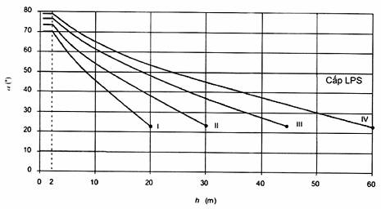
CHÚ THÍCH 1: Không áp dụng vượt quá các giá trị có ghi dấu ●. Chỉ áp dụng phương pháp quả cầu lăn và phương pháp lưới trong các trường hợp này.
CHÚ THÍCH 2: h là chiều cao của đầu thu sét bên trên mặt phẳng chuẩn của khu vực cần bảo vệ.
CHÚ THÍCH 3: Góc sẽ không thay đổi đối với các giá trị h nhỏ hơn 2 m.
Hình 1 - Góc bảo vệ ứng với cấp LPS
5.2.3. Các đầu thu sét chống sét đánh tới mặt bên của các kết cấu cao
5.2.3.1. Các kết cấu cao dưới 60 m
Nghiên cứu cho thấy rằng xác suất của các sét biên độ nhỏ đánh vào bề mặt thẳng đứng của kết cấu cao dưới 60 m là đủ thấp để chúng không cần xét đến. Các mái nhà và phần nhô ra nằm ngang phải được bảo vệ theo cấp LPS được xác định bởi các tính toán rủi ro theo TCVN 9888-2 (IEC 62305-2).
5.2.3.2. Kết cấu có độ cao lớn hơn hoặc bằng 60 m
Trên các kết cấu cao hơn 60 m, có thể xảy ra việc sét đánh vào mặt bên, đặc biệt là các điểm, góc và mép của các bề mặt.
CHÚ THÍCH 1: Nhìn chung, rủi ro do các sét này là thấp vì chỉ một vài phần trăm của tất cả các sét đến kết cấu cao sẽ vào mặt bên và ngoài ra các tham số của chúng thấp hơn đáng kể so với các tham số của sét đánh vào mặt trên cùng của kết cấu. Tuy nhiên, thiết bị điện và điện tử trên các tường bên ngoài kết cấu có thể bị phá hủy ngay cả khi sét đánh với giá trị đỉnh của dòng điện là nhỏ.
Hệ thống đầu thu sét phải được lắp đặt để bảo vệ phần cao hơn của kết cấu cao (thường là phần phía trên chiếm 20 % chiều cao của kết cấu cũng như các phần cao hơn 60 m) vàthiết bị được lắp đặt trên đó (xem Phụ lục A).
Quy tắc bố trí hệ thống đầu thu sét trên các phần phía trên này của kết cấu phải tối thiểu đáp ứng các yêu cầu đối với LPL IV nhất là trên vị trí đầu thu sét ở các góc, mép và phần nhô ra đáng kể (ví dụ như ban công, đài quan sát, v.v...)
Yêu cầu của đầu thu sét đối với các mặt bên của kết cấu cao có thể được đáp ứng khi có các vật liệu kim loại bên ngoài như thang kim loại hoặc vách che bằng kim loại với điều kiện chúng đáp ứng các yêu cầu về kích thước nhỏ nhất trong Bảng 3. Yêu cầu về đầu thu sét cũng có thể bao gồm cả việc sử dụng dây dẫn sét bên ngoài được đặt trên các mép thẳng đứng của kết cấu khi không có dây kim loại bên ngoài cơ bản.
Các đầu thu sét đã lắp đặt hoặc đầu thu sét cơ bản đáp ứng các yêu cầu này có thể sử dụng dây dẫn sét lắp sẵn hoặc được nối liên kết thích hợp với dây dẫn sét cơ bản ví dụ như khung thép của kết cấu hoặc phần kim loại của bê tông cốt thép liên tục về điện đáp ứng các yêu cầu của 5.3.5.
CHÚ THÍCH 2: Khuyến khích sử dụng đầu tiếp đất thích hợp và dây dẫn sét cơ bản.
5.2.4. Kết cấu
Các dây thu sét của một hệ thống chống sét (LPS) không cách ly với cấu trúc được bảo vệ có thể được lắp đặt như sau:
- nếu mái nhà được làm từ vật liệu không dễ cháy thì các dây thu sét có thể được đặt ngay trên bề mặt của mái nhà;
- nếu mái nhà được làm từ vật liệu dễ cháy, cần phải chú ý tới khoảng cách giữa dây thu sét với vật liệu làm mái nhà. Với các mái nhà bằng tranh không có các thanh thép đỡ, khoảng cách ít nhất là 0,15 m. Với các loại vật liệu dễ cháy khác, khoảng cách lớn hơn hoặc bằng 0,10 m là đủ;
- các bộ phận dễ cháy của cấu trúc được bảo vệ phải không có tiếp xúc trực tiếp với các thành phần của hệ thống chống sét bên ngoài và không nằm trực tiếp bên dưới bất kỳ tấm màng vật liệu lợp mái bằng kim loại nào mà có thể bị thủng bởi tia sét (xem 5.2.5).
Cũng cần chú ý tới các tấm màng bằng vật liệu khó cháy hơn như các tấm gỗ.
CHÚ THÍCH: Nếu trên mái nhà phẳng có thể có nước đọng, các đầu thu sét phải được lắp đặt bên trên mức nước cao nhất.
5.2.5. Các bộ phận cơ bản
Các bộ phận sau của kết cấu cần được xem xét và sử dụng như các thành phần và bộ phận của một hệ thống chống sét phù hợp với 5.1.3.
a) Các tấm kim loại bao phủ kết cấu cần được bảo vệ với điều kiện
- sự liền mạch về điện giữa các bộ phận được chế tạo một cách bền vững (ví dụ bằng cách hàn, kẹp, mối nối gập mép, bắt vít hoặc bắt bu lông),
- độ dày của tấm kim loại không nhỏ hơn giá trị t’ được cho trong Bảng 3 nếu việc tránh xuyên thủng qua tấm kim loại hoặc việc xem xét tới sự bắt cháy của vật liệu dễ cháy nằm bên dưới là không quan trọng.
- độ dày của tấm kim loại không nhỏ hơn giá trị t được cho trong Bảng 3 nếu việc thực hiện các biện pháp chống xuyên thủng qua tấm kim loại hoặc việc xem xét tới vấn đề điểm nóng là cần thiết,
CHÚ THÍCH 1: trong trường hợp có thể phát sinh các vấn đề điểm nóng hoặc bắt cháy, cần kiểm tra để xác nhận sự độ tăng nhiệt của bề mặt bên trong tại điểm sét đánh không gây ra nguy hiểm. Các vấn đề điểm nóng hoặc bắt cháy có thể bỏ qua nếu các tấm kim loại nằm bên trong một LPZ0_{B} hoặc cao hơn.
- các tấm này không được phủ vật liệu cách điện.
Bảng 2 - Giá trị lớn nhất của bán kính quả cầu lăn, cỡ lưới và góc bảo vệ ứng với cấp LPS
Cấp LPS | Vật liệu | Độ dày ª  t  mm | Đô dày ^{b}  t’  mm
I đến IV | Chì | - | 2,0
 | Thép (thép không gỉ hoặc thép mạ) | 4 | 0,5
 | Titan | 4 | 0,5
 | Đồng | 5 | 0,5
 | Nhôm | 7 | 0,65
 | Kẽm | - | 0,7
ª t chống xuyên thủng
^{b} t' chỉ dành cho các tấm kim loại nếu việc tránh xuyên thủng qua tấm kim loại hoặc việc xem xét tới sự bắt cháy của vật liệu dễ cháy nằm bên dưới là không quan trọng
b) Các thành phần kim loại của cấu trúc mái (khung đỡ, cốt thép tăng cường được nối liên kết, v.v...), nằm bên dưới mái bằng phi kim loại, với điều kiện sự hư hại của mái phi kim loại này là chấp nhận được.
c) Các thành phần kim loại như của cấu trúc mái (khung đỡ, cốt thép tăng cường được nối liên kết, v.v...), nằm bên dưới mái bằng phi kim loại, với điều kiện sự hư hại của mái phi kim loại này là chấp nhận được.
d) Các ống và bể kim loại trên mái, với điều kiện chúng được chế tạo bởi vật liệu với độ dày và tiết diện phù hợp với Bảng 6.
e) Các ống và bể chứa hỗn hợp dễ cháy hoặc nổ, với điều kiện chúng được chế tạo bởi vật liệu với độ dày không nhỏ hơn giá trị phù hợp của t được cho trong Bảng 3 và độ tăng nhiệt của bề mặt bên trong tại điểm sét đánh không gây ra nguy hiểm (xem Phụ lục D để biết thông tin chi tiết).
Nếu các điều kiện về độ dày không thỏa mãn, các ống dẫn và bể chứa phải được đưa vào trong kết cấu cần bảo vệ.
Ống dẫn chứa các hỗn hợp dễ cháy hoặc nổ không được coi là thành phần cơ bản của đầu thu sét nếu gioăng làm kín của các ghép nối mặt bích không phải bằng kim loại hoặc các mặt bích không được liên kết đúng.
CHÚ THÍCH 2: Một lớp mỏng sơn bảo vệ hoặc khoảng 0,1 mm asphal hoặc 0,5 mm PVC không được coi là một lớp cách điện. Thông tin chi tiết được cho trong E.5.3.4.1 và E.5.3.4.2.
5.3. Hệ thống dẫn sét
5.3.1. Quy định chung
Để giảm khả năng hư hại do dòng sét chạy trong LPS, các dây dẫn sét phải được bố trí theo cách sao cho từ điểm sét đánh đến đất:
a) có một vài tuyến dòng điện song song;
b) chiều dài của các tuyến dòng điện là nhỏ nhất;
c) liên kết đẳng thế với các thành phần của kết cấu được thực hiện theo các yêu cầu của 6.2.
CHÚ THÍCH 1: Đấu nối bên của các dây dẫn sét được coi là một ví dụ tốt.
Bố trí hình học của dây dẫn sét và của dây dẫn mạch vòng ảnh hưởng tới khoảng cách ly (xem 6.3).
CHÚ THÍCH 2: Việc lắp đặt nhiều nhất có thể các dây dẫn sét, với khoảng cách đều nhau quanh chu vi được nối bởi các dây dẫn mạch vòng, làm giảm xác suất phóng tia lửa điện nguy hiểm và tạo thuận lợi cho việc bảo vệ các hệ thống lắp đặt bên trong (xem IEC 62305-4). Điều kiện này được thỏa mãn đối với các kết cấu khung kim loại và các kết cấu bê tông cốt thép trong đó thép được nối liên tục về điện.
Các giá trị thường được sử dụng của khoảng cách giữa các dây dẫn sét được cho trong Bảng 4.
Thông tin thêm về việc phân chia dòng điện sét giữa các dây dẫn sét được cho trong Phụ lục C.
5.3.2. Bố trí LPS cách ly
Việc bố trí phải như sau:
a) Nếu đầu thu sét là các thanh lắp trên các cột riêng rẽ (hoặc trên một cột) không phải bằng kim loại hoặc cốt thép được nối liên kết, mỗi cột sẽ cần ít nhất một dây dẫn sét. Không yêu cầu dây dẫn sét bổ sung đối với các cột bằng kim loại hoặc cốt thép nối liên kết.
CHÚ THÍCH: Ở một số nước, không cho phép sử dụng bê tông cốt thép như một phần của LPS.
b) Nếu đầu thu sét là (các) dây kim loại, cần tối thiểu một dây dẫn sét tại mỗi kết cấu đỡ.
c) Nếu đầu thu sét tạo thành mạng lưới các dây dẫn thì cần một dây dẫn sét ít nhất tại mỗi đầu của dây đỡ.
5.3.3. Bố trí LPS không cách ly
Đối với mỗi LPS không cách ly, số lượng dây dẫn sét không được nhỏ hơn hai và cần được phân bố xung quanh chu vi của kết cấu cần bảo vệ, có chịu các hạn chế về mặt kiến trúc và thực tế.
Ưu tiên khoảng cách bằng nhau giữa các dây dẫn sét xung quanh chu vi. Các giá trị thường được sử dụng giữa các dây được cho trong Bảng 4.
CHÚ THÍCH: Giá trị khoảng cách giữa các dây dẫn sét có mối tương quan với khoảng cách ly cho trong 6.3.
Bảng 4 - Các giá trị thường được sử dụng của khoảng cách giữa các dây dẫn sét theo cấp LPS
Cấp LPS | Khoảng cách thường được sử dụng  m
I | 10
II | 10
III | 15
IV | 20
Dây dẫn sét cần được lắp đặt ở mỗi góc không được bảo vệ của kết cấu nếu có thể.
5.3.4. Cấu trúc
Dây dẫn sét phải được lắp đặt sao cho, trong trường hợp có thể, chúng tạo thành sự kéo dài trực tiếp của dây thu sét.
Dây dẫn sét phải được lắp thẳng và thẳng đứng sao cho chúng tạo thành tuyến dẫn xuống đất ngắn nhất và trực tiếp nhất. Phải tránh tạo thành các vòng kín, nhưng trong trường hợp không thể tránh được thì khoảng cách s, được đo ngang qua khe hở giữa hai điểm trên dây dẫn và chiều dài, I, của dây dẫn giữa các điểm này (xem Hình 2) phải phù hợp với 6.3.
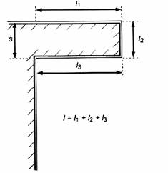
Hình 2 - Vòng kín trong dây dẫn sét
Dây dẫn sét, ngay cả khi được phủ vật liệu cách điện, không được lắp đặt trong các máng nước hoặc ống nước.
CHÚ THÍCH: Ảnh hưởng của hơi ẩm trong các máng nước sẽ làm tăng mạnh việc ăn mòn dây dẫn sét.
Các dây dẫn sét nên được bố trí để tạo ra khoảng cách ly theo 6.3 giữa chúng và cửa hoặc cửa sổ bất kỳ.
Dây dẫn sét của LPS không cách ly với kết cấu cần bảo vệ có thể được lắp đặt như sau:
- nếu tường được làm từ vật liệu không dễ cháy thì các dây dẫn sét có thể được đặt ngay trên bề mặt của tường;
- nếu tường được làm từ vật liệu dễ cháy, dây dẫn sét có thể được bố trí trên bề mặt của tường, với điều kiện là độ tăng nhiệt do dòng điện sét đi qua không nguy hiểm đến vật liệu của tường;
- nếu tường được làm bằng vật liệu dễ cháy và độ tăng nhiệt của dây dẫn sét là nguy hiểm thì dây dẫn sét phải được đặt theo cách để khoảng cách giữa chúng và tường luôn lớn hơn 0,1 m. Cho phép các côngxon lắp đặt tiếp xúc với tường.
Khi khoảng cách từ dây dẫn sét đến vật liệu dễ cháy không thể đảm bảo thì tiết diện của dây thép hoặc dây tương đương về nhiệt không được nhỏ hơn 100 mm².
5.3.5. Thành phần cơ bản
Các phần dưới đây của kết cấu có thể được sử dụng làm dây dẫn sét cơ bản:
a) hệ thống lắp đặt kim loại với điều kiện
- sự liền mạch về điện giữa các bộ phận khác nhau phải bền theo 5.5.3,
- các kích thước tối thiểu phải bằng kích thước quy định trong Bảng 6 đối với các dây dẫn sét tiêu chuẩn.
Đường ống chứa hỗn hợp dễ cháy hoặc hỗn hợp nổ không được coi là thành phần cơ bản của dây dẫn sét nếu gioăng làm kín của các ghép nối mặt bích không phải bằng kim loại hoặc các mặt bích không được liên kết đúng.
CHÚ THÍCH 1: Hệ thống lắp đặt kim loại có thể được bọc vật liệu cách điện.
b) kim loại của khung bê tông cốt thép liên tục về điện của kết cấu;
CHÚ THÍCH 2: Với các bê tông tăng cường đúc sẵn, quan trọng là phải thiết lập các điểm đấu nối liên kết giữa các phần tử tăng cường. Việc bê tông cốt thép chứa các đấu nối dẫn giữa các điểm nối liên kết cũng quan trọng. Các phần riêng rẽ cần được nối với nhau khi lắp đặt tại hiện trường (xem Phụ lục E).
CHÚ THÍCH 3: Trong trường hợp bê tông dự ứng lực cần lưu ý đến rủi ro gây ra hậu quả về cơ không chấp nhận được, do dòng điện sét hoặc do đấu nối với hệ thống bảo vệ chống sét.
c) khung thép nối liên kết của kết cấu;
CHÚ THÍCH 4: Dây dẫn mắc vòng không cần thiết nếu khung kim loại của kết cấu thép hoặc thép tăng cường được nối liên kết của kết cấu được sử dụng làm dây dẫn sét.
d) các phần tử mặt tiền, thanh profin và cấu trúc kim loại của mặt tiền, với điều kiện
- kích thước của chúng phù hợp với các yêu cầu đối với dây dẫn sét (xem 5.6.2) và đối với các tấm kim loại hoặc ống kim loại, chiều dày không được nhỏ hơn 0,5 mm,
- sự liền mạch về điện theo hướng thẳng đứng phù hợp với các yêu cầu của 5.5.3.
CHÚ THÍCH 5: Xem Phụ lục E để có thêm thông tin.
5.3.6. Mối ghép thử nghiệm
Tại mối nối đầu tiếp đất, mối ghép thử nghiệm cần được lắp trên từng dây dẫn sét, ngoại trừ trường hợp dây dẫn sét cơ bản được kết hợp với điện cực đất móng.
Đối với mục đích đo, mối ghép phải có khả năng mở ra bằng dụng cụ. Trong sử dụng bình thường, các mối ghép này phải được đóng lại.
5.4. Hệ thống đầu tiếp đất
5.4.1. Quy định chung
Khi xử lý sự phân tán dòng điện sét (đáp ứng tần số cao) vào đất, trong khi giảm thiếu quá điện áp nguy hiểm tiềm ẩn, hình dạng và kích thước của hệ thống tiếp đất là tiêu chí quan trọng. Nhìn chung, nên sử dụng điện trở đất thấp (nếu có thể thấp hơn 10 W khi được đoở tần số thấp).
Từ quan điểm bảo vệ chống sét, hệ thống đầu tiếp đất có kết cấu tích hợp có thể được ưu tiên và thích hợp cho tất cả các mục đích (tức là bảo vệ chống sét, hệ thống điện và hệ thống viễn thông).
Hệ thống đầu tiếp đất phải được nối liên kết theo các yêu cầu của 6.2.
CHÚ THÍCH 1: Điều kiện về cách ly và liên kết của các hệ thống đầu tiếp đất khác thường được xác định bởi các cơ quan nhà nước có thẩm quyền.
CHÚ THÍCH 2: Có thể xảy ra các vấn đề ăn mòn nghiêm trọng khi hệ thống nối đất làm bằng cách vật liệu khác nhau được nối với nhau.
5.4.2. Bố trí nối đất trong các điều kiện chung
Đối với hệ thống đầu tiếp đất, áp dụng hai kiểu cơ bản về bố trí điện cực đất.
5.4.2.1. Bố trí kiểu A
Kiểu bố trí này gồm các điện cực đất nằm ngang hoặc thẳng đứng được lắp đặt bên ngoài kết cấu cần bảo vệ được nối với từng dây dẫn sét hoặc các điện cực đất móng nhưng không tạo thành vòng kín.
Trong các bố trí kiểu A, tổng số điện cực đất không được nhỏ hơn 2.
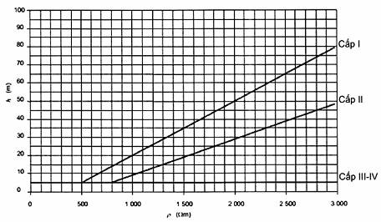
CHÚ THÍCH: Cấp III và IV không phụ thuộc vào điện trở suất của đất.
Hình 3 - Chiều dài nhỏ nhất của từng điện cực đất theo cấp LPS
Chiều dài nhỏ nhất của từng điện cực đất tại gốc của từng dây dẫn sét là
- l₁ đối với các điện cực nằm ngang, hoặc
- 0,5 l₁ đối với các điện cực thẳng đứng (hoặc đặt nghiêng),
trong đó l₁ là chiều dài nhỏ nhất của các điện cực nằm ngang thể hiện trong phần tương ứng trên Hình 3.
Đối với các điện cực kết hợp (thẳng đứng hoặc nằm ngang), phải xét đến tổng chiều dài.
Các đoạn chiều dài nhỏ nhất nêu trên Hình 3 có thể được bỏ qua với điều kiện đạt được điện trở đất của hệ thống tiếp đất không nhỏ hơn 10 W (được đo ở tần số khác với tần số nguồn và bội số của tần số nguồn để tránh nhiễu).
CHÚ THÍCH 1: Khi không thể đáp ứng các yêu cầu đề cập ở trên, phải sử dụng bố trí nối đất kiểu B.
CHÚ THÍCH 2: Việc giảm điện trở nối đất bằng cách kéo dài điện cực đất là sẽ thuận tiện đối với các điện cực dài đến 60 m. Trong đất có điện trở suất lớn hơn 3 000 Wm, nên sử dụng các điện cực đất kiểu B hoặc hợp chất tăng cường nối đất.
CHÚ THÍCH 3: Xem Phụ lục E để có thêm thông tin.
5.4.2.2. Bố trí kiểu B
Kiểu bố trí này gồm dây dẫn mạch vòng nằm bên ngoài kết cấu cần bảo vệ, tiếp xúc với đất trong tối thiểu 80 % chiều dài tổng của chúng, hoặc điện cực đất móng tạo thành vòng khép kín. Các điện cực này cũng có thể ở dạng lưới.
CHÚ THÍCH: Mặc dù 20 % chiều dài có thể không tiếp xúc với đất nhưng dây dẫn mạch vòng phải luôn được đấu nối hoàn toàn trên suốt cả chiều dài của chúng.
Đối với điện cực đất đấu vòng (hoặc điện cực đất móng), bán kính trung bình r_{e} của vùng được bao bọc bởi điện cực đất đấu vòng (điện cực đất móng) không được nhỏ hơn giá trịl₁:
r_{e} ≥ l₁ (1)
trong đó l₁ được biểu diễn trên Hình 3 theo cấp LPS I, II, III và IV.
Khi giá trị yêu cầu của l₁ lớn hơn giá trị thích hợp của re, các điện cực nằm ngang hoặc các điện cực thẳng đứng (đặt nghiêng) phải được thêm vào với các đoạn chiều dài riêng rẽlr (nằm ngang) và Iv (thẳng đứng) được cho bởi các công thức sau:
l₁ = l₁ - r_{e} (2)
l_{v} = (l₁ - r_{e})/2 (3)
Số lượng các điện cực không được nhỏ hơn số lượng dây dẫn sét, với giá trị tối thiểu là 2.
Các điện cực bổ sung cần được nối vào điện cực đất đấu vòng tại các điểm ở đó nối các dây dẫn sét và ở các khoảng cách bằng nhau càng nhiều càng tốt.
5.4.3. Hệ thống lắp đặt điện cực đất
Điện cực đất đấu vào (bố trí kiểu B) cần được chôn ngâm ở độ sâu tối thiểu là 0,5 m và ởkhoảng cách xấp xỉ 1 m cách các tường bên ngoài.
Điện cực đất (bố trí kiểu A) phải được lắp đặt với đầu phía trên ở độ sâu tối thiểu là 0,5 m và được phân bố càng đều càng tốt để giảm thiểu ảnh hưởng ghép nối điện trong đất.
CHÚ THÍCH 1: Nếu điện cực đất kiểu A được bố trí trong vỏ kiểm tra mà lần lượt được đặt trong bê tông đặt sát nhau hoặc bê tông lát thì có thể bỏ qua yêu cầu 0,5 m.
Từng điện cực phải được lắp đặt theo cách để cho phép kiểm tra trong quá trình xây dựng.
Độ chôn sâu và kiểu điện cực đất phải giảm thiểu ảnh hưởng ăn mòn, ảnh hưởng của việc đất bị khô và bị đóng băng và do đó làm ổn định điện trở đất quy ước. Khuyến cáo rằng phần bên trên của điện cực đất thẳng đứng bằng với độ sâu của đất đóng băng không được coi là có hiệu quả trong các điều kiện đóng băng.
CHÚ THÍCH 2: Do đó, đối với điện cực thẳng đứng, cần thêm 0,5 m vào giá trị chiều dàil₁, được tính trong 5.4.2.1 và 5.4.2.2.
Đối với nền đá chắc để trần, nên sử dụng bố trí nối đất kiểu B.
Đối với các kết cấu có hệ thống điện tử lớn hoặc có rủi ro cháy cao, ưu tiên sử dụng bố trí kiểu B.
5.4.4. Điện cực đất cơ bản
Cốt thép tăng cường được nối liên kết trong nền bằng bê tông theo 5.6 hoặc các kết cấu kim loại chôn ngâm thích hợp khác, cần được ưu tiên sử dụng làm điện cực đất. Khi sử dụng cốt tăng cường bằng kim loại làm điện cực đất, phải đặc biệt thận trọng tại các đấu nối liên kết để tránh làm vỡ bê tông.
CHÚ THÍCH 1: Trong trường hợp bê tông cốt thép, cần xét đến hậu quả của việc dòng điện phóng điện sét chạy qua có thể tạo ra các ứng suất cơ không chấp nhận được.
CHÚ THÍCH 2: Nếu sử dụng điện cực đất móng, cho phép tăng điện trở đất dài hạn.
CHÚ THÍCH 3: Thông tin sâu hơn về chủ đề này được ghi lại trong Phụ lục E.
5.5. Linh kiện
5.5.1. Quy định chung
Các thành phần của LPS phải chịu được ảnh hưởng điện từ của dòng điện sét và các ứng suất ngẫu nhiên có thể dự đoán trước mà không làm hỏng. Điều này có thể đạt được bằng cách chọn các thành phần đã đạt thử nghiệm theo bộ tiêu chuẩn IEC 62561.
Các thành phần của LPS phải được chế tạo từ các vật liệu được liệt kê trong Bảng 5 hoặc từ các vật liệu khác có đặc tính cơ, điện và hóa (ăn mòn) tương đương.
CHÚ THÍCH: Các thành phần làm bằng vật liệu khác với kim loại có thể được sử dụng để cố định.
Bảng 5 - Vật liệu LPS và điều kiện sử dụng ª
Vật liệu | Sử dụng |  |  | Ăn mòn
 | Trong không khí | Trong đất | Trong bêtông | Điện trở | Được tăng bởi | Có thể bị phá hủy bởi ghép nối galvanic
Đồng | Một sợi  Bện | Một sợi  Bện  Lớp bọc | Một sợi  Bện  Lớp bọc | Tốt trong nhiều môi trường | Hợp chất sunfua  Vật liệu hữu cơ | -
Thép mạnóng ^{c, d, e} | Một sợi  Bện ^{b} | Một sợi | Một sợi  Bện ^{b} | Chấp nhận được trong không khí, bê tông và đất tốt | Hàm lượng clorua cao | Đồng
Thép có đồng mạ điện | Một sợi | Một sợi | Một sợi | Tốt trong nhiều môi trường | Hợp chất sunfua
Thép khônggỉ | Một sợi  Bện | Một sợi  Bện | Một sợi  Bện | Tốt trong nhiều môi trường | Hàm lượng clorua cao | -
Nhôm | Một sợi  Bện | Không thích hợp | Không thích hợp | Tốt trong khí quyển có chứa nồng độ sunfua và clorua thấp | Dung dịch alkan | Đồng
Chì ^{f} | Một sợi  Lớp bọc | Một sợi  Lớp bọc | Không thích hợp | Tốt trong khí quyển có chứa nồng độ sunfua thấp | Đất axit | Đồng  Thép khônggỉ
_{a} Bảng này chỉ đưa ra hướng dẫn. Trong các trường hợp đặc biệt, yêu cầu xem xét cẩn thận hơn tính chống ăn mòn.
_{b} Các dây dẫn bện dễ bị ăn mòn hơn so với dây dẫn một sợi. Dây dẫn bện cũng dễ bị ăn mòn đối với các vị trí mà chúng đi vào/đi ra khỏi các vị trí nối đất/bê tông.
_{c} Thép mạ cũng có thể bị ăn mòn trong đất sét hoặc đất ẩm.
_{d} Thép mạ trong bê tông không được kéo dài vào đất do ăn mòn có thể có của thép chỉ xảy ra bên ngoài bê tông.
_{e} Thép mạ tiếp xúc với thép tăng cường trong bê tông không nên sử dụng ở những khu vực bờ biển nơi có thể có muối trong nước mặt.
_{f} Sử dụng chì trong đất thường bị cấm hoặc hạn chế do có liên quan đến môi trường.
5.5.2. Cơ cấu cố định
Các đầu thu sét và dây dẫn sét phải được cố định chắc chắn sao cho lực điện động hoặc lực cơ ngẫu nhiên (ví dụ rung, trượt hoặc dãn nở nhiệt, v.v...) sẽ không được làm cho dây dẫn bị đứt hoặc nới lỏng (xem Phụ lục D của TCVN 9888-1:2013 (IEC 62305-1:2010)).
CHÚ THÍCH: Khoảng cách khuyến cáo giữa các cơ cấu cố định được cho trong Bảng E.1.
5.5.3. Đấu nối
Số lượng đấu nối dọc theo các dây dẫn phải được giữ ở mức nhỏ nhất. Các đấu nối phải được thực hiện chắc chắn bằng cách hàn, kẹp, mối nối gập mép, bắt vít hoặc bắt bu lông.
Để đạt được điều này, các mối nối của khung thép trong kết cấu bê tông cốt thép phải phù hợp với 4.3 và phải phù hợp với các yêu cầu và thử nghiệm theo IEC 62561-1.
5.6. Vật liệu và kích thước
5.6.1. Vật liệu
Vật liệu và kích thước phải được chọn có lưu ý đến khả năng ăn mòn của kết cấu cần bảo vệ hoặc khả năng ăn mòn của LPS.
5.6.2. Kích thước
Cấu trúc và tiết diện nhỏ nhất của dây thu sét, thanh thu sét và dây dẫn sét được cho trong Bảng 6 và phải phù hợp với các yêu cầu và thử nghiệm theo bộ tiêu chuẩn IEC 62561.
Cấu trúc và các kích thước nhỏ nhất của điện cực đất được cho trong Bảng 7 và phải phù hợp với các yêu cầu và thử nghiệm theo bộ tiêu chuẩn IEC 62561.
Bảng 6 - Vật liệu, cấu trúc và các kích thước nhỏ nhất của dây thu sét, thanh thu sét,thanh tiếp đất và dây dẫn sét ª
Vật liệu | Cấu trúc | Tiết diện  mm²
Đồng, đồng mạ thiếc | Dải băng liên tục | 50
 | Một sợi tròn ^{b} | 50
 | Bện ^{b} | 50
 | Một sợi tròn ^{c} | 176
Nhôm | Dải băng liên tục | 70
 | Một sợi tròn | 50
 | Bện | 50
Hợp kim nhôm | Dải băng liên tục | 50
 | Một sợi tròn | 50
 | Bện | 50
 | Dải băng liên tục ^{c} | 176
Hợp kim nhôm mạ đồng | Một sợi tròn | 50
Thép mạ kẽm nhúng nóng | Dải băng liên tục | 50
 | Một sợi tròn | 50
 | Bện | 50
 | Một sợi tròn ^{c} | 176
Thép mạ đồng | Một sợi tròn | 50
 | Dải băng liên tục | 50
Thép không gỉ | Dải băng liên tục ^{d} | 50
 | Một sợi tròn ^{d} | 50
 | Bện | 70
 | Một sợi tròn ^{c} | 176
ª Đặc tính cơ và điện cũng như đặc tính chịu ăn mòn phải đáp ứng các yêu cầu trong IEC 62561.
^{b} Giá trị 50 mm² (đường kính 8 mm) có thể giảm xuống còn 25 mm² trong một số ứng dụng nhất định ở đó độ bền cơ không phải là yêu cầu thiết yếu. Trong trường hợp này cần lưu ý đến việc giảm khoảng cách giữa các cơ cấu giữ.
^{c} Áp dụng cho các thanh thu sét và thanh tiếp đất. Đối với các thanh thu sét khi ứng suất cơ không quan trọng, thì có thể sử dụng thanh đường kính 9,5 mm, dài 1 m.
^{d} Nếu các lưu ý về nhiệt và cơ là quan trọng thì các giá trị này cần được tăng lên thành 75 mm².
Bảng 7 - Vật liệu, cấu trúc và các kích thước nhỏ nhất của điện cực đất ^{a, e}
Vật liệu | Cấu trúc | Các kích thước
 |  | Đường kính thanh tiếp đất  mm | Dây tiếp đất  mm² | Tấm tiếp đất  mm
Đồng  Đồng mạ thiếc | Bện |  | 50
 | Tròn một sợi | 15 | 50
 | Dải băng liên tục |  | 50
 | Đường ống | 20
 | Tấm liên tục |  |  | 500 x 600
 | Tấm dạng lưới ^{c} |  |  | 600 x 600
Thép mạ kẽm nhúng nóng | Tròn một sợi | 14 | 78
 | Đường ống | 25
 | Dải băng liên tục |  | 90
 | Tấm liên tục |  |  | 500 x 500
 | Tấm dạng lưới ^{c} |  |  | 600 x 600
 | Profin | ^{d}
Thép trần ^{b} | Bện |  | 70
 | Tròn một sợi |  | 78
 | Dải băng liên tục |  | 75
Thép mạ đồng | Tròn một sợi | 14 ^{f} | 50
 | Dải băng liên tục |  | 90
Thép không gỉ | Tròn một sợi | 15 ^{f} | 78
 | Dải băng liên tục |  | 100
ª Đặc tính cơ và điện cũng như đặc tính chịu ăn mòn phải đáp ứng các yêu cầu trong IEC 62561.
^{b} Phải chôn chìm trong bê tông ở độ sâu nhỏ nhất là 50 mm.
^{c} Tấm dạng lưới được tạo thành từ các dây dẫn có chiều dài tổng nhỏ nhất là 4,8 m.
^{d} Cho phép các profin khác nhau có tiết diện 290 mm2 và chiều dày nhỏ nhất 3 mm, ví dụ profin ngang.
^{e} Trong trường hợp hệ thống nối đất nền của bố trí kiểu B, mỗi điện cực phải được nối đúng cứ tối thiểu mỗi 5 m thép cốt bê tông.
^{f} Ở một số nước, cho phép giảm đường kính xuống còn 12,7 mm.
6. Hệ thống bảo vệ chống sét bên trong
6.1. Quy định chung
LPS bên trong phải ngăn không để xảy ra phóng tia lửa điện nguy hiểm trong phạm vi kết cấu cần bảo vệ do dòng điện sét chạy trong LPS bên ngoài hoặc trong các phần dẫn khác của kết cấu.
Phóng tia lửa điện nguy hiểm có thể xuất hiện giữa các LPS và các linh kiện khác như:
- hệ thống lắp đặt kim loại;
- hệ thống bên trong;
- phần dẫn và các đường dây bên ngoài nối với kết cấu.
CHÚ THÍCH 1: Việc phát tia lửa điện trong kết cấu có nguy hiểm nổ luôn nguy hiểm. Trong trường hợp này đòi hỏi có các biện pháp bảo vệ bổ sung, tuy nhiên các biện pháp này đang được xem xét (xem Phụ lục D).
CHÚ THÍCH 2: Để bảo vệ chống quá điện áp các hệ thống bên trong, xem TCVN 9888-4(IEC 62305-4).
Có thể tránh phóng tia lửa điện nguy hiểm giữa các phần khác nhau bằng
- liên kết đẳng thế theo 6.2, hoặc
- cách điện giữa các phần theo 6.3.
6.2. Liên kết đẳng thế sét
6.2.1. Quy định chung
Việc tạo ra đẳng thế được thực hiện bằng cách nối liên kết LPS với
- hệ thống lắp đặt kim loại,
- hệ thống bên trong,
- phần dẫn và các đường dây bên ngoài nối đến kết cấu.
Khi liên kết đẳng thế sét được thiết lập cho các hệ thống bên trong thì một phần của dòng điện sét có thể chạy vào các hệ thống này và phải tính đến ảnh hưởng này.
Biện pháp nối liên kết có thể là
- dây liên kết, khi sự liền mạch về điện không được tạo ra bởi liên kết cơ bản,
- thiết bị bảo vệ chống đột biến (SPD), khi các mối nối trực tiếp với dây dẫn liên kết không dễ dàng thực hiện,
- khe hở phóng tia lửa điện cách ly (ISG), khi các mối nối trực tiếp với các dây dẫn liên kết không được phép.
Cách để đạt được liên kết đẳng thế sét là quan trọng và phải được thảo luận với người vận hành mạng viễn thông, mạng điện, đường ống dẫn khí đốt và những người điều hành và người có thẩm quyền khác, vì có thể có những yêu cầu trái ngược nhau.
SPD phải được lắp đặt theo cách để chúng có thể được kiểm tra.
CHÚ THÍCH 1: Khi lắp đặt SPD, khung kim loại bên ngoài kết cấu cần bảo vệ có thể bịảnh hưởng. Điều này cần được xem xét khi thiết kế các hệ thống này. Cũng có thể cần liên kết đẳng thế sét cho các khung kim loại bên ngoài.
CHÚ THÍCH 2: Liên kết đẳng thế sét cần được tích hợp và phối hợp với các liên kết đẳng thế khác trong kết cấu.
6.2.2. Liên kết đẳng thế sét đối với hệ thống lắp đặt kim loại
Trong trường hợp LPS cách ly bên ngoài, phải thiết lập liên kết đẳng thế sét tại các vị trí sau:
a) trong nền móng hoặc ở xấp xỉ mức mặt đất. Dây liên kết phải được nối với thanh liên kết có cấu trúc và được lắp đặt theo cách cho phép dễ dàng tiếp cận để kiểm tra. Thanh liên kết phải được nối với hệ thống đầu tiếp đất. Đối với các kết cấu lớn (thường có chiều dài hơn 20 m), có thể sử dụng thanh liên kết mạch vòng hoặc có thể lắp đặt hai thanh liên kết trở lên với điều kiện là chúng được nối với nhau;
b) ở những nơi không đáp ứng các yêu cầu về cách điện (xem 6.3).
Các đấu nối liên kết đẳng thế sét phải trực tiếp và thẳng nếu có thể.
CHÚ THÍCH: Khi thiết lập liên kết đẳng thế sét đến các phần dẫn của kết cấu, một phầncủa dòng điện sét có thể chạy vào kết cấu và cần xét đến các ảnh hưởng này.
Giá trị nhỏ nhất của tiết diện dây liên kết nối các thanh liên kết khác nhau và của dây dẫn nối thanh liên kết với hệ thống đầu tiếp đất được nêu trong Bảng 8.
Giá trị nhỏ nhất của tiết diện dây liên kết nối hệ thống lắp đặt kim loại bên trong với thanh liên kết được nêu trong Bảng 9.
Bảng 8 - Kích thước nhỏ nhất của dây dẫn nối các thanh liên kết khác nhau hoặc nối các thanh liên kết với hệ thống đầu tiếp đất
Cấp LPS | Vật liệu | Tiết diện  mm²
I đến IV | Đồng | 16
 | Nhôm | 25
 | Thép | 50
Bảng 9 - Kích thước nhỏ nhất của dây dẫn nối hệ thống lắp đặt kim loại bên trong với hệ thống đầu tiếp đất
Cấp LPS | Vật liệu | Tiết diện  mm²
I đến IV | Đồng | 6
 | Nhôm | 10
 | Thép | 16
Nếu mảnh cách điện được chèn vào trong các đường ống dẫn khí đốt hoặc đường ống nước, nằm bên trong kết cấu cần bảo vệ thì chúng phải được bắc cầu bởi ISG được thiết kế cho hoạt động như vậy, nếu được sự đồng ý của nhà cung cấp nước và khí đốt.
ISG phải được thử nghiệm theo IEC 62561-3 và phải có các đặc tính sau:
- l_{imp} ≥ k_{c} I trong đó k_{c} l là dòng điện sét chạy dọc theo phần tương ứng của LPS bên ngoài (xem Phụ lục C);
- điện áp xung đánh thủng danh định U_{RIMP} thấp hơn mức chịu xung của cách điện giữa các phần.
6.2.3. Liên kết đẳng thế sét đối với các bộ phận dẫn bên ngoài
Đối với các phần dẫn bên ngoài, liên kết đẳng thế sét phải được thiết lập sát nhất có thể với điểm đi vào kết cấu cần bảo vệ.
Các dây liên kết phải có khả năng chịu được phần I_{F} của dòng điện sét chạy qua chúng được đánh giá theo Phụ lục E của TCVN 988-1:2013 (IEC 62305-1:2010).
Nếu liên kết trực tiếp không chấp nhận được thì phải sử dụng ISG có các đặc tính sau:
ISG phải được thử nghiệm theo IEC 62561-3 và phải có các đặc tính sau:
- I_{imp} ≥ l_{F} trong đó l_{F} là dòng điện sét chạy dọc theo phần dẫn bên ngoài đang xét (xem Phụ lục E của TCVN 9888-1:2013 (IEC 62305-1:2010));
- điện áp xung đánh thủng danh định U_{RIMP} thấp hơn mức chịu xung của cách điện giữa các phần.
CHÚ THÍCH: Khi đòi hỏi phải có liên kết đẳng thế nhưng không yêu cầu LPS thì đấu tiếp đất của hệ thống lắp đặt hạ áp có thể được sử dụng cho mục đích này. Tiêu chuẩn TCVN 9888-2 (IEC 62305-2) cung cấp các thông tin về những điều kiện không đòi hỏi phải có LPS.
6.2.4. Liên kết đẳng thế sét đối với các hệ thống bên trong
Liên kết đẳng thế sét phải được lắp đặt phù hợp với 6.2.2 a) và 6.2.2 b).
Nếu các cáp của hệ thống bên trong được bọc kim hoặc được đặt trong đường ống bằng kim loại thì việc nối liên kết các vỏ bọc kim và đường ống là đủ.
CHÚ THÍCH: Việc nối liên kết các vỏ bọc kim và đường ống có thể không tránh được hư hại đến thiết bị nối với các cáp do quá điện áp. Để bảo vệ các thiết bị này, xem TCVN 9888-4 (IEC 62305-4).
Nếu các cáp của hệ thống bên trong không được bọc kim và cũng không được đặt trong các đường ống kim loại thì chúng phải được nối liên kết thông qua SPD. Trong các hệ thống TN, dây dẫn PE và PEN phải được nối liên kết với LPS một cách trực tiếp hoặc thông quá SPD.
Dây liên kết phải có khả năng chịu dòng điện giống như nêu trong 6.2.2 đối với các ISG.
SPD phải phù hợp với IEC 61643-1 và IEC 61643-21 và phải có các đặc tính sau:
- được thử nghiệm với l_{imp} ≥ k_{c} I trong đó k_{c} I là dòng điện sét chạy dọc theo phần tương ứng của LPS bên ngoài (xem Phụ lục C);
- mức bảo vệ U_{p} thấp hơn mức chịu xung của cách điện giữa các phần.
Nếu đòi hỏi phải có bảo vệ chống đột biến của hệ thống bên trong thì phải sử dụng hệ thống SPD kết hợp phù hợp với các yêu cầu của Điều 7 của TCVN 9888-4:2013 (IEC 62305-4:2010).
6.2.5. Liên kết đẳng thế sét đối với các đường dây được nối với kết cấu cần bảo vệ
Liên kết đẳng thế chống sét đối với các đường dây điện và đường dây viễn thông phải được lắp đặt theo 6.2.3.
Tất cả các dây dẫn của từng đường dây cần được liên kết trực tiếp hoặc thông qua SPD. Dây dẫn mang điện chỉ được liên kết với thanh liên kết thông qua SPD. Trong các hệ thống TN, dây PE hoặc dây PEN phải được nối với thanh liên kết đẳng thế một cách trực tiếp hoặc thông qua SPD
Nếu các đường dây có bọc kim hoặc được chạy trong các ống bằng kim loại thì các vỏ bọc hoặc đường ống này phải được nối liên kết. Liên kết đẳng thế sét của các dây dẫn là không cần thiết, với điều kiện là tiết diện S_{C} của các vỏ bọc hoặc đường ống này không nhỏ hơn giá trị nhỏ nhất S_{CMIN} được đánh giá theo Phụ lục B.
Liên kết đẳng thế sét của vỏ bọc kim của cáp hoặc của đường ống phải thực hiện gần điểm mà chúng đi vào kết cấu.
Dây liên kết phải có khả năng chịu dòng điện giống như nêu trong 6.2.3 đối với các ISG.
SPD phải phù hợp với IEC 61643-1 và IEC 61643-21 và phải có các đặc tính sau:
- được thử nghiệm với I_{imp} ≥ I_{F} trong đó l_{F} là dòng điện sét chạy dọc theo các đường dây (xem Phụ lục E của TCVN 9888-1:2013 (IEC 62305-1:2013));
- mức bảo vệ U_{p} thấp hơn mức chịu xung của cách điện giữa các phần.
Nếu đòi hỏi phải có bảo vệ chống đột biến của hệ thống bên trong được nối với các đường dây đi vào kết cấu thì phải sử dụng hệ thống SPD kết hợp phù hợp với các yêu cầu củaĐiều 7 của TCVN 9888-4:2013 (IEC 62305-4:2010).
6.3. Cách điện của LPS bên ngoài
6.3.1. Quy định chung
Cách điện của LPS giữa đầu thu sét hoặc dây dẫn sét và các phần kim loại kết cấu, hệ thống lắp đặt bằng kim loại và các hệ thống bên trong có thể đạt được bằng cách cung cấp khoảng cách ly, s, giữa các phần này. Công thức chung để tính khoảng cách ly s như sau:
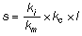 (m) (4)
trong đó
k_{i} phụ thuộc vào cấp LPS được chọn (xem Bảng 10);
k_{m} phụ thuộc vào vật liệu cách điện (xem Bảng 11);
k_{c} phụ thuộc vào dòng điện sét (từng phần) chạy trong đầu thu sét và dây dẫn sét (xem Bảng 12 và Phụ lục C);
I là dòng điện, tính bằng mét, dọc theo đầu thu sét và dây dẫn sét tính từ điểm đang xét khoảng cách ly, đến điểm liên kết đẳng thế gần nhất hoặc đầu tiếp đất (xem E.6.3 của Phụ lục E).
CHÚ THÍCH: Chiều dài I dọc theo đầu thu sét có thể không cần xét đến trong các kết cấu có mái kim loại liên tục đóng vai trò là hệ thống đầu thu sét cơ bản.
Bảng 10 - Cách ly của LPS bên ngoài - Giá trị của hệ số k_{i}
Cấp LPS | k_{i}
I | 0,08
II | 0,06
III và IV | 0,04
Bảng 11 - Cách ly của LPS bên ngoài - Giá trị của hệ số k_{m}
Vật liệu | k_{m}
Không khí | 0,08
Bê tông, gạch, gỗ | 0,06
CHÚ THÍCH 1: Khi có một số vật liệu cách điện nối nối tiếp, nên sử dụng giá trị k_{m} thấp hơn.
CHÚ THÍCH 2: Khi sử dụng các vật liệu cách điện khác, nhà chế tạo cần cung cấp hướng dẫn xây dựng và các giá trị k_{m}.
Trong trường hợp các đường dây hoặc phần dẫn bên ngoài đi vào kết cấu, luôn cần thiết phải đảm bảo rằng liên kết đẳng thế sét (bằng đấu nối trực tiếp hoặc đấu nối qua SPD) tại điểm mà chúng đi vào kết cấu.
Trong các kết cấu có khung bê tông cốt thép được nối liên tục về điện hoặc bằng kim loại, không có yêu cầu về khoảng cách ly.
Hệ số k_{C} của dòng điện sét giữa các dây dẫn sét/đầu thu sét phụ thuộc vào cấp LPS, số lượng n, vị trí của dây dẫn sét, dây dẫn mạch vòng liên kết và kiểu hệ thống đầu tiếp đất. Khoảng cách ly cần thiết phụ thuộc vào điện áp rơi của tuyến ngắn nhất tính từ điểm xem xét khoảng cách ly, đến điện cực đất hoặc điểm liên kết đẳng thế gần nhất.
6.3.2. Cách tiếp cận đơn giản
Trong các kết cấu thông thường để áp dụng công thức (4), phải xét đến các điều kiện sau:
k_{C} phụ thuộc vào dòng điện sét (từng phần), chạy trong bố trí dẫn sét (xem Bảng 12 và Phụ lục C);
I là chiều dài thẳng đứng, tính bằng mét, dọc theo dây dẫn sét, từ điểm cần xem xét khoảng cách ly, đến điểm liên kết đẳng thế gần nhất.
Bảng 12 - Cách ly của LPS bên ngoài - Các giá trị xấp xỉ của hệ số k_{C}
Số lượng dây dẫn sét  n | k_{C}
1 (chỉ trong trường hợp LPS được cách ly) | 1
2 | 0,66
3 và nhiều hơn | 0,44
CHÚ THÍCH: Áp dụng các giá trị trong Bảng 12 cho tất cả các bố trí nối đất kiểu B và đối với các bố trí nối đất kiểu A, với điều kiện là điện trở đất của các điện cực đất xung quanh không khác nhau quá 2 lần. Nếu điện trở đất của các điện cực đất đơn lẻ không nhau quá 2 lần thì giả thiết k_{C} = 1.
Thông tin thêm về sự phân chia dòng điện sét giữa các dây dẫn sét được cho trong Phụ lục C.
CHÚ THÍCH: Cách tiếp cận đơn giản thường dẫn đến các kết quả nằm về phía an toàn.
6.3.3. Cách tiếp cận chi tiết
Trong LPS có hệ thống đầu thu sét hoặc dây dẫn mạch vòng được nối liên kết, các đầu thu sét hoặc dây dẫn sét có các giá trị dòng điện khác nhau chạy trong các đoạn chiều dài là do sự phân dòng. Trong các trường hợp này, có thể cần thực hiện việc đánh giá chính xác hơn khoảng cách ly s bằng quan hệ sau:
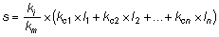 (5)
Khi các đầu thu sét hoặc dây dẫn sét có các giá trị dòng điện khác nhau chạy trong các đoạn chiều dài là do các dây dẫn mạch vòng được nối liên kết, áp dụng C.4 và C.5.
CHÚ THÍCH 1: Cách tiếp cận này thích hợp cho việc đánh giá khoảng cách ly trong các kết cấu rất lớn hoặc trong các kết cấu có hình dạng phức tạp.
CHÚ THÍCH 2: Để tính toán các hệ số, k_{c}, trên các dây dẫn riêng rẽ, có thể sử dụng cácchương trình mạng số.
7. Bảo trì và kiểm tra LPS
7.1. Quy định chung
Hiệu lực của LPS phụ thuộc vào lắp đặt, bảo trì và phương pháp thử nghiệm được sử dụng.
Kiểm tra, thử nghiệm và bảo trì không được thực hiện trong thời gian có giông bão.
CHÚ THÍCH: Thông tin chi tiết về kiểm tra và bảo trì LPS được cung cấp trong Điều E.7.
7.2. Ứng dụng của việc kiểm tra
Mục đích của việc kiểm tra nhằm khẳng định rằng
a) LPS phù hợp với thiết kế trên cơ sở tiêu chuẩn này
b) tất cả các thành phần của LPS đều ở tình trạng tốt và có khả năng thực hiện các chức năng theo thiết kế và không bị ăn mòn,
c) dịch vụ hoặc cấu trúc bất kỳ vừa được thêm vào đã được nối vào LPS.
7.3. Trình tự kiểm tra
Việc kiểm tra cần được thực hiện theo 7.2 như sau:
- trong khi xây dựng kết cấu, để kiểm tra các điện cực chôn ngầm;
- sau khi lắp đặt LPS;
- định kỳ sau các khoảng thời gian được xác định liên quan đến bản chất của kết cấu cần bảo vệ, tức là vấn đề ăn mòn và cấp LPS;
CHÚ THÍCH: Xem Điều E.7 để có thông tin chi tiết.
- sau khi thay đổi hoặc sửa chữa, hoặc khi biết rằng kết cấu đó đã bị sét đánh.
Trong khi kiểm tra định kỳ, việc kiểm tra các hạng mục sau là đặc biệt quan trọng:
- sự suy giảm chất lượng hoặc ăn mòn các phần tử của đầu thu sét, dây dẫn sét và các mối nối;
- ăn mòn điện cực đất;
- giá trị điện trở nối đất đối với hệ thống đầu tiếp đất;
- tình trạng đấu nối, liên kết đẳng thế và các cơ cấu dùng để cố định.
7.4. Bảo trì
Kiểm tra thường xuyên là một trong các điều kiện cơ bản đối với việc bảo trì tin cậy LPS. Các sự cố quan sát được phải được thông báo và phải được sửa chữa ngay.
8. Biện pháp bảo vệ chống gây thương tích cho người do điện áp chạm và điện áp bước
8.1. Biện pháp bảo vệ chống điện áp chạm
Trong một số điều kiện nhất định, vùng lân cận dây dẫn sét của LPS có thể nguy hiểm đến tính mạng ngay cả khi LPS được thiết kế và cấu tạo theo các yêu cầu đề cập ở trên.
Nguy hiểm được giảm đến mức chấp nhận được nếu đáp ứng một trong các điều kiện sau:
a) trong điều kiện làm việc bình thường, không được có người trong phạm vi 3 m tính từ dây dẫn sét;
b) hệ thống có sử dụng tối thiểu 10 dây dẫn sét phù hợp với 5.3.5;
c) điện trở tiếp xúc của lớp của đất bề mặt, trong phạm vi 3 m tính từ dây dẫn sét, không được nhỏ hơn 100 kW.
CHÚ THÍCH: Lớp vật liệu cách điện, ví dụ asphal, dày 5 cm (hoặc lớp sỏi dày 15 cm) thường sẽ làm giảm nguy hiểm đến mức chấp nhận được.
Nếu không đáp ứng được bất cứ điều kiện nào thì phải chấp nhận biện pháp bảo vệ chống gây thương tích cho người do điện áp chạm như sau:
- cách điện của dây dẫn sét để hở phải có điện áp chụy xung sét 1,2/50 ms là 100 kV, ví dụ bằng polyetylen liên kết chéo tối thiểu là 3 mm;
- đặt các rào chắn và/hoặc các lưu ý cảnh báo để giảm thiểu khả năng chạm vào dây dẫn sét.
Biện pháp bảo vệ phải đáp ứng các tiêu chuẩn tương ứng (xem ISO 3864-1).
8.2. Biện pháp bảo vệ chống điện áp bước
Trong một số điều kiện nhất định, vùng lân cận dây dẫn sét có thể nguy hiểm đến tính mạng ngay cả khi LPS được thiết kế và cấu tạo theo các quy tắc đề cập ở trên.
Nguy hiểm được giảm đến mức chấp nhận được nếu đáp ứng một trong các điều kiện sau:
a) trong điều kiện làm việc bình thường, không được có người trong phạm vi 3 m tính từ dây dẫn sét;
b) hệ thống có sử dụng tối thiểu 10 dây dẫn sét phù hợp với 5.3.5;
c) điện trở tiếp xúc của lớp của đất bề mặt, trong phạm vi 3 m tính từ dây dẫn sét, không được nhỏ hơn 100 kW.
CHÚ THÍCH: Lớp vật liệu cách điện, ví dụ asphal, dày 5 cm (hoặc lớp sỏi dày 15 cm) thường sẽ làm giảm nguy hiểm đến mức chấp nhận được.
Nếu không đáp ứng được bất cứ điều kiện nào thì phải chấp nhận biện pháp bảo vệ chống gây thương tích cho người do điện áp chạm như sau:
- tạo liên kết đẳng thế bằng hệ thống đầu tiếp đất dạng lưới;
- đặt các rào chắn và/hoặc các lưu ý cảnh báo để giảm thiểu khả năng chạm vào dây dẫn sét.
Biện pháp bảo vệ phải đáp ứng các tiêu chuẩn tương ứng (xem ISO 3864-1).

Phụ lục A
(quy định)
Bố trí hệ thống đầu thu sét
A.1 Bố trí hệ thống đầu thu sét khi sử dụng phương pháp góc bảo vệ
A.1.1 Quy định chung
Vị trí của đầu thu sét được coi là thích hợp khi kết cấu cần bảo vệ được nằm hoàn toàn trong không gian được bảo vệ bởi hệ thống đầu thu sét.
Để xác định không gian được bảo vệ, chỉ cần xét đến kích thước vật lý thực của các hệ thống đầu thu sét bằng kim loại.
A.1.2 Không gian được bảo vệ bởi đầu thu sét dạng thanh thẳng đứng
Không gian được bảo vệ bởi thanh thu sét thẳng đứng được coi là có hình dạng nón tròn xoay vuông góc với đỉnh được đặt trên trục của thanh thu sét, góc nửa đỉnh là a, phụ thuộc vào cấp LPS, và trên chiều cao của hệ thống thu sét như cho trong Bảng 2. Các vídụ về không gian được bảo vệ được cho trên Hình A.1 và Hình A.2.
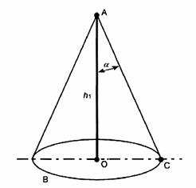
CHÚ DẪN:
A Đầu của thanh thu sét
B Mặt phẳng chuẩn
OC Bán kính của vùng được bảo vệ
h₁ Chiều cao của thanh thu sét
a Góc bảo vệ theo Bảng 2
Hình A.1 - Không gian được bảo vệ bởi thanh thu sét thẳng đứng
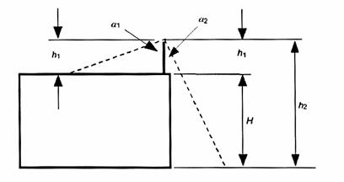
CHÚ DẪN:
h₁ Chiều cao của thanh thu sét
CHÚ THÍCH: Góc bảo vệ a₁ tương ứng với chiều cao thanh thu sét h₁, là chiều cao phía trên của mặt phẳng mái nhà được bảo vệ; Góc bảo vệ a₂ tương ứng với chiều cao thanh thu sét h₂ = h₁ + H đất là mặt phẳng chuẩn; a₁ so với h₁, a₁ so với h₂.
Hình A.2 - Không gian được bảo vệ bởi thanh thu sét thẳng đứng
A.1.3 Không gian được bảo vệ bởi hệ thống dây thu sét
Không gian được bảo vệ bởi dây thu sét được xác định bằng sự hợp thành bởi các không gian được bảo vệ bởi các thanh thu sét thẳng đứng tưởng tượng có đỉnh nằm trên dây. Ví dụ về không gian được bảo vệ được cho trên Hình A.3.
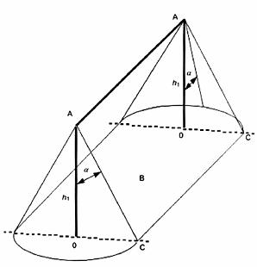
Xem chú dẫn của Hình A.1.
Hình A.3 - Không gian được bảo vệ bởi hệ thống dây thu sét thẳng đứng
A.1.4 Không gian được bảo vệ bởi các dây được kết hợp trong một lưới
Không gian được bảo vệ bởi các dây dẫn được kết hợp thành lưới được xác định bằng kết hợp của các không gian được bảo vệ xác định bởi các dây dẫn đơn lẻ đó.
Ví dụ về không gian được bảo vệ bởi các dây dẫn được kết hợp thành lưới được cho trên Hình A.4 và Hình A.5.
r được xác định như trong Bảng 2
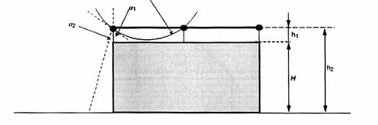
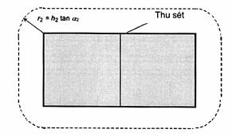
Hình A.4 - Không gian được bảo vệ bởi các dây cách ly kết hợp trong lưới theo phương pháp góc bảo vệ và phương pháp quả cầu lăn
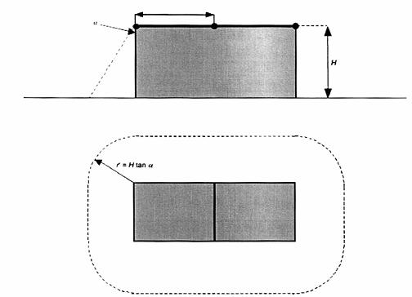
Hình A.5 - Không gian được bảo vệ bởi các dây không cách ly kết hợp trong lưới theo phương pháp lưới và phương pháp góc bảo vệ
A.2 Bố trí hệ thống thu sét sử dụng phương pháp quả cầu lăn
Khi áp dụng phương pháp này, việc bố trí hệ thống thu sét là thích hợp nếu không có điểm nào của kết cấu cần bảo vệ tiếp xúc với quả cầu bán kính r, bán kính r này phụ thuộc vào cấp của LPS (xem Bảng 2), lăn vòng quanh và lên mặt trên cùng của kết cấu theo tất cả mọi hướng có thể. Theo cách này, quả cầu chỉ chạm đến hệ thống thu sét (xem Hình A.6).
Trên các kết cấu cao hơn bán kính quả cầu, có thể xảy ra sét đánh tới mặt bên của kết cấu. Mỗi điểm ở mặt bên của kết cấu tiếp xúc với quả cầu lăn đều có thể là điểm bị sét đánh tới. Tuy nhiên, xác suất để sét đánh tới các bề mặt bên của kết cấu là không đáng kể đối với các kết cấu thấp hơn 60 m.
Đối với các kết cấu cao hơn, phần lớn sét đánh vào phần cao nhất, các mép phía trước nằm ngang và các góc của kết cấu. Chỉ có một vài phần trăm trong toonge số các sét làsẽ đánh vào mặt bên của kết cấu.
Ngoài ra, các dữ liệu theo quan sát cho thấy rằng xác suất sét đánh đến mặt bên giảm mạnh theo độ cao của điểm sét đánh trên các kết cấu cao tính từ mặt đất. Do đó cần lưuý lắp hệ thống thu sét bên trên các phần cao hơn của kết cấu cao (thông thường 20 % phía trên của chiều cao kết cấu). Trong trường hợp này, sẽ chỉ áp dụng phương pháp quả cầu lăn để xác định vị trí của hệ thống thu sét của phần cao hơn của kết cấu.
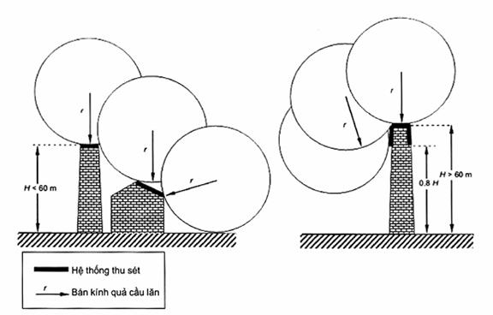
CHÚ THÍCH: Bán kính quả cầu lăn phải phù hợp với cấp LPS được chọn (xem Bảng 2).
Hình A.6 - Thiết kế hệ thống thu sét theo phương pháp quả cầu lăn
A.3 Bố trí hệ thống thu sét sử dụng phương pháp lưới
Để bảo vệ bề mặt phẳng, lưới được coi là phương pháp có thể bảo vệ toàn bộ bề mặt đó, tùy thuộc vào việc đáp ứng tất cả các điều kiện sau:
a) Dây thu sét được bố trí trên
- trên đường mép của mái kết cấu;
- trên phần nhô ra của mái kết cấu;
- trên đường nằm ngang cao nhất của mái kết cấu nếu độ dốc của mái lớn hơn 1/10.
CHÚ THÍCH 1: Phương pháp lưới thích hợp cho các mái bằng phẳng hoặc nghiêng nhưng không cong.
CHÚ THÍCH 2: Phương pháp lưới thích hợp cho các bề mặt bên bằng phẳng để bảo vệ chống sét bên.
CHÚ THÍCH 3: Nếu độ dốc của mái lớn hơn 10 %, có thể sử dụng các dây thu sét song song thay cho lưới với điều kiện khoảng cách giữa các dây không lớn hơn chiều rộng mắt lưới yêu cầu.
b) Các kích thước của lưới trong mạng thu sét không được lớn hơn các giá trị cho trong Bảng 2.
c) Mạng lưới hệ thống thu sét được cấu tạo theo cách sao cho dòng điện sét luôn chạy qua ít nhất hai tuyến kim loại phân biệt đến đầu tiếp đất.
d) Không có phần kim loại nào trong hệ thống lắp đặt nhô ra phía ngoài không gian được bảo vệ bởi các hệ thống thu sét.
CHÚ THÍCH: Thông tin chi tiết hơn có thể xem trong Phụ lục E.
e) Các dây thu sét phải đi theo các tuyến ngắn nhất và thẳng nhất, bất cứ khi nào có thể.

Phụ lục B
(quy định)
Tiết diện nhỏ nhất của màn chắn cáp để tránh phát tia lửa điện nguy hiểm
Quá điện áp giữa các dây thu sét hoạt động và màn chắn cáp có thể gây đánh tia lửa điện nguy hiểm do dòng điện sét được mang trong lưới. Quá điện áp phụ thuộc vào vật liệu và kích thước của lưới, chiều dài và bố trí cáp.
Giá trị nhỏ nhất S_{CMIN} (tính bằng mm²) của tiết diện lưới để tránh đánh tia lửa điện nguy hiểm được cho bởi công thức:
S_{CMIN} = I_{F} x r_{c} x L_{c} x 10⁶ / U_{W} (mm²) (B.1)
trong đó
l_{f} dòng điện chạy trong lưới, tính bằng kA;
r_{c} điện trở suất của lưới, tính bằng Wm;
L_{c} chiều dài cáp, tính bằng mét (xem Bảng B.1);
U_{w} điện áp chịu xung của hệ thống điện/điện tử nối với cáp đó, tính bằng kV.
Bảng B.1 - Chiều dài cáp cần xem xét theo tình trạng lưới
Tình trạng lưới | L_{c}
Tiếp xúc với đất có điện trở suất r (Wm) | L_{c} ≤ 8 x
Cách điện với đất hoặc trong không khí | L_{c} là khoảng cách giữa kết cấu và điểm nối đất gần nhất của lưới
CHÚ THÍCH: Cần chắc chắn rằng không xảy ra độ tăng nhiệt không chấp nhận được đối với cách điện của đường dây khi dòng diện sét chạy dọc theo che chắn của đường dây hoặc các dây pha. Xem TCVN 9888-4 (IEC 62305-4) để có thông tin chi tiết.
Giới hạn của dòng điện được cho bởi:
- I_{F} = 8 x S_{c}, đối với cáp có bọc đồng; và
- l_{F} = 8 x n' x S'_{c}, đối với cáp không có vỏ bọc.
trong đó
l_{F} = 8 x S_{c} dòng điện trên vỏ bọc, tính bằng kA;
n' số lượng dây dẫn;
S_{c} tiết diện vỏ bọc, tính bằng mm²;
S’_{c} tiết diện dây dẫn, tính bằng mm².

Phụ lục C
(tham khảo)
Đánh giá khoảng cách ly s
Hệ số phân chia k_{c} của dòng điện sét giữa dây thu sét/dây dẫn sét phụ thuộc vào kiểu hệ thống đầu thu sét, tổng số dây n, vị trí của dây dẫn sét, các dây dẫn nối vòng liên kết và hệ thống đầu tiếp đất.
CHÚ THÍCH 1: Khoảng cách ly cần thiết phụ thuộc vào điện áp rơi trên tuyến ngắn nhất tính từ điểm cần xét khoảng cách ly, đến điểm nối liên kết đẳng thế gần nhất.
CHÚ THÍCH 2: Thông tin trong phụ lục này áp dụng cho tất cả các bố trí nối đất kiểu B và bố trí nối đất kiểu A, với điều kiện là điện trở đất của các điện cực đất bên cạnh không khác nhau quá 2 lần. Nếu các điện trở đất của các điện cực đất đơn lẻ khác quá 2 lần thì giả thiết k_{c} = 1.
Trong trường hợp các đầu thu sét hoặc đầu dẫn sét có dòng điện không đổi chạy trên các đoạn cáp, sử dụng Hình C.1, C.2 và C.3 (xem 6.3.2 cách tiếp cận đơn giản).
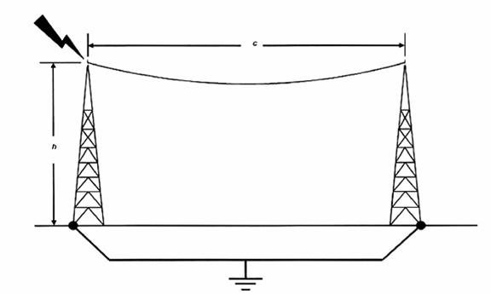
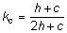
Hình C.1 - Giá trị hệ số kc trong trường hợp hệ thống thu sét là dây
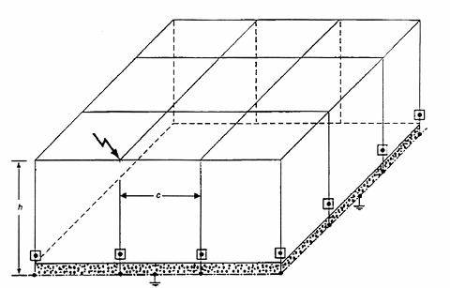
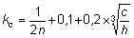
CHÚ DẪN:
n tổng số dây dẫn sét
c khoảng cách giữa dây dẫn sét đang xét và dây dẫn sét tiếp theo
h khoảng cách (chiều cao) giữa các dây dẫn mạch vòng
CHÚ THÍCH 1: Công thức tính kc là công thức xấp xỉ đối với các kết cấu lập phương và với n ≥ 4. Các giá trị h và c được giả thiết là nằm trong dải trừ 3 m đến 20 m.
CHÚ THÍCH 2: Nếu có dây dẫn sét bên trong thì dây này cũng cần được tính vào số lượng n.
Hình C.2 - Giá trị hệ số k_{c} trong trường hợp hệ thống có nhiều dây dẫn sét
 |  | 0,33 | 0,50 | 1,00 | 2,00 | c Khoảng cách tính từ dây dẫn sét gần nhất dọc theo đỉnh  h Chiều dài của dây dẫn sét tính từ đỉnh đến điểm liên kết đẳng thế tiếp theo hoặc đến hệ thống đầu dẫn sét  Các giá trị k_{c}, được thể hiện trên bảng, tham chiếu đến các dây dẫn sét được thể hiện bằng đường gạch đậm và điểm sét đánh  Vị trí của dây dẫn sét (cần được xét đến đối với k_{c}) được so sánh với hình vẽ đại diện cho dây dẫn sét đó.  Quan hệ thực c/h cần được xác định. Nếu quan hệ này bao trùm hai giá trị trong các cột thì k_{c} có thể có được bằng nội suy.  CHÚ THÍCH 1: Dây dẫn sét bổ sung ở xa hơn so với minh họa trong các hình vẽ có ảnh hưởng không đáng kể.  CHÚ THÍCH 2: Trong trường hợp các dây dẫn mạch vòng liên kết bên dưới đỉnh, xem Hình C.4.  CHÚ THÍCH 3: Các giá trị được xác định bằng tính toán đơn giản các trởkháng song song theo công thức của Hình C.1.
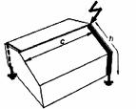 | k_{c} | 0,57 | 0,60 | 0,66 | 0,75
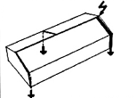 | k_{c} | 0,47 | 0,52 | 0,62 | 0,73
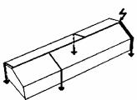 | k_{c} | 0,44 | 0,50 | 0,62 | 0,73
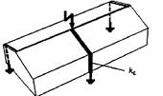 | k_{c} | 0,40 | 0,43 | 0,50 | 0,60
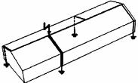 | k_{c} | 0,35 | 0,39 | 0,47 | 0,59
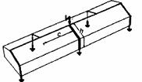 | k_{c} | 0,31 | 0,35 | 0,45 | 0,58
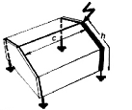 | k_{c} | 0,31 | 0,33 | 0,37 | 0,41
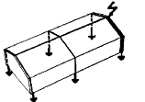 | k_{c} | 0,28 | 0,33 | 0,37 | 0,41
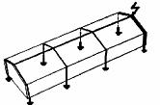 | k_{c} | 0,27 | 0,33 | 0,37 | 0,41
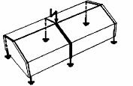 | k_{c} | 0,23 | 0,25 | 0,30 | 0,35
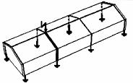 | k_{c} | 0,21 | 0,24 | 0,29 | 0,35
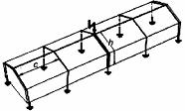 | k_{c} | 0,20 | 0,23 | 0,29 | 0,35
Hình C.3 - Hệ số k_{c} trong trường hợp mái dốc có dây thu sét trên đỉnh
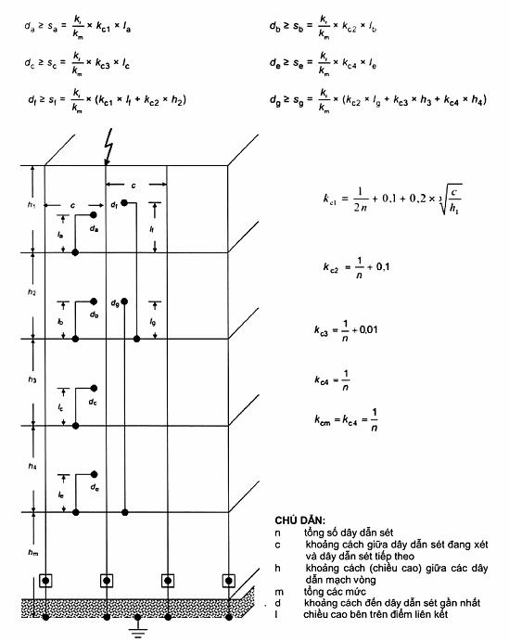
CHÚ THÍCH 2: Nếu có dây dẫn sét bên trong thì dây này cũng cần được tính vào số lượng n.
Hình C.4 - Ví dụ tính toán các khoảng cách ly trong trường hợp có nhiều dây dẫn sét có mạch vòng liên kết của các dây dẫn sét tại từng mức
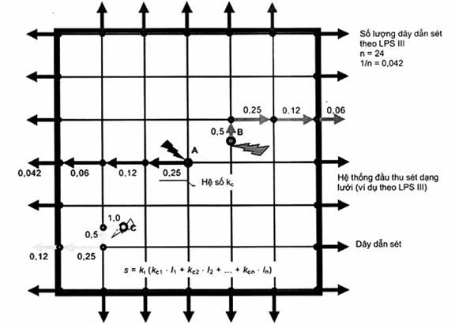
CHÚ DẪN:
A, B, C các điểm sét đánh vào
CHÚ THÍCH 1: Quy tắc phân chia dòng điện:
a) Điểm sét đánh vào
Dòng điện được chia bởi số lượng các tuyến dòng điện có thể có tại điểm sét đánh vào hệ thống đầu thu sét dạng lưới.
b) Ghép nối tiếp theo
Dòng điện bị giảm đi 50 % tại điểm ghép nối tiếp theo bất kỳ của lưới thu sét.
c) Dây dẫn sét
Dòng điện lại giảm tiếp 50 %, nhưng giá trị k_{c} không được nhỏ hơn 1/n. (n là tổng số các dây dẫn sét).
CHÚ THÍCH 2: Giá trị kc phải được xét từ điểm sét đánh đến nóc của mái nhà. Tuyến dọc theo mép của mái đến dây dẫn sét không cần xét đến. Giá trị k_{c} dọc theo dây dẫn sét phụ thuộc vào giá trị k_{c} của đầu thu sét nối vào tại mép của mái.
CHÚ THÍCH 3: Như thể hiện bên trên, nếu có ít lưới hơn từ điểm sét đánh đến mép của mái, thì chỉ sử dụng giá trị kc liên quan, bắt đầu từ điểm xem xét khoảng cách lân cận.
CHÚ THÍCH 4: Nếu có dây dẫn sét bên trong thì dây này cũng cần được tính vào số lượng n.
Hình C.5 - Giá trị hệ số kc trong trường hợp hệ thống đầu thu sét dạng lưới có hệ thống nhiều dây dẫn sét

Phụ lục D
(quy định)
Thông tin bổ sung đối với LPS trong trường hợp các kết cấu có nguy cơ nổ
D.1 Quy định chung
Phụ lục này đưa ra các yêu cầu bổ sung để thiết kế, xây dựng, mở rộng và sửa đổi các hệ thống bảo vệ chống sét cho các kết cấu có rủi ro cháy.
CHÚ THÍCH: Thông tin cho trong phụ lục này dựa trên các cấu hình hệ thống bảo vệ chống sét lắp trong các ứng dụng có nguy hiểm nổ. Cơ quan nhà nước có thẩm quyền có thể có các yêu cầu khác.
D.2 Thuật ngữ và định nghĩa bổ sung
Ngoài các thuật ngữ và định nghĩa nêu trong Điều 3, phụ lục này sử dụng các thuật ngữ và định nghĩa trong IEC 60079-14:2007 cùng với các thuật ngữ và định nghĩa dưới đây.
D.2.1 Vật liệu nổ dạng rắn (solid explosive material)
Hợp chất, hỗn hợp hóa chất rắn hoặc thiết bị mà việc nổ là một chức năng chính hoặc thông dụng.
D.2.2 Vùng 0 (zone 0)
Khu vực trong đó khí quyển nổ là hỗn hợp không khí và chất dễ cháy ở dạng khí, hơi hoặc sương tồn tại liên tục trong khoảng thời gian dài hoặc xuất hiện thường xuyên.
[IEC 60050-426:2008, 426-03-03, có sửa đổi] ^{[4]}
D.2.3 Vùng 1 (zone 1)
Khu vực trong đó khí quyển nổ là hỗn hợp không khí và chất dễ cháy ở dạng khí, hơi hoặc sương thỉnh thoảng xuất hiện trong sử dụng bình thường.
[IEC 60050-426:2008, 426-03-04, có sửa đổi] ^{[4]}
D.2.4 Vùng 2 (zone 2)
Khu vực trong đó khí quyển nổ là hỗn hợp không khí và chất dễ cháy ở dạng khí, hơi hoặc sương ít có khả năng xuất hiện trong sử dụng bình thường, nhưng nếu xuất hiện thì chỉduy trì trong khoảng thời gian rất ngắn.
CHÚ THÍCH 1: Trong định nghĩa này, từ “duy trì” có nghĩa là tổng thời gian mà khí quyển cháy tồn tại. Thời gian này thông thường bao gồm tổng thời gian phát thải khí quyển cháy và thời gian để khí quyển cháy phân tán sau khi ngừng phát thải.
CHÚ THÍCH 2: Các chỉ thị về tần số và thời gian xuất hiện có thể lấy từ mã hóa liên quan đến các ngành công nghiệp hoặc ứng dụng riêng.
[IEC 60050-426:2008, 426-03-05, có sửa đổi] ^{[4]}
D.2.5 Vùng 20 (zone 20)
Khu vực trong đó khí quyển nổ ở dạng đám mây bụi dễ cháy trong không khí xuất hiện liên tục trong các khoảng thời gian dài hoặc thường xuyên xuất hiện.
[IEC 60079-10-2:2009, 6.2, có sửa đổi]
D.2.6 Vùng 21 (zone 21)
Khu vực trong đó khí quyển nổ ở dạng đám mây bụi dễ cháy trong không khí thỉnh thoảng xuất hiện trong sử dụng bình thường.
[IEC 60079-10-2:2009, 6.2, có sửa đổi]
D.2.7 Vùng 22 (zone 21)
Khu vực trong đó khí quyển nổ ở dạng đám mây bụi dễ cháy trong không khí ít có khả năng xuất hiện trong sử dụng bình thường, nhưng nếu xuất hiện thì chỉ duy trì trong khoảng thời gian rất ngắn.
[IEC 60079-10-2:2009, 6.2, có sửa đổi]
D.3 Yêu cầu cơ bản
D.3.1 Quy định chung
Hệ thống bảo vệ chống sét phải được thiết kế và lắp đặt theo cách sao cho trong trường hợp sét đánh trực tiếp, không được có hiệu ứng chảy hoặc bắn tóe ngoại trừ tại điểm sét đánh.
CHÚ THÍCH 1: Tia lửa điện và các tác động gây hỏng cũng có thể xuất hiện tại điểm sét đánh. Điều này cần được xét đến khi xác định vị trí của thiết bị thu sét. Các dây dẫn sét cần được lắp đặt sao cho. Dây dẫn sét cần được lắp đặt sao cho nhiệt độ tự mồi cháy được xác định bởi nguồn cháy của khu vực nguy hiểm tương đối không bị vượt quá trong các ứng dụng nơi mà không thể lắp đặt dây dẫn sét bên ngoài khu vực nguy hiểm.
CHÚ THÍCH 2: Trong nhiều trường hợp, không thể tránh khỏi các tác động lên thiết bị điện do sét đánh.
D.3.2 Thông tin cần thiết
Người lắp đặt/thiết kế hệ thống bảo vệ chống sét phải được cung cấp bản vẽ (các) kết cấu cần bảo vệ trong đó xử lý hoặc bảo quản vật kiệu nổ dạng rắn hoặc các khu vực nguy hiểm theo IEC 60079-10-1 hoặc IEC 60079-10-2 được ghi nhãn tương ứng.
D.3.3 Nối đất
Ưu tiên sử dụng bố trí hệ thống dẫn sét kiểu B theo 5.4.2.2 cho tất cả các hệ thống bảo vệ chống sét đối với các kết cấu có nguy hiểm nổ.
CHÚ THÍCH: Cấu trúc của kết cấu có thể cung cấp hiệu quả tương đương với các dây dẫn mắc vòng của bố trí kiểu B (ví dụ các thùng chứa bằng kim loại).
Điện trở nối đất của hệ thống dẫn sét cho các kết cấu chứa vật liệu nổ và hỗn hợp nổ dạng rắn phải càng thấp càng tốt và không được lớn hơn 10 W.
D.3.4 Liên kết đẳng thế
Liên kết đẳng thế chung phải được cung cấp đối với hệ thống bảo vệ chống sét theo 6.2 và đối với các hệ thống lắp đặt trong khu vực có nguy hiểm nổ theo IEC 60079-10-1 và IEC 60079-10-2.
D.4 Kết cấu chứa vật liệu nổ dạng rắn
Việc thiết kế bảo vệ chống sét cho các kết cấu chứa vật liệu nổ phải xét đến độ nhạy của vật liệu được sử dụng hoặc bảo quản. Ví dụ một số vật liệu nổ không nhạy có thể không đòi hỏi các lưu ý bổ sung ngoài các lưu ý trong phụ lục này. Tuy nhiên có một số vật liệu nổ nhạy có thể nhạy với sự thay đổi nhanh của các trường điện và/hoặc bức xạ bởi trường điện từ xung sét. Khi đó có thể cần thiết lập các yêu cầu về liên kết và bảo vệ bổ sung cho các ứng dụng này.
Đối với các kết cấu có chứa vật liệu nổ dạng rắn, nên sử dụng LPS bên ngoài có cách ly (được xác định trong 5.1.2). Các kết cấu được chứa hoàn toàn trong vỏ bọc kim loại bằng thép có chiều dày tối thiểu 5 mm hoặc tương đương (7 mm đối với kết cấu bằng nhôm) được xem là được bảo vệ bằng hệ thống thu sét tự nhiên như xác định trong 5.2.5. Các yêu cầu nối đất trong 5.4 được áp dụng cho các kết cấu này.
CHÚ THÍCH: Trong trường hợp có thể xuất hiện vấn đề về mồi cháy hoặc điểm nóng, cần kiểm tra để khẳng định rằng độ tăng nhiệt của bề mặt bên trong tại điểm sét đánh không gây nguy hiểm.
Thiết bị bảo vệ chống đột biến (SPD) phải được cung cấp như một phần của LPS đối với tất cả các khu vực có chứa vật liệu nổ. Nếu có thể, các SPD phải được đặt bên ngoài khu vực có vật liệu nổ dạng rắn. Các SPD được đặt bên trong khu vực có vật liệu nổ hoặc bụi nổ phải là loại chịu nổ.
D.5 Các kết cấu chứa khu vực nguy hiểm
D.5.1 Quy định chung
Tất cả các phần của LPS bên ngoài (dây thu sét và dây dẫn sét) phải cách khu vực nguy hiểm tối thiểu là 1 m, nếu có thể. Trong trường hợp điều này là không thể, dây dẫn đi qua khu vực nguy hiểm cần liên tục hoặc các mối nối phải được thực hiện theo 5.5.3.
Phải ngăn ngừa việc nới lỏng ngẫu nhiên các mối nối trong khu vực nguy hiểm.
Trong trường hợp khu vực nguy hiểm nằm ngay dưới tấm kim loại mà có thể bị đâm xuyên bởi sét (xem 5.2.5) thì đầu thu sét phải được cung cấp theo các yêu cầu của 5.2.
D.5.1.1 Triệt nhiễu
Thiết bị bảo vệ chống đột biến phải được bố trí bên ngoài khu vực nguy hiểm nếu có thể. Thiết bị bảo vệ chống đột biến được bố trí bên trong khu vực nguy hiểm phải phê duyệt đối với khu vực nguy hiểm mà chúng được lắp đặt.
D.5.1.2 Liên kết đẳng thế
Bên cạnh các đấu nối theo Bảng 7 và Bảng 8, các đường ống được nối dẫn điện theo 5.3.5, có thể được sử dụng làm các đấu nối.
Đường ống kim loại trên mặt đất phải được nối đất tối thiểu cứ sau 30 m. Các đấu nối với đường ống phải sao cho không được phát tia lửa điện trong trường hợp có dòng điện sét đi qua. Các đấu nối thích hợp với đường ống là các móc được hàn vào, bu lông hoặc các lỗ taro trong các mặt bích để bắt vít. Các đấu nối bằng cách kẹp chỉ được phép nếu, khi có dòng điện sét, bảo vệ chống bắt cháy được chứng minh bằng thử nghiệm và các quytrình được sử dụng để đảm bảo độ tin cậy của đấu nối. Phải có chỗ tiếp giáp để nối các đấu nối và dây nối đất với vật chứa, phần cấu trúc kim loại và thùng chứa.
Các đấu nối liên kết đẳng thế chống sét giữa hệ thống bảo vệ chống sét và các hệ thống/kết cấu/thiết bị khác phải được thực hiện có sự đồng ý của người vận hành hệ thống. Các đấu nối liên kết chống sét sử dụng các khe hở phóng điện có thể không thực hiện được khi không có sự đồng ý của người vận hành hệ thống. Các thiết bị này phải thích hợp với môi trường mà chúng được lắp đặt.
D.5.2 Kết cấu chứa vùng 2 và vùng 22
Kết cấu có chứa các khu vực được xác định là vùng 2 và 22 có thể không yêu cầu các biện pháp bảo vệ bổ sung.
Đối với các hệ thống lắp đặt ngoài trời bằng kim loại (ví dụ các cột, bộ điện kháng, vật chứa có khu vực chứa vùng 2 và 22) có chiều dày và bằng vật liệu đáp ứng các yêu cầu trong Bảng 3, áp dụng như sau:
- không yêu cầu thiết bị thu sét và dây dẫn sét;
- hệ thống lắp đặt đó phải được nối đất theo Điều 5.
D.5.3 Kết cấu chứa vùng 1 và 21
Đối với các kết cấu có chứa các khu vực được xác định là vùng 1 và 21, áp dụng các yêu cầu đối với vùng 2 và 22 cùng với các bổ sung sau:
- nếu có các miếng cách điện trên đường ống, người vận hành phải xác định biện pháp bảo vệ. Ví dụ, phóng điện đánh thủng có thể tránh được bằng cách sử dụng các khe hởphóng tia lửa điện cách ly được bảo vệ chống nổ;
- các khe hở phóng tia lửa điện cách ly và các miếng cách điện phải được lắp vào bên ngoài các khu vực nguy hiểm.
D.5.4 Kết cấu chứa vùng 0 và 20
Đối với các kết cấu có chứa khu vực được xác định là vùng 0 và 20, áp dụng các yêu cầu của D.5.3, cùng với các khuyến cáo trong điều này khi thích hợp.
Đối với hệ thống lắp đặt ngoài trời có các khu vực được xác định là vùng 0 và 20, áp dụng các yêu cầu đối với vùng 1, 2, 21 và 22 với các bổ sung sau:
- thiết bị điện bên trong các thùng chứa chất lỏng dễ cháy phải thích hợp cho sử dụng này. Biện pháp bảo vệ chống sét phải được thực hiện phù hợp với kiểu cấu trúc;
- vật chứa bằng kim loại khép kín có khu vực được xác định là vùng 0 và 20 bên trong phải có vách có chiều dày phù hợp với Bảng 3 tại các điểm sét có thể đánh với điều kiện độ tăng nhiệt của bề mặt bên trong tại điểm sét đánh không gây ra nguy hiểm. Trong trường hợp các vách mỏng hơn, phải lắp thiết bị thu sét.
D.5.5 Ứng dụng cụ thể
D.5.5.1 Trạm xăng
Tại các trạm xăng cho xe ô tô, tàu thủy, v.v... có các khu vực nguy hiểm, đường ống kim loại phải được nối đất theo Điều 5. Đường ống phải được nối với các cấu trúc hoặc thanh ray bằng thép, nếu có (nếu cần thông qua các khe hở tia lửa điện cách ly được chấp nhận đối với khu vực nguy hiểm mà chúng được lắp đặt), để tính đến các dòng điện tạp tán, cầu chảy tàu điện, hệ thống bảo vệ chống ăn mòn catốt và tương tự.
D.5.2.2 Bình chứa
Một số kiểu kết cấu nhất định được sử dụng để chứa chất lỏng có thể sinh ra hơi dễ cháy hoặc được sử dụng để chứa khí dễ cháy thường là loại tự bảo vệ (được chứa toàn bộ trong một vật chứa kim loại liền khối có chiều dày không nhỏ hơn 5 mm đối với thép hoặc 7 mm đối với nhôm, không có khe hở phóng tia lửa điện) và không đòi hỏi có bảo vệ bổ sung với điều kiện độ tăng nhiệt của bề mặt bên trong tại điểm sét đánh không gây nguy hiểm.
Tương tự, các bình chứa và đường ống được che phủ bởi đất không yêu cầu có hệ thống thiết bị thu sét. Thiết bị đo hoặc thiết bị điện khác được sử dụng bên trong thiết bị này phải được phê duyệt cho dịch vụ này. Các biện pháp bảo vệ chống sét phải được thực hiện phù hợp với kiểu cấu trúc.
Bình chứa trong nhà máy xăng dầu (ví dụ nhà máy lọc dầu hoặc kho chứa), nối đất tất cả các bình chứa tại một điểm duy nhất là đủ. Bình chứa phải được nối với nhau. Bên cạnh các mối nối theo Bảng 8 và Bảng 9, đường ống được nối để dẫn điện theo 5.3.5 cũng có thể được sử dụng làm các đầu nối.
CHÚ THÍCH: Ở một số quốc gia có thể có yêu cầu bổ sung.
Các bình chứa hoặc vật chứa có cách ly phải được nối đất theo Điều 5, tùy thuộc vào kích thước ngang lớn nhất (đường kính hoặc chiều dài):
- đến 20 m, một lần;
- trên 20 m, hai lần.
Trong trường hợp các thùng chứa kiểu mái nổi, mái nổi phải được liên kết hiệu quả với vỏ thùng. Thiết kế chi tiết làm kín, ống dẫn và các vị trí tương đối của chúng cần xem xét cẩn thận để giảm nguy cơ mồi cháy hỗn hợp nổ có thể có do tia lửa điện gây cháy xuống đến mức thấp nhất có thể. Khi lắp thang cuốn, vật dẫn liên kết mềm có chiều rộng 35 mm và chiều dày tối thiểu 3 mm phải được đặt ngang qua bản lề thang, giữa thang và mặt trên cùng của bình chứa và giữa thang và mái nổi. Khi không lắp thang cuốn vào thùng chứa mái nổi, một hoặc nhiều (tùy thuộc vào cỡ của bình chứa) vật dẫn mềm liên kết rộng 35 mm và dày tối thiểu 3 mm hoặc tương đương phải được đặt vào giữa vỏ bình và mái nổi. Vật dẫn liên kết phải được bố trí sao cho chúng không thể tạo thành vòng lõm. Trên các thùng chứa mái nổi, phải có các đấu nối song song giữa mái nổi và vỏ bình ở các khoảng 1,5 m xung quanh chu vi mái nổi. Việc lựa chọn vật liệu được quyết định bởi yêu cầu về sản phẩm và/hoặc môi trường. Các biện pháp thay thế để cung cấp đấu nối dẫn điện thích hợp giữa mái nổi và vỏ bình đối với dòng điện xung kết hợp với phóng điện sét chỉ được phép nếu đã được chứng minh bằng thử nghiệm và nếu sử dụng các quy trình để đảm bảo độ tin cậy của đấu nối.
D.5.5.3 Mạng lưới đường ống
Mạng lưới đường ống kim loại nằm trên mặt đất bên trong các nhà máy sản xuất nhưng nằm bên ngoài các đơn vị công nghệ cần được nối với hệ thống nối đất cứ sau 30 m, hoặc cần được nối đất bởi điện cực đất bề mặt hoặc thanh nối đất. Không cần xét đến các giá đỡ cách ly của đường ống.
D.6 Bảo trì và kiểm tra
D.6.1 Quy định chung
Tất cả các LPS đã lắp đặt được sử dụng để bảo vệ kết cấu có rủi ro nổi phải được bảo trì và kiểm tra thích hợp. Cần có các yêu cầu bổ sung cho các yêu cầu được nêu trong Điều 7 để kiểm tra và bảo trì LPS trong các kết cấu có rủi ro nổ.
D.6.2 Yêu cầu chung
Kế hoạch bảo trì và kiểm tra phải được xây dựng đối với các hệ thống bảo vệ đã lắp đặt. Hướng dẫn bảo trì LPS phải được cung cấp hoặc bổ sung cho lịch trình sẵn có khi hoàn thiết hệ thống lắp đặt LPS.
D.6.3 Đánh giá chất lượng
Chỉ những người có trình độ đã qua đào tạo cần thiết mới được thực hiện việc bảo trì, kiểm tra và thử nghiệm hệ thống LPS của kết cấu nổ.
Việc kiểm tra đòi hỏi người thực hiện có
a) kiến thức về kỹ thuật và hiểu biết về các yêu cầu lý thuyết và thực tế đối với hệ thống lắp đặt trong các khu vực nguy hiểm và đối với thiết bị và hệ thống LPS,
b) hiểu biết về các yêu cầu kiểm tra bằng cách xem xét và kiểm tra toàn bộ khi các xem xét này có liên quan đến thiết bị và hệ thống LPS đã lắp đặt.
CHÚ THÍCH: Năng lực và đào tạo có thể xác định theo các khuôn khổ đào tạo và đánh giá liên quan của quốc gia.
D.6.4 Yêu cầu kiểm tra
Để đảm bảo các hệ thống lắp đặt được bảo trì trong tình trạng thỏa đáng để sử dụng tiếp theo, phải thực hiện bảo trì, khi cần và
a) kiểm tra định kỳ thường xuyên, và/hoặc
b) giám sát liên tục bởi người có kỹ năng.
Sau khi điều chỉnh, bảo trì, sửa chữa, cải tạo, sửa đổi hoặc thay thế, thiết bị hoặc các bộ phận liên quan của thiết bị phải được kiểm tra.
D.6.4.1 Kiểm tra định kỳ thường xuyên
Người thực hiện các kiểm tra định kỳ thường xuyên sẽ cần có đủ độc lập với các nhu cầu của hoạt động bảo trì, ví dụ, không làm hạn chế khả năng của họ để báo cáo tin cậy các phát hiện trong khi kiểm tra.
D.6.4.2 Khái niệm về giám sát liên tục bởi những người có kỹ năng
Mục đích của giám sát liên tục để nhằm cho phép phát hiện sớm các sự cố phát sinh và sửa chữa tiếp theo. Giám sát này tận dụng những người có kỹ năng sẵn có đang có mặtở hệ thống lắp đặt trong ca làm việc bình thường của họ (ví dụ công việc lắp ráp, thay thế, kiểm tra, bảo trì, kiểm tra sự cố, làm sạch, thao tác điều khiển, đấu nối và ngắt đấu nối, thử nghiệm chức năng và đo lường) và người sử dụng kỹ năng của họ để phát hiện sự cố và phát hiện các thay đổi trong giai đoạn sớm.
Trong trường hợp hệ thống lắp đặt được viếng thăm thường xuyên trong ca làm việc bình thường bởi những người có kỹ năng là người mà ngoài việc đáp ứng các yêu cầu của a) và b) của D.6.3, còn
a) có nhận thức về tác động của quá trình và môi trường lên việc suy giảm chất lượng của thiết bị cụ thể trong hệ thống lắp đặt, và
b) được yêu cầu phải thực hiện các kiểm tra bằng mắt và/hoặc kiểm tra tổng thể như một phần của lịch trình làm việc thông thường cũng như các kiểm tra chi tiết thì có thể miễn kiểm tra định kỳ thường xuyên và sử dụng việc có mặt thường xuyên bởi những người có kỹ năng để đảm bảo sự toàn vẹn của thiết bị.
D.6.5 Yêu cầu thử nghiệm điện
Hệ thống bảo vệ chống sét phải được thử nghiệm về điện
a) cứ sau 12 (+2) tháng,
b) để dự đoán chính xác khoảng thời gian kiểm tra định kỳ thích hợp là một vấn đề phức tạp. Loại kiểm tra và khoảng thời gian giữa các lần kiểm tra định kỳ phải được xác định có tính đến kiểu thiết bị, hướng dẫn của nhà chế tạo, nếu có, hệ số chi phối suy giảm chất lượng và kết quả của các lần kiểm tra trước.
Trong trường hợp loại kiểm tra và các khoảng thời gian được thiết lập đối với thiết bị, nhà máy và môi trước tương tự, kinh nghiệm này phải được sử dụng để xác định chiến lược kiểm tra.
Các khoảng thời gian giữa các lần kiểm tra định kỳ lâu hơn ba năm cần dựa trên đánh giá kể cả các thông tin liên quan.
Bảo trì và kiểm tra LPS cần được thực hiện cùng với bảo trì và kiểm tra tất cả các hệ thống lắp đặt điện trong khu vực nguy hiểm và phải đưa vào lịch trình bảo trì.
Thiết bị đo được sử dụng cho thử nghiệm phải theo IEC 61557-4.
Điện trở một chiều của đối tượng đơn lẻ bất kỳ liên kết với hệ thống bảo vệ chống sét không được lớn hơn 0,2 W.
Thử nghiệm phải được thực hiện theo hướng dẫn của nhà chế tạo liên quan đến thiết bị cần thử nghiệm.
D.6.6 Phương pháp thử nghiệm điện trở nối đất
Chỉ các thiết bị được thiết kế riêng để thử nghiệm điện trở nối đất mới được phép sử dụng trong ứng dụng này.
Thiết bị đo sử dụng trong thử nghiệm phải được bảo trì và hiệu chuẩn thích hợp theo hướng dẫn của nhà chế tạo.
Nếu có thể, phải sử dụng phương pháp thử nghiệm điện trở nối đất ba điểm để đo điện trởđất của hệ thống lắp đặt có nguy cơ nổ.
D.6.7 Bảo vệ chống đột biến
Thiết bị bảo vệ chống đột biến sét (và phương tiện cách ly của chúng, nếu có) phải được kiểm tra theo hướng dẫn của nhà chế tạo ở các khoảng thời gian không quá 12 tháng hoặc bất cứ khi nào thực hiện thử nghiệm điện của LPS. SPD phải được kiểm tra thêm sau khi sét kéo dài đánh vào kết cấu.
D.6.8 Sửa chữa
Người bảo trì phải đảm bảo rằng việc sửa chữa tất cả các sai lỗi phát hiện được trong các lần kiểm tra đều được thực hiện trong khung thời gian cho phép.
D.6.9 Bản ghi và tài liệu
Chỉ thị hỏng hóc bất kỳ sinh ra do sét đánh vào kết cấu hoặc LPS của chúng phải được ghi ngày vào hồ sơ và báo cáo.
Bản ghi lịch trình bảo trì và kiểm tra phải được duy trì đối với từng hệ thống lắp đặt để phân tích xu hướng.

Phụ lục E
(tham khảo)
Hướng dẫn cho việc thiết kế, thi công, bảo trì và kiểm tra hệ thống chống sét
E.1 Quy định chung
Phụ lục này cung cấp hướng dẫn về thiết kế và thi công vật lý, bảo trì và kiểm tra một hệ thống LPS phù hợp với tiêu chuẩn này.
Phụ lục này được sử dụng và chỉ có giá trị cùng với các phần khác của tiêu chuẩn này.
Ví dụ đưa ra các kỹ thuật bảo vệ có sự chấp thuận của các chuyên gia quốc tế.
CHÚ THÍCH: Các ví dụ được đưa ra trong phụ lục này minh họa một phương pháp bảo vệ có thể đạt được. Các phương pháp khác có thể có giá trị ngang bằng.
E.2 Cấu trúc của phụ lục
Trong phụ lục này, các số chỉ điều chỉnh tương ứng với số chỉ điều của các tài liệu chính. Điều này cho phép dễ dàng tham khảo giữa hai phần. Không phải tất cả các điều đều nhất thiết tương xứng.
Để đạt được mục tiêu này, điều E.3 không được sử dụng trong phụ lục này.
E.3 Để trống
E.4 Thiết kế hệ thống bảo vệ chống sét (LPS)
E.4.1 Nhận xét chung
Việc thi công một hệ thống LPS cho cấu trúc hiện tại phải luôn được cân nhắc với các biện pháp chống sét khác phù hợp với tiêu chuẩn này mà cung cấp mức độ bảo vệ tương đương để giảm chi phí. Áp dụng IEC 62305-2 để chọn các biện pháp bảo vệ thích hợp nhất.
Các hệ thống LPS cần được thiết kế và lắp đặt bởi các nhà thiết kế và lắp đặt viên hệ thống LPS.
Nhà thiết kế và lắp đặt viên hệ thống LPS phải có khả năng đánh giá cả hiệu ứng điện và cơ học của điện tích sét và quen thuộc với các nguyên tắc chung về tương thích điện từ (EMC).
Hơn nữa, nhà thiết kế chống sét phải có khả năng đánh giá hiệu ứng ăn mòn và kết luận khi nào thì cần đến sự trợ giúp của chuyên gia.
Nhà thiết kế và lắp đặt viên chống sét cần được đào tạo trong việc thiết kế và lắp đặt đúng cách các thành phần của hệ thống LPS phù hợp với các yêu cầu của tiêu chuẩn này và các quy định quốc gia quy định việc thi công và xây dựng kết cấu.
Cùng một người có thể thực hiện được các chức năng của cả nhà thiết kế và lắp đặt hệ thống LPS. Để trở thành một chuyên gia thiết kế hoặc lắp đặt, cần phải có hiểu biết toàn diện về các tiêu chuẩn có liên quan và nhiều năm kinh nghiệm.
Lập kế hoạch, thực hiện và thử nghiệm một hệ thống LPS bao gồm một số lĩnh vực kỹ thuật và theo nhu cầu phối hợp của tất cả các bộ phận liên quan với kết cấu để đảm bảo đạt được mức độ bảo vệ chống sét đã chọn với chi phí tối thiểu và nỗ lực thấp nhất có thể. Việc quản lý hệ thống LPS phải có hiệu quả khi tuân theo các bước trong Hình E.1. Các biện pháp đảm bảo chất lượng là rất quan trọng, đặc biệt đối với các kết cấu có các trang bị điện và điện tử mở rộng.
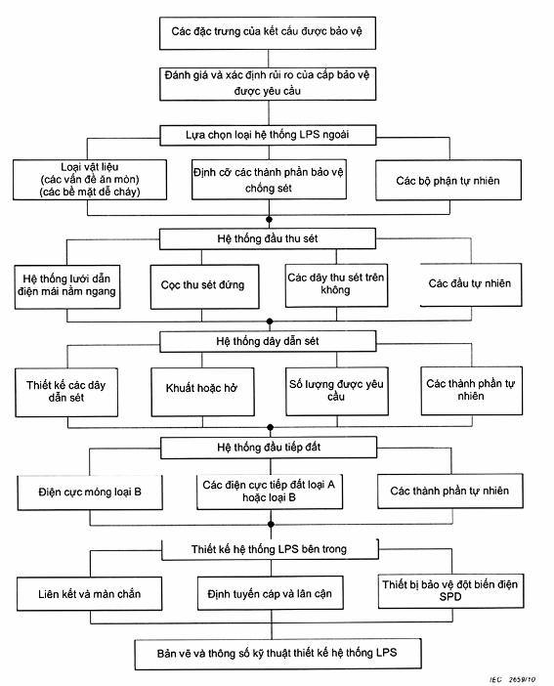
CHÚ THÍCH: Các mối nối ● yêu cầu sự kết hợp hoàn toàn của các nhà thiết kế chống sét, kiến trúc sư và kỹ sư.
Hình E.1 - Sơ đồ khối thiết kế hệ thống LPS
Các biện pháp đảm bảo chất lượng kéo dài từ giai đoạn lập kế hoạch, trong đó tất cả các bản vẽ phải được chấp thuận, tới các giai đoạn thi công hệ thống LPS, trong đó tất cả các bộ phận thiết yếu của hệ thống LPS không thể tiếp cận để kiểm tra thì sau khi thi công hoàn thiện cần phải được kiểm tra. Các biện pháp đảm bảo chất lượng liên tục tới suốt giai đoạn nghiệm thu, khi các phép đo cuối cùng trên hệ thống LPS được thực hiện cùng với việc hoàn thiện các tài liệu kết thúc thử nghiệm và cuối cùng xuyên suốt vòng đời của hệ thống LPS, bằng cách quy định các kiểm tra định kỳ cẩn thận phù hợp với các chương trình bảo trì.
Những nơi mà cấu trúc hoặc trang bị của nó được thay đổi, thì phải thực hiện kiểm tra để xác định xem bảo vệ chống sét hiện tại liệu vẫn còn phù hợp với tiêu chuẩn này. Nếu xác định được việc bảo vệ không đầy đủ, thực hiện cải tiến ngay không chậm trễ.
Khuyến cáo rằng các vật liệu, quy mô và kích thước của hệ thống đầu thu sét, dây dẫn sét, hệ thống đầu tiếp đất, liên kết, các thành phần, vv nên phù hợp với tiêu chuẩn này.
E.4.2 Thiết kế hệ thống LPS
E.4.2.1 Quy trình lập kế hoạch
Trước khi khởi động bất kỳ công việc thiết kế chi tiết nào cho hệ thống LPS, khi hợp lý thực tiễn, các nhà thiết kế bảo vệ chống sét nên thu thập thông tin cơ bản liên quan đến chức năng, thiết kế tổng thể, thi công và vị trí kết cấu.
Khi hệ thống LPS chưa được quy định bởi cơ quan cấp phép, công ty bảo hiểm hoặc người mua, nhà thiết kế bảo vệ chống sét nên xác định có hay không bảo vệ kết cấu bằng một hệ thống LPS theo các quy trình đánh giá rủi ro được đưa ra trong TCVN 9888-2 (IEC 62305-2).
E.4.2.2 Tư vấn
E.4.2.2.1 Thông tin chung
Trong giai đoạn thiết kế và thi công một kết cấu mới, các nhà thiết kế, lắp đặt hệ thống LPS và tất cả những người khác chịu trách nhiệm cho việc lắp đặt trong kết cấu hoặc các điều chỉnh liên quan đến việc sử dụng kết cấu (ví dụ như người mua, kiến trúc sư và nhà thầu) phải thường xuyên được tham khảo ý kiến.
Sơ đồ khối được đưa ra trong Hình E.1 sẽ thuận lợi cho việc thiết kế một hệ thống LPS hợp lý.
Trong các giai đoạn thiết kế và thi công một hệ thống LPS cho kết cấu hiện tại, các tham vấn được tổ chức với những người chịu trách nhiệm về kết cấu, sử dụng, lắp đặt và các hỗ trợ thu được, càng mở rộng hợp lý thực tế càng tốt.
Các cuộc tham vấn có thể phải được sắp xếp thông qua chủ đầu tư, nhà thầu xây dựng kết cấu hoặc người đại diện được chỉ định của kết cấu. Với các kết cấu hiện có, khi cần thiết, nhà thiết kế LPS cần cung cấp bản vẽ mà phải được sửa đổi bởi người lắp đặt hệ thống LPS.
Các tham vấn thường xuyên giữa các bên liên quan phải đưa đến một hệ thống LPS hiệu quả với chi phí thấp nhất có thể. Ví dụ, phối hợp việc thiết kế hệ thống LPS với việc thi công sẽ thường bỏ qua yêu cầu một số dây dẫn liên kết và giảm chiều dài của chúng khi cần thiết. Chi phí xây dựng thường giảm đáng kể do việc dự phòng các lộ chung cho các trang bị khác nhau trong một kết cấu.
Việc tham vấn rất quan trọng trong tất cả các giai đoạn thi công một kết cấu theo các sửa đổi hệ thống LPS có thể được yêu cầu do sự thay đổi trong thiết kế kết cấu. Việc tham vấn cũng cần thiết để có thể chấp nhận các sắp đặt nhằm tạo điều kiện kiểm tra các bộ phận của hệ thống LPS mà sẽ trở nên không thể tiếp cận để kiểm soát hình ảnh sau khi hoàn thiện kết cấu. Trong các tham vấn này, cần xác định vị trí của tất cả các kết nối giữa các thành phần tự nhiên và hệ thống LPS. Các kiến trúc sư thường sẵn sàng sắp xếp và phối hợp các cuộc họp tham vấn cho các dự án xây dựng mới.
E.4.2.2.2 Các nhóm cố vấn chính
Nhà thiết kế bảo vệ chống sét nên tổ chức các cuộc tham vấn kỹ thuật liên quan với tất cả các bên liên quan trong việc thiết kế và thi công kết cấu, bao gồm cả chủ sở hữu kết cấu.
Phạm vi trách nhiệm cụ thể cho toàn bộ lắp đặt hệ thống LPS cần được xác định bởi nhà thiết kế hệ thống LPS kết hợp với các kiến trúc sư, nhà thầu điện, nhà thầu xây dựng, lắp đặt viên hệ thống LPS (nhà cung cấp hệ thống LPS) và, nếu có thể, một cố vấn sự kiện và chủ sở hữu hoặc đại diện chủ sở hữu.
Làm rõ trách nhiệm của các nhóm khác nhau tham gia vào việc quản lý thiết kế và thi công hệ thống LPS là đặc biệt quan trọng. Một ví dụ có thể, nơi chống thấm của kết cấu bị thủng do các thành phần hệ thống LPS gắn mái hoặc do các dây dẫn nối điện cực tiếp đất được được làm bên dưới móng kết cấu.
E.4.2.2.2.1 Kiến trúc sư
Các mục sau cần đạt được sự thỏa thuận với kiến trúc sư:
a) Định tuyến tất cả các dây dẫn LPS;
b) Các vật liệu cho các thành phần LPS;
c) Các chi tiết của tất cả các đường ống kim loại, máng nước, đường ray và các mục tương tự;
d) Các chi tiết của bất kỳ thiết bị, máy móc, các lắp đặt máy, vv để lắp đặt được trên, trong hoặc gần kết cấu mà có thể yêu cầu di chuyển các lắp đặt hoặc có thể yêu cầu liên kết với LPS do khoảng cách tách biệt. Ví dụ lắp đặt hệ thống báo động, hệ thống an ninh, hệ thống viễn thông nội bộ, các hệ thống xử lý tín hiệu và dữ liệu, các mạch phát thanh, truyền hình;
e) Trong phạm vi của bất kỳ dịch vụ dẫn điện chìm mà có thể ảnh hưởng đến vị trí của các mạng lưới đầu tiếp đất và được yêu cầu phải đặt ở khoảng cách an toàn từ LPS;
f) Các khu vực chung có sẵn cho mạng lưới đầu tiếp đất;
g) Phạm vi công việc và phân công trách nhiệm cho các thiết bị chính của LPS cho kết cấu. Ví dụ, những ảnh hưởng đến độ kín nước của cơ cấu (chủ yếu là lợp mái), vv;
h) Vật liệu dẫn điện được sử dụng trong kết cấu, đặc biệt là bất kỳ kim loại liền khối mà có thể phải liên kết với hệ thống LPS, ví dụ các cột trụ, các trợ lực kim loại và cốt thép, hoặc đưa vào, hoặc tháo rời, hoặc nằm trong kết cấu;
i) Tác động trực quan của hệ thống LPS;
j) Tác động của hệ thống LPS lên cơ cấu của kết cấu;
k) Vị trí của các điểm kết nối với cốt thép, đặc biệt là khi chúng xuyên qua các bộ phận dẫn điện bên ngoài (đường ống, cáp lá chắn, vv);
l) kết nối hệ thống LPS với hệ thống LPS của tòa nhà liền kề.
E.4.2.2.2.2 Tiện ích công cộng
Khi có thể có xung đột giữa các yêu cầu, cần thảo luận với các nhà điều hành hoặc các tổ chức có liên quan về việc liên kết các hỗ trợ thu được trực tiếp cho LPS, hoặc khi điều này là không thể, thông qua cách ly các bộ phóng điện hoặc thiết bị SPD.
E.4.2.2.2.3 Các tổ chức an toàn và cháy
Các mục sau đây cần phải đạt được thỏa thuận với các tổ chức an toàn và cháy:
- Vị trí của các thành phần hệ thống báo động và cứu hỏa;
- Các lộ, vật liệu xây dựng và hàn kín các ống dẫn;
- Phương pháp bảo vệ được sử dụng trong trường hợp kết cấu có mái dễ cháy.
E.4.2.2.2.4 Lắp đặt viên hệ thống điện tử và ăng ten bên ngoài
Các mục sau đây cần phải đạt được thỏa thuận với lắp đặt viên ăng ten và hệ thống điện tử:
- Cách ly hoặc liên kết các hỗ trợ trên không và các vỏ bảo vệ dẫn điện của dây cáp nối LPS;
- Định tuyến cáp trên không và mạng nội bộ;
- Lắp đặt thiết bị bảo vệ đột biến điện.
E.4.2.2.2.5 Lắp đặt viên và xây dựng viên
Thỏa thuận về các mục sau đây có thể đạt được giữa các nhà xây dựng, lắp đặt viên, và những người chịu trách nhiệm thi công kết cấu và thiết bị kỹ thuật của nó:
a) các nhà xây dựng cung cấp hình thức, vị trí và số lượng thiết bị chính của hệ thống LPS;
b) thiết bị bất kỳ được cung cấp bởi các nhà thiết kế LPS (hoặc nhà thầu LPS hoặc nhà cung cấp LPS) phải được lắp đặt bởi các nhà xây dựng;
c) vị trí của các dây dẫn LPS được đặt bên dưới cấu trúc;
d) cho dù bất kỳ thành phần nào của LPS được sử dụng trong giai đoạn thi công, ví dụ như mạng lưới đầu tiếp đất cố định có thể được sử dụng để nối đất các cần cẩu, cần trục và các bộ phận kim loại khác khi thi công tại chỗ;
e) với kết cấu khung thép, số lượng và vị trí cột chống và dạng cố định để thực hiện kết nối các đầu tiếp đất và các thành phần khác của hệ thống LPS;
f) ở những nơi được sử dụng, cho dù các bao phủ kim loại phù hợp với các thành phần của LPS;
g) phương pháp đảm bảo nối điện liên tục các bộ phận riêng lẻ của các vỏ và phương pháp kết nối chúng với phần còn lại của LPS mà các vỏ kim loại phù hợp với các thành phần của LPS;
h) bản chất và vị trí của các hỗ trợ đưa vào kết cấu trên và dưới mặt đất bao gồm cả các hệ thống vật dẫn điện, các ăngten phát thanh và truyền hình và các giá đỡ kim loại của chúng, các ống khói kim loại và cơ cấu dẫn động vệ sinh cửa sổ;
i) phối hợp hệ thống đầu tiếp đất LPS của kết cấu với liên kết các hỗ trợ truyền thông và năng lượng;
j) vị trí và số lượng cột cờ, phòng thiết bị cấp mái, ví dụ như các phòng động cơ thang máy, các phòng thiết bị điều hòa không khí, thông gió, sưởi ấm, bể chứa nước và các tính năng nổi bật khác;
k) việc thi công được áp dụng cho mái nhà và tường để xác định phương pháp thích hợp cho các vật dẫn điện hệ thống LPS cố định, cụ thể với mục tiêu duy trì sự kín nước của kết cấu;
I) cung cấp các hốc qua kết cấu để cho phép các dây dẫn điện xuống của LPS tự do đi lại;
m) cung cấp các kết nối liên kết với khung thép, thanh cốt thép và các bộ phận dẫn điện khác của kết cấu;
n) tần suất kiểm tra các thành phần LPS mà sẽ trở nên không thể tiếp cận, ví dụ các thanh cốt thép bên trong bê tông;
o) lựa chọn kim loại thích hợp nhất cho các dây dẫn có tính ăn mòn, đặc biệt tại các điểm tiếp xúc giữa kim loại khác nhau;
p) tiếp cận các mối ghép thử nghiệm, cung cấp bảo vệ bằng vỏ phi kim loại chống hư hại hoặc thất thoát cơ học, hạ thấp cột cờ hoặc vật thể di động khác, thuận tiện kiểm tra định kỳ đặc biệt đối với ống khói;
q) chuẩn bị bản vẽ kết hợp các chi tiết nêu trên và chỉ rõ vị trí của tất cả các dây dẫn và các thành phần chính;
r) vị trí các điểm nối của cốt thép.
E.4.2.3 Các yêu cầu về cơ và điện
E.4.2.3.1 Thiết kế điện
Các nhà thiết kế LPS cần chọn LPS thích hợp để có được xây dựng hiệu quả nhất. Điều này có nghĩa là xem xét các thiết kế kiến trúc của kết cấu để xác định cần sử dụng hoặc một LPS được cách ly hoặc không được cách ly, hay kết hợp cả hai loại bảo vệ chống sét.
Các thử nghiệm điện trở đất phải được thực hiện tốt nhất trước khi hoàn tất việc thiết kế một LPS và cần xem xét các thay đổi điện trở đất theo mùa.
Trong khi hoàn thành thiết kế điện cơ bản của LPS, sử dụng các bộ phận dẫn điện của kết cấu phù hợp phải được coi là thành phần tự nhiên của LPS để nâng cao hoặc thực hiện vai trò các thành phần thiết yếu của LPS.
Đó là trách nhiệm của nhà thiết kế LPS để đánh giá các tính chất điện và vật lý của các thành phần tự nhiên của LPS và để đảm bảo rằng chúng phù hợp với các yêu cầu tối thiểucủa tiêu chuẩn này.
Việc sử dụng cốt thép kim loại, như bê tông cốt thép, như các vật dẫn bảo vệ chống sét cần phải xem xét cẩn thận, và hiểu biết về tiêu chuẩn xây dựng quốc gia áp dụng đối với kết cấu được bảo vệ. Khung thép bê tông cốt thép có thể được sử dụng như các vật dẫn LPS hoặc có thể được sử dụng như một lớp vỏ bảo vệ dẫn điện để giảm các trường điện từ do sét tạo ra trong kết cấu như các dòng sét được dẫn qua một LPS. Thiết kế LPS này thực hiện bảo vệ dễ dàng hơn, đặc biệt là cho các kết cấu đặc biệt có các trang bị điện và điện tử số lượng lớn.
Một đặc điểm kỹ thuật xây dựng chặt chẽ đối với các dây dẫn sét là cần phải đáp ứng các yêu cầu tối thiểu cho các thành phần tự nhiên được đưa ra trong 5.3.5.
E.4.2.3.2 Thiết kế cơ học
Các nhà thiết kế bảo vệ chống sét cần tham khảo ý kiến với những người chịu trách nhiệm của kết cấu về các vấn đề thiết kế cơ học sau khi hoàn thành thiết kế điện.
Cân nhắc tính thẩm mỹ đặc biệt quan trọng cũng như lựa chọn đúng vật liệu để hạn chế rủi ro ăn mòn.
Kích thước tối thiểu của các thành phần bảo vệ chống sét cho các bộ phận khác nhau củaLPS được liệt kê trong Bảng 3, 6, 7, 8 và 9.
Các vật liệu sử dụng cho các thành phần LPS được liệt kê trong Bảng 5.
CHÚ THÍCH: Khi lựa chọn các thành phần khác, chẳng hạn như thanh và kẹp, có thể tham khảo theo bộ IEC 62561 sau này. Điều này sẽ đảm bảo tính đến việc tăng nhiệt độ và độ bền cơ học của các thành phần như vậy.
Khi các sai lệch được lấy từ các kích thước và vật liệu được quy định trong Bảng 5, 6 và 7, sử dụng các tham số phóng điện sét được quy định cho cấp LPS đã chọn được đưa ra trong Bảng 1, nhà thiết kế hoặc lắp đặt viên bảo vệ chống sét phải dự đoán sự gia tăng nhiệt độ của các dây dẫn sét trong điều kiện phóng sét và kích thước của các vật dẫn điện cho phù hợp.
Nhiệt độ tăng quá mức chính là mối quan tâm cho bề mặt trên mỗi thành phần được gắn (vì nó dễ cháy hoặc có điểm nóng chảy thấp), hoặc quy định tiết diện ngang dây dẫn lớn hơn hoặc xem xét tới các biện pháp an toàn khác, chẳng hạn như việc sử dụng các phụ tùng cách biệt hoặc chèn các lớp chống cháy.
Các nhà thiết kế LPS phải xác định tất cả các khu vực có vấn đề ăn mòn và các biện pháp thích hợp cụ thể.
Những tác động ăn mòn trên LPS có thể giảm hoặc bằng cách tăng kích cỡ vật liệu, hoặc bằng cách sử dụng các thành phần chống ăn mòn, hoặc bằng các biện pháp bảo vệ chống ăn mòn khác.
Các nhà thiết kế và lắp đặt viên LPS phải xác định các dụng cụ cố định và chốt cài dẫn điện mà sẽ chịu được lực điện động của dòng sét trong các dây dẫn và cũng cho phép kéo dãn và thu lại của các vật dẫn điện do xảy ra tăng nhiệt độ.
Có thể đạt được điều này khi sử dụng các thành phần được thử nghiệm theo bộ IEC 62561 sau này.
E.4.2.3.3 Kết cấu có bộ phận chìa ra
Để giảm xác suất lên người đứng dưới một công trình chìa ra trở thành một đường dẫn thay thế cho dòng sét dẫn vào dây dẫn sét chạy trong tường có dầm chìa, khoảng cách thực tế, d, tính theo mét phải đáp ứng các điều kiện sau đây:
d > 2,5 + s (E.1)
Trong đó s là khoảng cách cách trần theo mét được tính theo 6.3.
Giá trị 2,5 là đại diện chiều cao tới đầu ngón tay của một người đàn ông khi ông vươn cánh tay của mình theo chiều dọc (xem Hình E.2).
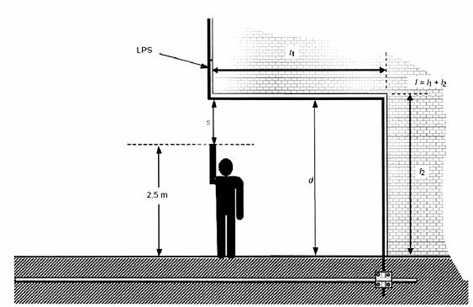
CHÚ DẪN:
d khoảng cách thực tế > s
s khoảng cách cách trần theo 6.3
l chiều dài để đánh giá khoảng cách cách trần s
CHÚ THÍCH: Chiều cao của người với cánh tay vươn lên được lấy là 2,5m
Hình E.2 - Thiết kế LPS cho bộ phận dầm chìa của một kết cấu
Các móc vòng trong một vật dẫn điện như chỉ trong Hình E.2 có thể dẫn đến sụt điện áp cảm ứng lớn, mà có thể gây ra một sự phóng sét đi qua tường kết cấu gây hư hại.
Nếu không đáp ứng theo các điều kiện trong 6.3, phải thực hiện thỏa thuận về việc định tuyến trực tiếp qua kết cấu tại các điểm các móc vòng dẫn điện sét lõm vào đối với những điều kiện thể hiện trong Hình E.2.
E.4.3 Các kết cấu bê tông cốt thép
E.4.3.1 Quy định chung
Các kết cấu công nghiệp thường bao gồm các phần bê tông cốt thép được sản xuất tại chỗ. Trong nhiều trường hợp khác, các bộ phận của kết cấu có thể có các phần bê tông đúc sẵn hoặc các bộ phận thép.
Cốt thép trong kết cấu bê tông cốt thép phù hợp với 4.3 có thể được sử dụng như một thành phần tự nhiên của LPS.
Các thành phần tự nhiên như vậy phải đáp ứng các yêu cầu:
- Các dây dẫn sét theo 5.3;
- Các mạng đầu tiếp đất theo 5.4.
Các yêu cầu về trở kháng tổng thể tối đa 0,2 W có thể được kiểm tra bằng cách đo trở kháng giữa hệ thống đầu thu sét và một bản cực tiếp đất trên mặt đất sử dụng thiết bị thử nghiệm phù hợp với các ứng dụng có khả năng đo trong một cấu hình bốn đầu (hai đầu đo và hai đầu cảm biến) như minh họa trong Hình E.3. Dòng đo được đưa vào phải theo thứ tự mỗi khoảng 10 A.
CHÚ THÍCH 1: Khi khó truy cập vào diện tích thử nghiệm hoặc chia lộ cáp thử nghiệm, dầm chuyên dụng từ mức cao tới mức thấp có thể cung cấp để thực hiện thử nghiệm tại mỗi điểm. Sau đó, có thể tính toán được tổng trở kháng của các khớp cộng với trở kháng của dây dẫn sét.
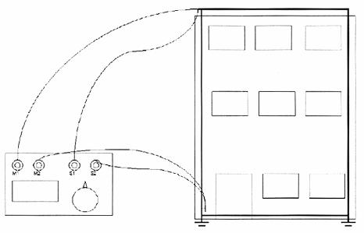
Hình E.3 - Đo tổng trở kháng điện
Ngoài ra, cốt thép dẫn điện trong bê tông, khi được sử dụng đúng cách, sẽ tạo thành cái lồng để đẳng thế LPS bên trong theo 6.2.
Hơn nữa, nếu đầy đủ, cốt thép của kết cấu có thể đáp ứng như một vỏ bảo vệ điện từ, và hỗ trợ trong việc bảo vệ cho các thiết bị điện và điện tử khỏi nhiễu gây ra bởi trường điện từ sét theo IEC 62305-4.
Khi cốt thép bê tông và bất kỳ công trình xây dựng thép khác của một kết cấu được kết nối với cả bên ngoài và bên trong sao cho nối điện liên tục phù hợp với 4.3, có thể đạt được bảo vệ hiệu quả chống hư hại vật chất.
Các dòng đưa vào các thanh cốt thép được giả định là dẫn qua một số lượng lớn đường song song. Như vậy dẫn đến trở kháng của lưới thấp, như một hệ quả, sụt điện áp do dòng sét cũng thấp. Từ trường được tạo ra bởi dòng điện vào lưới cốt thép bị suy yếu do mật độ dòng thấp và dẫn dòng song song tạo các trường điện từ đối lập. Giao thoa các dây dẫn điện đưa vào kết cấu lân cận bị giảm tương ứng.
CHÚ THÍCH 2: Để bảo vệ chống nhiễu điện từ, xem IEC 62305-4 và IEC / TR 61000-5-2^{[5]}.
Khi một phòng hoàn toàn được bao bọc bởi những bức tường bê tông cốt thép có điện liên tục phù hợp với 4.3, từ trường do dòng sét dẫn qua cốt thép trong vùng lân cận của các bức tường thấp hơn từ trường trong một căn phòng của kết cấu được bảo vệ có các dây dẫn sét thông thường. Do điện áp được cảm ứng thấp hơn trong các móc vòng dây dẫn được lắp đặt trong phòng, bảo vệ chống lại hỏng hóc các hệ thống bên trong có thể được cải thiện dễ dàng.
Sau giai đoạn xây dựng, gần như không thể xác định cách bố trí và xây dựng cốt thép. Vìvậy, cách bố trí của cốt thép với mục đích chống sét cần phải được viện dẫn bằng tài liệu thật tốt. Điều này có thể được thực hiện bằng các bản vẽ hữu dụng, các mô tả và ảnh được chụp trong quá trình xây dựng.
E.4.3.2 Sử dụng cốt thép trong bê tông
Dây dẫn liên kết hoặc bản cực tiếp đất được trang bị để cung cấp kết nối điện đáng tin cậy cho cốt thép.
Ví dụ, khung dẫn điện được gắn liền với kết cấu có thể được sử dụng như các bộ dẫn điện LPS tự nhiên và như các điểm kết nối cho hệ thống liên kết đẳng thế nội bộ.
Một ví dụ thực tế để đạt đẳng thế là việc sử dụng các neo móng hoặc giằng móng của các máy móc, thiết bị hoặc vỏ máy. Hình E.4 minh họa sự sắp xếp của cốt thép và các thanh liên kết trong một kết cấu công nghiệp.
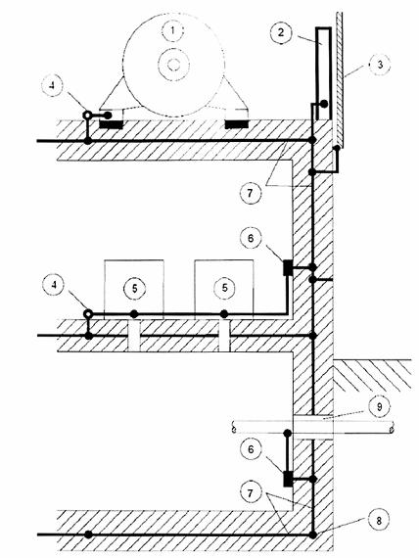
CHÚ DẪN:
1 thiết bị điện công suất | 6 thanh liên kết
2 dầm sắt | 7 Cốt thép trong bê tông (có các bộ dẫn điện mắt lưới đặt trên)
3 vỏ sắt mặt chính | 8 Điện cực móng nối đất
4 ghép nối liên kết | 9 Đầu vào nối chung cho các hỗ trợ khác
5 thiết bị điện hoặc điện tử
Hình E.4 - Liên kết đẳng thế trong một kết cấu có cốt thép
Vị trí của các đầu liên kết trong kết cấu phải được xác định ở giai đoạn đầu lập kế hoạch trong quá trình thiết kế LPS và phải được thực hiện nhận biết công việc nhà thầu xây lắp.
Các nhà thầu xây dựng phải được tư vấn để xác định có cho phép hàn các thanh cốt thép, cho dù có thể kẹp hay cần lắp đặt các bộ dẫn điện bổ sung. Tất cả các công việc cần thiết phải được thực hiện và kiểm tra trước khi đổ bê tông (tức là quy hoạch LPS phải được thực hiện kết hợp với thiết kế kết cấu).
E.4.3.3 Hàn hoặc kẹp các thanh cốt thép
Tính liên tục của các thanh cốt thép cần được thiết lập bằng cách hàn hoặc kẹp.
CHÚ THÍCH: Thích hợp là các kẹp phù hợp với bộ IEC 62561 sau này.
Việc hàn các thanh cốt thép chỉ được cho phép nếu có sự chấp thuận của nhà thiết kế các công việc xây lắp. Các thanh cốt thép phải được hàn trên một chiều dài không ngắn hơn 50mm (xem Hình E.5)
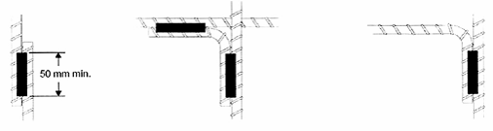
Hình E.5a - Các mối ghép được hàn (phù hợp với dòng sét và các mục đích EMC)
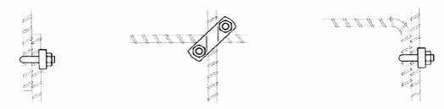
Hình E.5b - Các mối ghép được kẹp theo IEC 62561 sau này (phù hợp với dòng sét và các mục đích EMC)
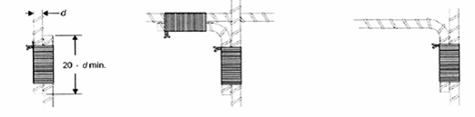
Hình E.5c - Các mối ghép được buộc (phù hợp với dòng sét và các mục đích EMC)
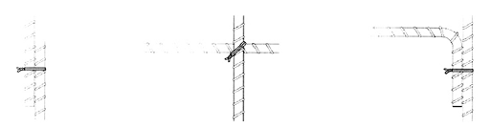
Hình E.5d - Các mối ghép được chằng (chỉ phù hợp các mục đích EMC)
Hình E.5 - Các phương pháp điển hình ghép nối các thanh cốt thép trong bê tông(khi được phép)
Kết nối với các thành phần bên ngoài hệ thống bảo vệ chống sét cần được thiết lập bằng thanh cốt thép bắc qua bê tông tại một vị trí được chỉ định hoặc một thanh nối hoặc bản cực tiếp đất đi qua bê tông mà được hàn hoặc kẹp với các thanh cốt thép.
Tại các mối ghép giữa các thanh cốt thép trong bê tông và bộ dẫn điện liên kết được thực hiện bằng cách kẹp, để an toàn luôn phải sử dụng hai vật dẫn điện liên kết (hoặc một bộ dẫn điện liên kết có hai kẹp thanh cốt thép khác nhau), do các mối ghép không thể kiểm tra được sau khi đổ bê tông. Nếu bộ dẫn điện liên kết và thanh cốt thép là các kim loại khác nhau, thì tiết diện mối ghép cần được bít kín hoàn toàn bằng một hợp chất ức chế độ ẩm.
Hình E.6 biểu diễn các kẹp được sử dụng cho các mối ghép các thanh cốt thép và các bộ dẫn điện băng đai lập thể. Hình E.7 biểu diễn chi tiết các kết nối của một hệ thống các thanh cốt thép bên ngoài.
Các bộ dẫn điện liên kết phải được định cỡ theo tỷ lệ dòng sét dẫn trong các điểm liên kết (xem Bảng 8 và 9).
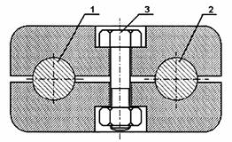
Hình E.6a - Các vật dẫn điện tròn với một thanh cốt thép
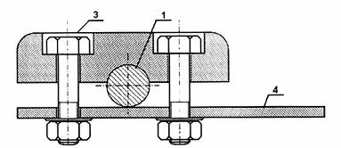
Hình E.6b - Vật dẫn điện băng đai lập thể với một thanh cốt thép
CHÚ DẪN:
1 Thanh cốt thép
2 Vật dẫn điện tròn
3 Vít
4 Vật dẫn điện băng đai
Hình E.6 - Ví dụ các kẹp sử dụng như các mối ghép giữa các thanh cốt thép và các vật dẫn điện
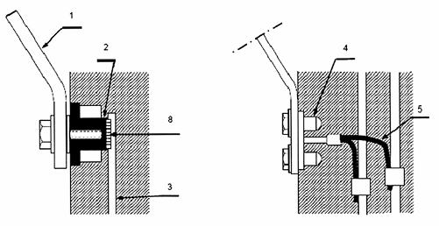
Hình E.7a | Hình E.7b
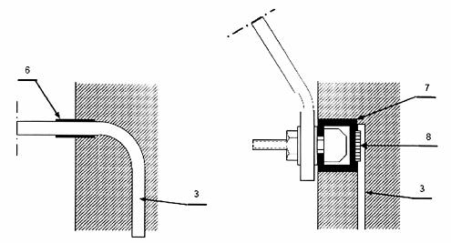
Hình E.7c | Hình E.7d
CHÚ DẪN:
1 vật dẫn điện liên kết
2 khớp được hàn với bộ kết nối thép liên kết
3 bộ kết nối thép liên kết*
4 điểm liên kết đúc không chứa sắt
5 bộ kết nối liên kết bằng đồng bện
6 phương pháp bảo vệ chống ăn mòn
7 thép chữ C (thanh gắn dạng chữ C)
8 mối hàn
* Bộ kết nối thép liên kết được nối tại nhiều điểm bằng cách hàn hoặc kẹp với các thanh cốt thép
CHÚ THÍCH: Kết cấu chỉ trên Hình E.7c không phải là một giải pháp được chấp nhậntổng quát về thực tiễn kỹ thuật tốt
Hình E.7 - Các ví dụ về các điểm kết nối tới cốt thép trong tường bê tông cốt thép
E.4.3.4 Vật liệu
Các vật liệu sau có thể được sử dụng như các dẫn điện bổ sung được đặt trong bê tông cho mục đích bảo vệ chống sét: thép, thép mềm, thép mạ kẽm, thép không gỉ, đồng và thép mạ đồng.
Tính năng của lớp mạ kẽm trên thép trong bê tông rất phức tạp, đặc biệt là trong bê tông có clorua, kẽm sẽ bị ăn mòn nhanh chóng khi tiếp xúc với cốt thép, và có thể trong điều kiện nhất định gây hư hại cho bê tông. Do đó, thép mạ kẽm không nên được sử dụng tại các khu vực ven biển và nơi có thể có muối trong nước ngầm. Khi sử dụng thép mạ kẽm trong bê tông đòi hỏi đánh giá nhiều yếu tố bên ngoài, vật liệu này chỉ nên được sử dụng sau khi phân tích cẩn thận. Với chủ ý này việc sử dụng các vật liệu đã đề cập khác được ưa thích hơn việc sử dụng thép mạ kẽm.
Để tránh nhầm lẫn giữa các loại khác nhau của các thanh thép trong bê tông, khuyến cáo rằng các thanh thép tròn đường kính ít nhất 8 mm có bề mặt nhẵn được sử dụng như dây dẫn bổ sung ngược với bề mặt có gân thông thường của các thanh cốt thép.
E.4.3.5 Ăn mòn
Nơi các dây dẫn liên kết cốt thép được bắc qua một bức tường bê tông, phải có chú ý đặc biệt để bảo vệ chống ăn mòn hóa học.
Các biện pháp bảo vệ chống ăn mòn đơn giản nhất là cung cấp một cao su silicon hoặc nhựa đường phủ kín vùng lân cận của điểm thoát ra từ bức tường, ví dụ sâu 50 mm hoặc sâu hơn trong tường và 50 mm hoặc rộng hơn bên ngoài bức tường (xem Hình E.7c). Tuy nhiên điều này thường không được coi là một giải pháp kỹ thuật tốt. Một giải pháp cải tiến là sử dụng các kết nối được mở rộng đặc biệt cho mục đích này như trong các ví dụ khác của Hình E.7.
Nơi các dây dẫn liên kết bằng đồng và đồng mạ thép được bắc qua tường bê tông, không có nguy cơ ăn mòn nếu là một dây dẫn một lõi, điểm liên kết riêng, sử dụng bọc nhựa PVC hoặc dây được cách ly (xem Hình E.7b). Đối với các dây dẫn liên kết bằng thép không gỉ, phù hợp với Bảng 6 và 7, không cần sử dụng các biện pháp phòng chống ăn mòn.
Trong trường hợp môi trường có độ ăn mòn cao, khuyến cáo rằng các dây dẫn liên kết nhô ra từ tường phải được làm bằng thép không gỉ.
CHÚ THÍCH: Trong các trường hợp nhất định, thép mạ kẽm bên ngoài bê tông tiếp xúc với cốt thép trong bê tông có thể gây hư hại cho bê tông.
Khi sử dụng các mối nối loại đúc hoặc các thép mềm, các vật liệu này phải được bảo vệ chống ăn mòn bên ngoài bức tường. Các miếng đệm chốt khía răng phải được sử dụng để tạo tiếp xúc điện tới khi hoàn toàn bảo vệ được cho các mối nối (xem Hình E.7a).
Để biết thêm thông tin về bảo vệ chống ăn mòn, xem E.5.6.2.2.2.
E.4.3.6 Các kết nối
Điều tra cho thấy các mối ghép được chằng không thích hợp cho các kết nối mang dòng sét. Có rủi ro của các dây chằng khi nổ và gây hư hại cho bê tông. Tuy nhiên, trên cơ sở điều tra trước đó có thể giả định rằng ít nhất cứ ba dây chằng tạo thành một liên kết dẫn điện, do đó, thực tế tất cả các thanh của cốt thép được nối liền với nhau bằng điện. Các phép đo thực hiện trên kết cấu bê tông cốt thép hỗ trợ kết luận này.
Vì vậy, đối với các kết nối mang sét, việc hàn và kẹp là những phương pháp thích hợp hơn. Các mối ghép buộc là kết nối phù hợp với các dây dẫn bổ sung chỉ với mục đích EMC và đẳng thế.
Kết nối các mạch bên ngoài để liên kết cốt thép phải được thực hiện bằng cách kẹp hoặc hàn.
Các mối hàn giữa các thanh cốt thép (xem Hình E.5) trong bê tông phải dài ít nhất 50 mm. Các thanh bắc qua cần được uốn cong để trượt song song ít nhất là 70 mm trước khi hàn.
CHÚ THÍCH: Khi cho phép hàn, chấp nhận cả hai phương pháp hàn thông thường và hàn tỏa nhiệt.
Khi các thanh đã được hàn cần được đổ bê tông, chiều dài mối hàn chỉ vài mini mét không đủ để hàn các điểm nối. Các mối ghép như vậy thường bị gẫy khi đổ bê tông.
Hình E.5 chỉ cách hàn các dây dẫn liên kết chính xác với các thanh cốt thép của bê tông cốt thép.
Khi không cho phép hàn các thanh cốt thép, sử dụng kẹp hoặc các dây dẫn chuyên dụng bổ sung. Các dây dẫn bổ sung có thể được làm bằng thép, thép mềm, thép mạ kẽm hoặc đồng. Các dây dẫn bổ sung phải được nối với một số lượng lớn các thanh cốt thép bằng cách buộc hoặc kẹp để tận dụng các khả năng vỏ bảo vệ của cốt thép.
E.4.3.7 Các dây dẫn sét
Các thanh cốt thép của tường hoặc các cột bê tông và khung thép kết cấu có thể được sử dụng như các dây dẫn sét tự nhiên. Một đầu mối ghép phải được trang bị trên mái nhà để thuận lợi cho việc kết nối hệ thống thu lôi, và nếu không móng bê tông cốt thép đang được sử dụng như đầu tiếp đất duy nhất, đầu mối ghép cần được cung cấp để tạo điều kiện kết nối với hệ thống đầu tiếp đất.
Khi sử dụng một thanh cốt thép cụ thể như dây dẫn sét, phải chú ý đến định tuyến nối đất để đảm bảo thanh được đặt ở cùng vị trí sẽ được sử dụng cho tất cả các đường dẫn xuống, qua đó trực tiếp cung cấp kết nối điện liên tục.
Khi liên tục theo chiều dọc của dây dẫn sét tự nhiên, không đảm bảo cung cấp một đường thẳng từ mái nhà xuống đất, phải sử dụng các dây dẫn chuyên dụng bổ sung. Các dây dẫn bổ sung chuyên dụng này phải được buộc hoặc kẹp với cốt thép.
Bất cứ nơi nào có nghi ngờ về đường dây trực tiếp nhất cho dây dẫn sét (tức là đối với các tòa nhà hiện tại) một hệ thống dây dẫn sét bên ngoài cần được bổ sung.
Các Hình E.4 và E.8 hiển thị chi tiết xây dựng các thành phần tự nhiên trong các LPS cho các kết cấu bê tông cốt thép. Xem thêm E.5.4.3.2 về việc sử dụng các thanh của các phần tử bê tông cốt thép là các điện cực móng nối đất.
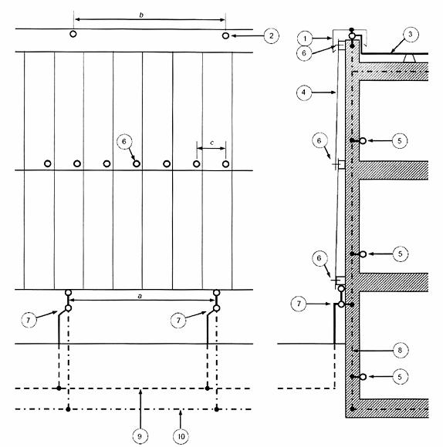
CHÚ DẪN:
1 phủ kim loại lan can mái nhà | 6 mối ghép giữa bản cực mặt trước và khung đỡ
2 mối ghép giữa các bản cực mặt trước và đầu thu sét | 7 mối ghép thử nghiệm
3 dây dẫn ngang đầu thu sét | 8 cốt thép trong bê tông
4 phủ kim loại đoạn mặt trước | 9 điện cực đất vòng loại B
5 thanh đẳng thế của LPS nội bộ | 10 điện cực đất móng
Một ví dụ áp dụng có thể sử dụng các kích thước như sau a = 5 m b = 5m c = 1 m.
CHÚ THÍCH: Đối với các mối ghép giữa các bản cực, xem Hình E.35.
Hình E.8a - Sử dụng một mặt trước phủ kim loại như một hệ thống dây dẫn sét tự nhiên trên một kết cấu bê tông cốt thép
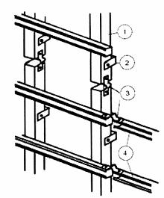
CHÚ DẪN:
1 khung đứng
2 cố định tường
3 các bộ kết nối
4 khung ngang
Hình E.8b - Kết nối các giá đỡ mặt trước
Hình E.8 - Sử dụng mặt trước kim loại như hệ thống dây dẫn sét tự nhiên và kết nối các giá đỡ mặt trước
Các dây dẫn sét bên trong các cột riêng và các bức tường nên được kết nối với nhau bằng các thanh cốt thép của chúng và phải phù hợp với các điều kiện nguồn điện liên tục theo 4.3.
Các thanh cốt thép của các phần tử bê tông đổ sẵn riêng biệt và các thanh cốt thép của các cột bê tông và tường bê tông phải được nối với các thanh cốt thép của sàn và trần trước khi sàn nhà và trần nhà được đổ bê tông.
Các bộ phận dẫn điện liên tục mở rộng hiện có trong cốt thép của tất cả các bộ phận xây dựng, mà được đổ bê tông tại chỗ, ví dụ, tường, cột, cầu thang và buồng thang máy. Nếu sàn nhà được kết cấu bằng bê tông đổ tại chỗ, thì các dây dẫn sét trong các cột, các tường riêng rẽ cần được kết nối bằng các thanh cốt thép của chúng để đảm bảo phân bố đều dòng sét. Nếu sàn nhà được kết cấu bằng các bộ phận bê tông đổ sẵn, kết nối như vậy thường không có sẵn. Tuy nhiên, với chút ít chi phí bổ sung, thường có thể chuẩn bị các mối ghép và các đầu để nối các thanh cốt thép của các bộ phận bê tông đúc sẵn riêng biệt với các thanh cốt thép của các cột và tường trước khi sàn được đổ bê tông bằng cách chèn các thanh kết nối bổ sung.
Các kết cấu bê tông đúc sẵn được sử dụng như các mặt trước được treo không có hiệu quả bảo vệ chống sét bằng các kết nối liên kết không được trang bị. Khi trang bị bảo vệ chống sét hiệu quả cao cho các thiết bị được lắp đặt trong kết cấu, như các tòa nhà văn phòng có thiết bị xử lý thông tin và mạng máy tính rộng rãi, thì cần kết nối các thanh cốt thép của các bộ phận mặt trước như vậy và nối tới các thanh cốt thép của các bộ phận chịu lực của kết cấu theo cách để dòng sét có thể dẫn hoàn toàn qua mặt ngoài kết cấu (xem Hình E.4).
Nếu cửa sổ dạng dải liên tục được lắp đặt trên các bức tường bên ngoài của một kết cấu, điều quan trọng là một quyết định được thực hiện để xem liệu kết nối trong những phần bê tông đúc sẵn ở trên và dưới cửa sổ dạng dải liên tục nên được thực hiện bằng phương tiện của các cột hiện có hay chúng phải được kết nối với nhau trong khoảng thời gian nhỏ hơn tương ứng với bước cửa sổ.
Sự kết hợp các bộ phận dẫn điện toàn diện của các bức tường bên ngoài cải thiện màn chắn điện từ cho bên trong của kết cấu. Hình E.9 biểu diễn kết nối các cửa sổ dạng dải liên tục để bao phủ kim loại mặt trước.
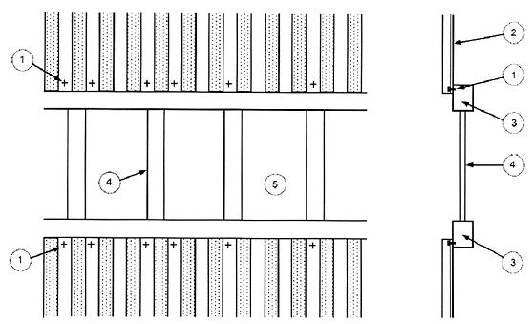
CHÚ DẪN:
1 mối ghép giữa một đoạn bản cực mặt trước và cửa sổ dạng dải kim loại
2 bản cực kim loại mặt trước
3 dải kim loại nằm ngang
4 dải kim loại nằm dọc
5 cửa sổ
Hình E.9 - Kết nối các cửa sổ dạng dải liên tục có bao phủ kim loại mặt trước
Nếu các kết cấu thép được sử dụng như các dây dẫn sét, thì mỗi cột thép phải được nối với các thanh cốt thép của móng bê tông bằng các điểm liên kết như thể hiện trong Hình E.7.
CHÚ THÍCH: Để biết thêm thông tin về việc sử dụng cốt thép của tường kết cấu với mục đích màn chắn điện từ, xem IEC 62305-4.
Trong trường hợp các tòa nhà lớn, thấp như hội trường, mái nhà được đỡ không chỉ ởchu vi xây dựng mà còn các cột bên trong. Cột dẫn điện phải được nối với hệ thống đầu thu sét ở nóc và với hệ thống liên kết đẳng thế ở sàn nhà, tạo các dây dẫn sét bên trong, điều này để tránh nguy hiểm đánh lửa bên trong tòa nhà. Tăng nhiễu điện từ xuất hiện ở vùng lân cận dây dẫn sét bên trong như vậy.
Xây dựng xương thép thường sử dụng xà nhà bằng thép được nối với nhau bằng cách bắt vít các mối ghép. Trang bị các bu lông được bắt chặt với lực cần thiết để đạt được độ bền cơ học, tất cả các bộ phận thép bắt vít có thể được coi là kết nối với nhau bằng điện. Lớp sơn mỏng bị thủng do dòng sét khi phóng điện ban đầu do đó tạo thành một cầu dẫn điện.
Kết nối điện có thể được mở rộng bằng cách để lộ bề mặt tiếp xúc của các đầu bu lông, đai ốc bu lông và các đệm. Một cải tiến hơn nữa có thể đạt được bằng cách cung cấp một đường hàn dài xấp xỉ 50mm sau khi hoàn tất việc lắp đặt kết cấu.
Trên các kết cấu hiện tại có các bộ phận dẫn điện mở rộng trong/trên các bức tường bên ngoài, tính liên tục của các bộ phận dẫn điện phải được thiết lập để sử dụng như các dây dẫn sét. Kỹ thuật này cũng được đề nghị khi có yêu cầu cao về các khía cạnh văn hóa của thiết kế kiến trúc phải được duy trì bên cạnh các nhu cầu bảo vệ chống LEMP.
Các thanh đẳng thế được kết nối cũng cần được cung cấp. Mỗi thanh đẳng thế nên được nối đến các bộ phận dẫn điện trong các bức tường bên ngoài và dưới sàn nhà. Điều này có thể đã được cung cấp bằng các thanh cốt thép ngang ở mặt đất và mỗi mặt sàn tiếp theo.
Nếu có thể, cung cấp một kết nối với cốt thép trong sàn nhà hoặc trên tường. Kết nối phải được thực hiện với ít nhất ba thanh cốt thép.
E.4.3.8 Đẳng thế
Khi yêu cầu một số lượng lớn các kết nối liên kết tới cốt thép ở các tầng khác nhau và một quan tâm đáng kể được đưa ra để đạt được các đường dẫn dòng có điện cảm thấp tận dụng các thanh cốt thép của tường bê tông để đẳng thế và bảo vệ không gian bên trong kết cấu, dây dẫn vòng phải được lắp đặt bên trong hoặc bên ngoài bê tông trên các tầng riêng biệt. Các dây dẫn vòng này được kết nối với nhau bằng các thanh dọc trong những khoảng không lớn hơn 10 m.
Sắp xếp này phải được ưu tiên do độ tin cậy lớn hơn, đặc biệt ở những nơi có cường độ dòng điện nhiễu chưa được biết.
Một mạng dây dẫn điện nối dạng lưới cũng được đề nghị. Các kết nối cần được thiết kế để mang dòng cao trong trường hợp hỏng phần cấp năng lượng.
Trong kết cấu lớn, thanh đẳng thế hoạt động như một dây dẫn vòng. Trong trường hợp như vậy các điểm kết nối với các thanh cốt thép phải được thực hiện cứ mỗi 10 m. Không có biện pháp đặc biệt khác với những quy định cho tầng hầm trong 6.2.2 a) cần thiết để kết nối kết cấu cốt thép với LPS.
E.4.3.9 Móng là đầu tiếp đất
Đối với các kết cấu lớn và các nhà máy công nghiệp, móng là cốt thép bình thường. Các thanh cốt thép của móng, bản móng và các tường bên ngoài trong khu vực dưới mặt đất của công trình này tạo thành một điện cực đất móng tuyệt vời, đáp ứng các yêu cầu được cung cấp của 5.4.
Các thanh cốt thép của móng và tường chôn chìm có thể được sử dụng như điện cực đất móng.
Phương pháp này đạt được nối đất tốt với chi phí tối thiểu. Ngoài ra, vỏ kim loại, bao gồm cốt thép của kết cấu, nói chung cung cấp một mốc điện thế tốt cho các trang bị nguồn điện, viễn thông và điện tử của kết cấu.
Ngoài các kết nối của các thanh cốt thép bằng cách buộc dây, việc lắp đặt một mạng kim loại liên hợp bổ sung để đảm bảo khuyến khích các mối ghép nối tốt. Mạng hỗ trợ này cũng cần được buộc vào cốt thép. Các dây dẫn đầu nối để kết nối các dây dẫn sét bên ngoài hoặc các phần tử của kết cấu được sử dụng như các dây dẫn sét và để nối đầu tiếp đất được đặt bên ngoài cần được đưa ra ngoài bê tông tại các điểm phù hợp.
Nhìn chung, cốt thép của móng luôn dẫn điện trừ các trường hợp mà tại đó có các khoảng cách được đặt giữa các bộ phận khác nhau của kết cấu để cho phép các mức độ ổn định khác nhau.
Các khoảng cách giữa các bộ phận kết cấu dẫn điện phải được nối bằng các dây dẫn liên kết phù hợp với Bảng 6 sử dụng kẹp và mối ghép theo 5.5.
Các thanh cốt thép của các cột và tường bê tông dựng trên cùng một móng phải được nối với các thanh cốt thép của móng và với các bộ phận dẫn điện của mái nhà.
Hình E.10 cho thấy thiết kế hệ thống LPS của một kết cấu bê tông cốt thép cho cột bê tông, tường và mái nhà có các bộ phận dẫn điện.
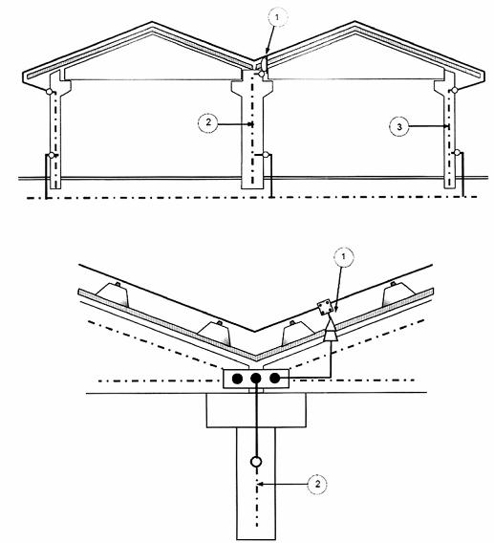
CHÚ DẪN:
1 dây dẫn LPS qua một ống lót chống thấm
2 cốt thép trong cột bê tông
3 cốt thép trong tường bê tông
CHÚ THÍCH: Cốt thép của một cột bên trong trở thành một dây dẫn sét bên trong tự nhiên khi cốt thép của cột được nối với đầu thu sét và đầu tiếp đất của LPS. Môi trường điện từ gần cột cần được xem xét khi thiết bị điện tử nhạy cảm được đặt gần cột.
Hình E.10 - Các dây dẫn sét bên trong của các kết cấu công nghiệp
Khi không cho phép hàn với cốt thép, phải đặt các dây dẫn bổ sung trong các cột, hoặc phải thực hiện các kết nối bằng các mối ghép thử nghiệm. Các dây dẫn bổ sung này phải được buộc hoặc kẹp với cốt thép.
Sau khi hoàn tất thi công và kết nối tất cả các hỗ trợ cho tòa nhà qua một thanh liên kết đẳng thế, trong thực tế, thường không thể đo trở kháng đất như bộ phận của chương trình bảo trì.
Nếu trong điều kiện nhất định, không thể đo trở kháng đất của đất móng, lắp đặt một hoặc nhiều điện cực đất quy chuẩn gần kết cấu cung cấp một phương pháp có thể để theo dõi những thay đổi trong môi trường của hệ thống tiếp đất hàng năm bằng cách thực hiện một mạch đo giữa điện cực đất và hệ thống nối đất móng. Tuy nhiên, đẳng thế tốt là lợi thế chủyếu của hệ thống nối đất móng trở kháng tới đất trở nên ít quan trọng.
E.4.3.10 Các thủ tục lắp đặt
Tất cả các dây dẫn và kẹp bảo vệ chống sét phải được lắp đặt bởi lắp đặt viên hệ thống LPS.
Thỏa thuận có thể đạt được với nhà thầu xây dựng trong khoảng thời gian đủ để đảm bảo tiến độ cho công việc thi công không vượt quá do trễ khi lắp đặt hệ thống LPS trước khi đổ bê tông.
Trong khi thi công, các phép đo phải được thực hiện thường xuyên và một lắp đặt viên LPS phải giám sát việc thi công (xem 4.3).
E.4.3.11 Các bộ phận bê tông cốt thép đúc sẵn
Nếu các bộ phận bê tông cốt thép đúc sẵn được sử dụng khi bảo vệ chống sét, như các dây dẫn sét để bảo vệ hoặc như các dây dẫn để đẳng thế, các điểm nối theo hình E.7 phải được gắn với chúng để cho phép kết nối sau đó đơn giản giữa cốt thép đúc sẵn với cốt thép của kết cấu.
Vị trí và hình thức các điểm nối cần được xác định khi thiết kế các bộ phận bê tông cốt thép đúc sẵn.
Các điểm kết nối phải được đặt sao cho trong bộ phận bê tông đúc sẵn một thanh cốt thép liền chạy từ một mối ghép liên kết đến mối ghép kế tiếp.
Khi sắp xếp các thanh cốt thép liền trong bộ phận bê tông cốt thép đúc sẵn không thể có các thanh cốt thép tiêu chuẩn, một dây dẫn bổ sung cần được lắp đặt và buộc vào cốt thép hiện có.
Nói chung, một điểm kết nối và một dây dẫn liên kết được yêu cầu tại mỗi góc của một tấm bê tông cốt thép đúc sẵn như minh họa trong Hình E.11.
E.4.3.12 Các mối ghép mở rộng
Khi kết cấu gồm một số mặt cắt có các mối ghép mở rộng, cho phép sắp xếp các mặt cắt kết cấu, và thiết bị điện tử mở rộng sẽ được lắp đặt trong tòa nhà, các dây dẫn liên kết phải được cung cấp giữa cốt thép của các mặt cắt kết cấu khác nhau qua các mối ghép mở rộng theo các khoảng không gian không quá một nửa khoảng cách giữa các dây dẫn sét quy định tại Bảng 4.
Để đảm bảo đẳng thế trở kháng thấp và bảo vệ hiệu quả không gian bên trong kết cấu, các mối ghép mở rộng giữa các mặt cắt của một kết cấu phải được nối ở các khoảng không ngắn (giữa 1 m và một nửa khoảng cách giữa các dây dẫn sét) bằng các dây dẫn kết nối trượt hoặc linh hoạt phụ thuộc vào các yếu tố bảo vệ được yêu cầu, như thể hiện trong Hình E.11.
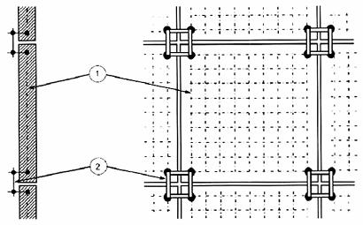
CHÚ DẪN:
1 bê tông cốt thép đúc sẵn
2 các dây dẫn liên kết
Hình E.11a - Lắp đặt các dây dẫn liên kết trên các tấm bê tông cốt thép đúc sẵn bằng liên kết dây dẫn bắt vít hoặc hàn
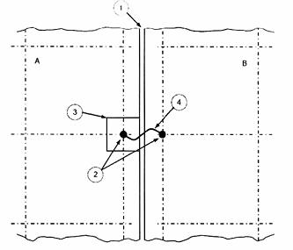
CHÚ DẪN:
1 khe mở rộng
2 mối ghép được hàn
3 độ hở
4 dây dẫn kết nối linh hoạt
A phần bê tông cốt thép 1
B phần bê tông cốt thép 2
Hình E.11b - Thi công các liên kết linh hoạt giữa hai phần bê tông cốt thép bắc cầu bằng một khe mở rộng trên một kết cấu
Hình E.11 - Lắp các dây dẫn liên kết trong kết cấu bê tông cốt thép và các liên kết linh hoạt giữa hai phần bê tông cốt thép
E.5 Hệ thống bảo vệ chống sét bên ngoài
E.5.1 Quy định chung
Vị trí của các dây dẫn LPS bên ngoài là cơ sở cho việc thiết kế LPS và phụ thuộc vào hình dạng của kết cấu được bảo vệ, sử dụng mức độ bảo vệ cần thiết và phương pháp thiết kế hình học. Nói chung, thiết kế hệ thống đầu thu sét tuân theo thiết kế của hệ thống dẫn xuống, hệ thống đầu nối đất và thiết kế hệ thống LPS bên trong.
Nếu các tòa nhà liền kề có một hệ thống LPS, thì ở những nơi được phép, những hệ thống LPS này phải được nối với hệ thống LPS của tòa nhà đang được xem xét.
E.5.1.1 LPS không cách ly
Trong hầu hết các trường hợp, LPS bên ngoài có thể được gắn với kết cấu được bảo vệ.
Khi hiệu ứng nhiệt tại điểm đánh lửa hoặc trên các dây dẫn mang dòng sét có thể gây hư hại cho kết cấu, hoặc cho kiến trúc của kết cấu được bảo vệ thì khoảng cách giữa các dây dẫn LPS và vật liệu dễ cháy cần tối thiểu là 0,1 m.
CHÚ THÍCH: Các trường hợp điển hình là
- Kết cấu có các tấm phủ dễ cháy,
- Kết cấu có tường dễ cháy.
E.5.1.2 LPS được cách ly
Một LPS được cách ly bên ngoài phải được sử dụng khi dẫn dòng sét vào các bộ phận dẫn điện bên trong được liên kết có thể gây hư hại cho kết cấu hoặc bên trong nó.
CHÚ THÍCH 1: Việc sử dụng LPS được cách ly có thể thuận tiện ở những nơi được dự đoán có những thay đổi trong kết cấu có thể yêu cầu sửa đổi LPS.
Một LPS được nối với các bộ phận kết cấu dẫn điện và chỉ với hệ thống liên kết đẳng thế mức đất thì được xác định là đã được cách ly theo 3.3.
Một LPS đã cách ly được thực hiện hoặc bằng cách lắp thanh đầu thu sét hoặc bằng các cột tiếp giáp với kết cấu được bảo vệ hoặc bằng cách treo dây trên không giữa các cột theo khoảng cách tách biệt của 6.3.
Một LPS đã cách ly cũng được lắp đặt trên kết cấu có vật liệu cách ly, như gạch hoặc gỗ, nơi mà khoảng cách tách biệt, xác định trong 6.3, được duy trì và không thực hiện nối các bộ phận dẫn điện của kết cấu cũng như các thiết bị được lắp đặt trong đó, trừ các kết nối đến hệ thống đầu tiếp đất ở mức đất.
Thiết bị dẫn điện bên trong kết cấu và dây dẫn điện không được lắp đặt với khoảng cách tới các dây dẫn hệ thống đầu thu sét và tới dây dẫn sét ngắn hơn so với khoảng cách tách biệt quy định tại 6.3. Tất cả các trang bị sau này phải phù hợp với các yêu cầu của một LPS cách ly. Phải thực hiện những yêu cầu này để chủ sở hữu kết cấu biết đến từ nhà thầu chịu trách nhiệm thiết kế và xây dựng LPS.
Chủ sở hữu phải thông báo tới các nhà thầu sau này các công việc thực hiện trong hoặc trên tòa nhà về các yêu cầu này. Nhà thầu chịu trách nhiệm với công việc như vậy phải thông báo cho chủ sở hữu kết cấu nếu nhà thầu không thể đáp ứng các yêu cầu này.
Tất cả các bộ phận thiết bị được lắp đặt trong một kết cấu có LPS được cách ly phải được đặt trong không gian bảo vệ của LPS và đáp ứng các điều kiện khoảng cách tách biệt. Các dây dẫn LPS được gắn trên các phụ kiện ghép dây dẫn cách ly, nếu các phụ kiện ghép dây dẫn được gắn trực tiếp vào tường của kết cấu quá gần với các bộ phận dẫn điện, thì khoảng cách giữa LPS và các bộ phận dẫn điện bên trong vượt quá khoảng cách tách biệt như quy định tại 6.3.
CHÚ THÍCH: Các phụ kiện ghép cách ly phải bằng hoặc dài hơn khoảng cách tách biệt, cũng xét đến các điều kiện môi trường.
Các phụ kiện ghép mái dẫn điện được lắp ngang không được nối liên kết đẳng thế và có khoảng cách tới hệ thống đầu thu sét không vượt quá khoảng cách tách biệt nhưng khoảng cách với liên kết đẳng thế vượt quá khoảng cách tách biệt, thì phải được nối với hệ thống đầu thu sét của LPS được cách ly. Với lý do này, các kết cấu như thế không được coi là cách ly mà là một kết cấu có các phụ kiện ghép mái dẫn điện được lắp ngang không được nối với liên kết đẳng thế.
Thiết kế một LPS và các hướng dẫn an toàn cho công việc trong vùng lân cận của cố định mái cần tính đến điện áp thực tế trên các phụ kiện ghép như vậy sẽ tăng lên tương ứng với hệ thống đầu thu sét trong trường hợp bị sét đánh.
Một LPS cách ly phải được lắp đặt trên các kết cấu có bộ phận dẫn điện được nối với nhau mở rộng khi mong muốn ngăn chặn dòng sét dẫn qua tường của kết cấu và thiết bị được lắp đặt bên trong.
Trên các kết cấu có các phần dẫn điện được nối với nhau liên tiếp như bê tông cốt thép hoặc xây dựng bằng thép, các LPS cách ly phải duy trì khoảng cách tách biệt với các bộ phận dẫn điện này của kết cấu. Để đạt được tách biệt vừa đủ, các dây dẫn LPS có thể phải được cố định với kết cấu bằng các phụ kiện ghép dây dẫn loại cách ly.
Cần lưu ý rằng các cột và trần bê tông cốt thép thường được sử dụng trong các cấu trúc bằng gạch.
E.5.1.3 Đánh lửa nguy hiểm
Có thể tránh nguy hiểm đánh lửa giữa một LPS và các trang bị kim loại, điện và viễn thông
- Trong một LPS được cách ly bằng cách cách ly hoặc tách biệt theo 6.3,
- Trong một LPS không được cách ly bằng cách nối đẳng thế, theo 6.2, hoặc bằng cách ly hoặc tách biệt theo 6.3.
E.5.2 Hệ thống đầu thu sét
E.5.2.1 Quy định chung
Tiêu chuẩn này không cung cấp bất kỳ tiêu chí cho sự lựa chọn hệ thống đầu thu sét bởi vì nó coi là các thanh, các dây điện kéo dài và các dây dẫn được gắn với nhau tương ứng.
Sự sắp xếp hệ thống đầu thu sét phải phù hợp với các yêu cầu của Bảng 2.
E.5.2.2 Vị trí
Để thiết kế hệ thống đầu thu sét, các phương pháp sau đây sẽ được sử dụng độc lập hoặc kết hợp, với điều kiện các khu vực bảo vệ được tạo bằng các phần khác nhau xếp chồng các đầu thu sét và đảm bảo kết cấu được bảo vệ hoàn toàn theo 5.2:
- Phương pháp bảo vệ góc;
- Phương pháp cuốn hình cầu;
- Phương pháp mạng lưới.
Cả ba phương pháp có thể được sử dụng để thiết kế một LPS. Việc lựa chọn phương pháp phụ thuộc vào đánh giá thực tiễn độ phù hợp của nó và độ nhạy cảm của kết cấu được bảo vệ.
Phương pháp định vị có thể được lựa chọn bởi nhà thiết kế LPS. Tuy nhiên, các xem xét sau đây có thể có giá trị:
- Phương pháp bảo vệ góc phù hợp với các kết cấu đơn giản hoặc với các bộ phận nhỏ các kết cấu lớn hơn. Phương pháp này không phù hợp với các kết cấu cao hơn bán kính cầu cuốn liên quan đến cấp bảo vệ đã chọn của LPS;
- Phương pháp cuốn hình cầu phù hợp với kết cấu có hình dạng phức tạp;
- Phương pháp mạng lưới cho các mục đích chung và nó đặc biệt thích hợp để bảo vệ các bề mặt phẳng.
Phương pháp thiết kế đầu thu sét và các phương pháp thiết kế LPS được sử dụng cho các bộ phận khác nhau của kết cấu phải được quy định rõ ràng trong các tài liệu thiết kế.
E.5.2.2.1 Phương pháp bảo vệ góc
Các dây dẫn đầu thu sét, các thanh, các cột và các dây phải được bố trí sao cho tất cảcác bộ phận của kết cấu được bảo vệ nằm bên trong bề mặt bao bọc được tạo ra bằng các điểm nhô ra trên các dây dẫn đầu thu sét với mặt phẳng quy chuẩn, theo một góc a so với trục đứng trong tất cả các hướng.
Góc bảo vệ a phải phù hợp với Bảng 2, có h là chiều cao của đầu thu sét trên bề mặt được bảo vệ.
Một điểm duy nhất tạo ra một hình nón. Các Hình A.1 và A.2 cho thấy cách tạo không gian được bảo vệ từ các dây dẫn đầu thu sét khác nhau trong LPS.
Theo Bảng 2, góc bảo vệ a khác nhau với các chiều cao khác nhau của các đầu thu sét ởtrên bề mặt được bảo vệ (xem Hình A.3 và E.12).
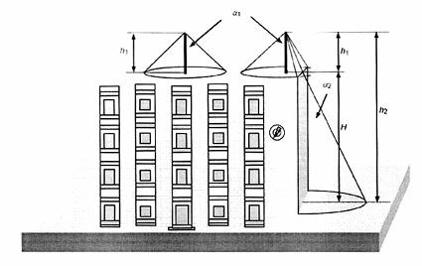
CHÚ DẪN:
H chiều cao của tòa nhà so với mặt phẳng tham chiếu với đất
h₁ chiều cao vật lý của một thanh đầu thu sét
h₂ h₁+H, là chiều cao của thanh đầu thu sét so với đất
a₁ góc bảo vệ tương ứng với chiều cao đầu thu sét h = h₁, là chiều cao được đo trên bề mặt mái (mặt phẳng tham chiếu)
a₂ góc bảo vệ tương ứng với chiều cao h₂
Hình E.12 - Thiết kế đầu thu sét theo phương pháp bảo vệ góc cho các độ cao khác nhau theo Bảng 2
Phương pháp bảo vệ góc có các giới hạn hình học và không thể áp dụng được nếu H lớn hơn so với bán kính cuốn hình cầu, r, như quy định trong bảng 2.
Khi các kết cấu trên mái phải được bảo vệ với các hình chạm đầu mái và thể tích bảo vệ của các hình chạm đầu mái vượt qua cạnh của tòa nhà, thì các hình chạm đầu mái phải được đặt giữa kết cấu trúc và cạnh. Nếu điều này là không thể thì áp dụng phương pháp cuốn hình cầu.
Thiết kế đầu thu sét sử dụng phương pháp thiết kế đầu thu sét bảo vệ góc cũng được thểhiện trong Hình E.13 và E.14 cho một LPS được cách ly và trong Hình E.15 và E.16 cho một LPS không cách ly.
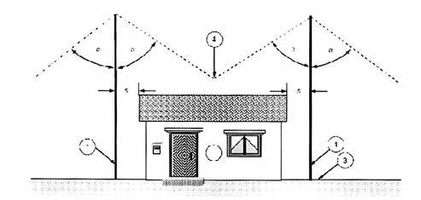
CHÚ DẪN:
1 cột đầu thu sét
2 kết cấu được bảo vệ
3 đất là mặt phẳng tham chiếu
4 điểm giao nhau giữa các hình nón bảo vệ
s khoảng cách tách biệt theo 6.3
a góc bảo vệ phù hợp với Bảng 2
Hình E.13a - Hình chiếu đứng
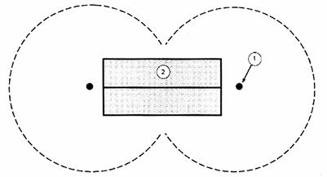
CHÚ THÍCH: Hai vòng tròn ký hiệu diện tích được bảo vệ trên mặt đất như mặt phẳng tham chiếu
Hình E.13b - Hình chiếu bằng trên mặt phẳng tham chiếu
Hình E.13 - LPS bên ngoài được cách ly sử dụng hai cột đầu thu sét được cách ly thiết kế theo phương pháp thiết kế đầu thu sét bảo vệ góc
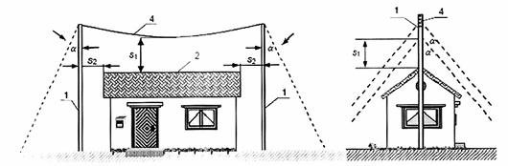
Hình E.14a - Hình chiếu đứng song song với mặt phẳng chứa hai cột | Hình E.14b - Hình chiếu đứng vuông góc với mặt phẳng chứa hai cột
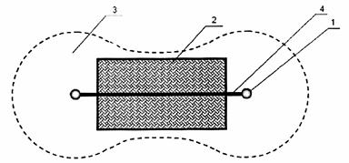
Hình E.14c - Hình chiếu bằng trên mặt phẳng tham chiếu
CHÚ DẪN:
1 cột đầu thu sét
2 kết cấu được bảo vệ
3 diện tích được bảo vệ trên mặt phẳng tham chiếu
4 dây nối ngang đầu thu sét
s₁, s₂ các khoảng cách tách biệt theo 6.3
a góc bảo vệ phù hợp với Bảng 2
CHÚ THÍCH: Hệ thống đầu thu sét được thiết kế theo phương pháp thiết kế đầu thu sét bảo vệ góc. Toàn bộ kết cấu phải nằm bên trong thể tích được bảo vệ.
Hình E.14 - LPS bên ngoài được cách ly sử dụng hai cột đầu thu sét được cách ly, được kết nối bằng dây móc ngang
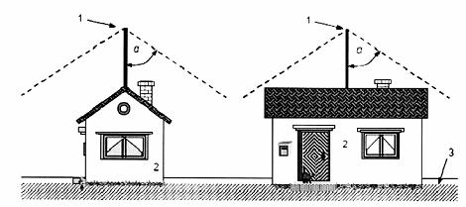
Hình E.15a - Ví dụ sử dụng một thanh đầu thu sét
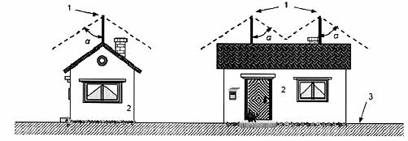
Hình E.15b - Ví dụ sử dụng hai thanh đầu thu sét
CHÚ DẪN:
1 thanh đầu thu sét
2 kết cấu được bảo vệ
3 mặt phẳng tham chiếu được giả thiết
a góc bảo vệ phù hợp với Bảng 2
CHÚ THÍCH: Toàn bộ kết cấu phải nằm bên trong thể tích được bảo vệ của các thanh đầu thu sét.
Hình E.15 - Ví dụ về thiết kế một đầu thu sét của LPS không được cách ly bằng các thanh đầu thu sét
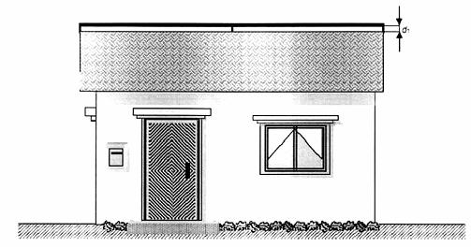
Hình E.16a - Hình chiếu đứng chứa dây dẫn
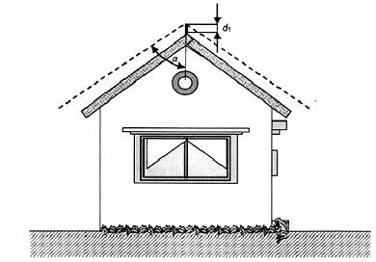
Hình E.16b - Hình chiếu đứng vuông góc với mặt phẳng có chứa dây dẫn
CHÚ DẪN:
a góc bảo vệ phù hợp với Bảng 2
d₁ khoảng cách của dây ngang từ mái nhà
CHÚ THÍCH: Toàn bộ kết cấu phải nằm bên trong thể tích được bảo vệ.
Hình E.16 - Ví dụ về thiết kế một đầu thu sét của LPS không được cách ly bằng một dây ngang theo phương pháp thiết kế đầu thu sét bảo vệ góc
Nếu bề mặt mà trên đó hệ thống đầu thu sét được đặt bị nghiêng, thì trục của hình nón hình thành khu vực được bảo vệ không nhất thiết là thanh đầu thu sét, mà thay vì vuông góc với bề mặt đặt thanh đầu thu sét, với đỉnh của hình nón bằng đầu của thanh đầu thu sét (xem hình E.17).
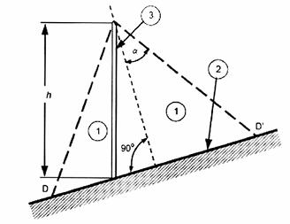
CHÚ DẪN:
1 thể tích được bảo vệ
2 mặt phẳng tham chiếu
3 thanh đầu thu sét
h chiều cao tương ứng của đầu thu sét theo Bảng 2
a góc bảo vệ
D, D' giới hạn diện tích được bảo vệ
Hình E.17 - Thể tích được bảo vệ của thanh đầu thu sét trên mặt phẳng nghiêng sử dụng phương pháp thiết kế bảo vệ góc
E.5.2.2.2 Phương pháp cuốn hình cầu
Phương pháp cuốn hình cầu nên được sử dụng để xác định không gian được bảo vệ củacác bộ phận và diện tích của kết cấu khi việc sử dụng phương pháp bảo vệ góc loại trừkhỏi Bảng 2.
Áp dụng phương pháp này, các vị trí của hệ thống đầu thu sét thích hợp khi không có điểm nào của thể tích được bảo vệ tiếp xúc với hình cầu có bán kính r, cuốn trên mặt đất, xung quanh và trên nóc của kết cấu theo tất cả các hướng có thể có. Do đó, hình cầu chỉchạm với đất và/hoặc hệ thống đầu thu sét.
Bán kính r của hình cầu cuốn phụ thuộc vào cấp của LPS (xem Bảng 2). Bán kính hình cầu cuốn tương quan với giá trị đỉnh của dòng điện khi có sét đánh kết cấu: r = 10 l^{0,65}trong đó l tính theo kA.
Hình E.18 biểu diễn việc áp dụng phương pháp hình cầu cuốn cho các kết cấu khác nhau. Hình cầu có bán kính r được cuốn xung quanh và qua toàn bộ kết cấu cho đến khi nó gặp mặt đất hoặc bất kỳ kết cấu cố định hoặc đối tượng tiếp xúc với mặt đất có khả năng hoạt động như một dây dẫn sét. Một điểm sét đánh có thể xảy ra khi hình cầu cuốn chạm vàokết cấu và tại các điểm như vậy yêu cầu bảo vệ bằng một dây dẫn đầu thu sét.
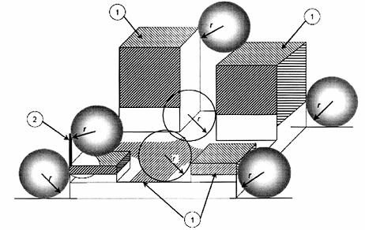
CHÚ DẪN:
1 các khu vực được đánh bóng được lộ ra để ngăn chặn sét và bảo vệ cần thiết theo Bảng 2
2 cột của kết cấu
r bán kính cầu cuốn theo Bảng 2.
CHÚ THÍCH: Bảo vệ chống sét đánh mặt bên được yêu cầu theo 5.2.3 và A.2
Hình E.18 - Thiết kế một mạng dây dẫn đầu thu sét LPS trên một kết cấu có hình dạng phức tạp
Khi áp dụng phương pháp hình cầu cuốn cho các bản vẽ kết cấu, cần xem xét kết cấu từ tất cả các hướng để đảm bảo không có phần nhô ra bên trong một khu vực không được bảo vệ - một điểm mà có thể được bỏ qua nếu chỉ nhìn được mặt trước, xem xét mặt bên và mặt bằng nhìn thấy trên bản vẽ.
Không gian bảo vệ được tạo ra bởi một dây dẫn LPS là thể tích không được xuyên qua bởi hình cầu cuốn khi nó tiếp xúc với dây dẫn và áp dụng cho kết cấu.
Hình E.19 biểu diễn việc bảo vệ đủ khả năng bằng một hệ thống đầu thu sét LPS theo phương pháp lưới, phương pháp cuốn lăn hình cầu và phương pháp bảo vệ góc có thỏa thuận chung với các bộ phận đầu thu sét.
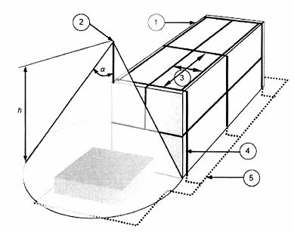
CHÚ DẪN:
1 dây dẫn đầu thu sét
2 thanh đầu thu sét
3 kích cỡ lưới
4 dây dẫn sét
5 hệ thống nối đất có dây dẫn vòng
h chiều cao của đầu thu sét theo mức đất
a góc bảo vệ
Hình E.19 - Thiết kế một đầu thu sét LPS theo phương pháp bảo vệ góc, phương pháp lưới và thỏa thuận chung của các bộ phận đầu thu sét
Trong trường hợp hai dây dẫn đầu thu sét LPS nằm ngang song song được đặt trên mặt phẳng tham chiếu nằm ngang trên Hình E.20, khoảng cách xuyên qua p của cầu cuốn phía dưới mức các dây dẫn trong không gian giữa các dây dẫn có thể được tính toán:
p = r - [r² - (d / 2)²]^{1/2} (E.2)
Khoảng cách xuyên qua p phải nhỏ hơn h_{t} trừ chiều cao của đối tượng được bảo vệ (động cơ trong Hình E.20).
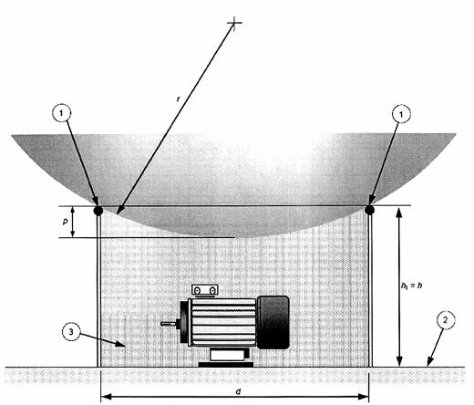
CHÚ DẪN:
1 dây nằm ngang
2 mặt phẳng tham chiếu
3 không gian được bảo vệ bằng hai dây nằm ngang đầu thu sét song song hoặc hai thanh đầu thu sét
h_{t} chiều cao vật lý của các thanh đầu thu sét so với mặt phẳng tham chiếu
p khoảng cách xuyên qua của cầu cuốn
h chiều cao của đầu thu sét theo Bảng 2
r bán kính hình cầu cuốn
d khoảng cách tách biệt giữa hai dây nằm ngang thu sét song song hoặc hai thanh đầu thu sét.
CHÚ THÍCH: Khoảng cách xuyên qua p của cầu cuốn phải nhỏ hơn h_{t} trừ chiều cao lớn nhất của đối tượng được bảo vệ, để bảo vệ các đối tượng trong không gian giữa các đầu.
Hình E.20 - Không gian được bảo vệ bằng hai dây nằm ngang đầu thu sét song song hoặc hai thanh đầu thu sét (r > h_{t})
Ví dụ thể hiện trong Hình E.20 cũng có giá trị cho trường hợp ba hoặc bốn thanh đầu thu sét, ví dụ, bốn thanh thẳng đứng đặt ở các góc của một hình vuông sử dụng cùng chiều cao h. Trong trường hợp này, d trong Hình E.20 tương ứng với đường chéo của hình vuông được hình thành từ bốn thanh.
Các điểm mà tại đó sét đánh có thể được xác định bằng cách sử dụng phương pháp cuốn hình cầu. Phương pháp cuốn hình cầu cũng có thể xác định xác suất xuất hiện một cú đánh cho mỗi điểm của tòa nhà.
Phương pháp lưới
Đối với mục đích bảo vệ các bề mặt phẳng, một lưới được xem xét để bảo vệ toàn bộ bề mặt nếu các điều kiện sau đây được đáp ứng.
a) Như đã đề cập trong Phụ lục A, các dây dẫn đầu thu sét được định vị trên
- Các đường gờ mái,
- Các phần nhô mái nhà,
- Các đường rầm nóc nhà, nếu độ dốc mái vượt quá 1 /10,
- Các bề mặt bên của kết cấu cao hơn 60 m ở mức cao hơn 80 % chiều cao kết cấu;
b) kích thước mắt lưới của mạng đầu thu sét không lớn hơn các giá trị cho trong Bảng 2;
c) mạng lưới hệ thống đầu thu sét được thực hiện theo cách để dòng sét sẽ luôn gặp ít nhất hai dây kim loại riêng biệt dẫn xuống đất và không lắp các đầu kim loại nhô ra bên ngoài thể tích được bảo vệ bằng các hệ thống đầu thu sét;
CHÚ THÍCH: số lượng lớn dây dẫn sét làm giảm khoảng cách tách biệt và giảm trường điện từ bên trong tòa nhà (xem 5.3).
d) các dây dẫn đầu thu sét kéo theo càng xa các đường dây trực tiếp và ngắn càng tốt.
Ví dụ về LPS không cách ly sử dụng đầu thu sét theo thiết kế phương pháp lưới được thểhiện trên Hình E.21a về một kết cấu mái bằng và trên Hình E.21b về một kết cấu mái dốc. Hình E.21c thể hiện ví dụ về một LPS trên một tòa nhà công nghiệp.
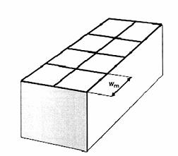
Hình E.21a - Đầu thu sét của hệ thống LPS cho kết cấu mái bằng
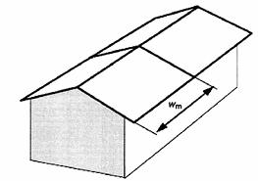
CHÚ DẪN:
w_{m} kích cỡ mắt lưới
CHÚ THÍCH: Kích cỡ mắt lưới phải phù hợp theo Bảng 2
Hình E.21b - Đầu thu sét của hệ thống LPS cho kết cấu mái nghiêng
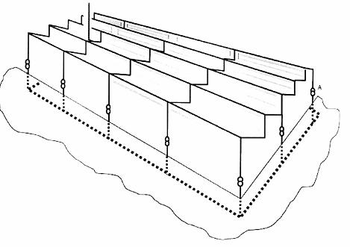
CHÚ DẪN:
A mối ghép thử nghiệm
CHÚ THÍCH: Tất cả các kích thước phải phù hợp với mức bảo vệ đã chọn theo Bảng 1 và 2
Hình E.21c - Đầu thu sét của hệ thống LPS cho kết cấu mái nhà lớn
Hình E.21 - Ba ví dụ về thiết kế đầu thu sét hệ thống LPS không cách ly theo thiết kế đầu thu sét phương pháp mắt lưới
E.5.2.3 Các đầu thu sét chống sét đánh tới mặt bên của một kết cấu cao
Với kết cấu cao hơn 60 m, 20 % trên cùng của mặt bên phải được trang bị thiết bị đầu thu sét. Đối với phần bề mặt của bề mặt được bảo vệ này mà dưới 60 m có thể bỏ qua việc bảo vệ.
CHÚ THÍCH 1: Đối với các kết cấu cao từ 60 m và 75 m, khu vực được bảo vệ không cần mở rộng dưới 60 m.
CHÚ THÍCH 2: Nếu các bộ phận nhạy cảm (ví dụ như thiết bị điện tử) có mặt ở bên ngoài của tường ở phần trên của tòa nhà, chúng cần được bảo vệ bằng các biện pháp đầu thu sét đặc biệt, như các chạm đầu mái ngang, các dây dẫn mắt lưới hoặc tương đương.
E.5.2.4 Xây dựng
E.5.2.4.1 Thông tin chung
Nhiệt độ tối đa cho phép đối với một dây dẫn sẽ không được vượt quá nếu mặt cắt ngang của dây dẫn phù hợp với Bảng 6.
Một mái nhà hoặc tường được xây dựng từ vật liệu dễ cháy phải được bảo vệ khỏi ảnh hưởng nguy hiểm của dòng sét đốt nóng các dây dẫn LPS bằng cách sử dụng một hoặc nhiều biện pháp sau:
- Giảm nhiệt độ của dây dẫn bằng cách tăng tiết diện;
- Tăng khoảng cách giữa các dây dẫn và phủ mái (xem 5.2.4);
- Đưa vào các lớp bảo vệ quá nhiệt giữa các dây dẫn và các vật liệu dễ cháy.
CHÚ THÍCH: Nghiên cứu đã chỉ ra rằng các thanh đầu thu sét có lợi thế khi có một đầu tù.
E.5.2.4.2 Đầu thu sét không cách ly
Dây dẫn đầu thu sét và các dây dẫn sét phải được kết nối với nhau bằng các dây dẫn ở độ cao mái để cung cấp phân bố dòng đủ lớn trên các dây dẫn sét.
Các dây dẫn trên mái và các kết nối của thanh đầu thu sét có thể được gắn vào mái sử dụng cả hai thanh giằng và các chi tiết cố định dẫn điện hoặc không dẫn điện. Các dây dẫn cũng có thể được đặt trên bề mặt tường nếu tường được làm bằng vật liệu không cháy.
Khuyến cáo các tâm cố định các dây dẫn này được thể hiện trong Bảng E.1.
Bảng E.1 - Các tâm cố định được đề xuất
Sắp xếp | Các tâm cố định cho các dây dẫn tròn dạng dải, bó sợi xoắn và kéo mềm.  mm | Các tâm cố định cho các dây dẫn tròn một sợi  mm
Các dây dẫn ngang trên bề mặt ngang | 1000 | 1000
Các dây dẫn ngang trên bề mặt đứng | 500 | 1000
Các dây dẫn dọc từ đất tới 20 m | 1000 | 1000
Các dây dẫn dọc từ 20 m và sau đó | 500 | 1000
CHÚ THÍCH 1: Bảng này không áp dụng cho các phụ kiện ghép loại bên trong mà có thể yêu cầu các xem xét đặc biệt
CHÚ THÍCH 2: Việc đánh giá các điều kiện môi trường (như tải trọng gió dự kiến) phải được thực hiện và các tâm cố định khác với giá trị được khuyến khích có thể được xác định khi cần thiết.
Trên các nhà nhỏ và các kết cấu tương tự có chóp mái, một dây dẫn mái phải được lắp đặt trên chóp mái. Nếu kết cấu hoàn toàn nằm trong khu vực được bảo vệ được cung cấp bởi dây dẫn chóp mái, thì ít nhất hai dây dẫn sét phải được định tuyến trên các cạnh có ống máng tại các góc đối diện nhau của kết cấu.
Các ống máng tại cạnh của mái có thể được sử dụng như các dây dẫn tự nhiên với điều kiện là chúng phù hợp với 5.2.5.
Các Hình E.22a, E.22b và E.22c mô tả một ví dụ về sự sắp xếp của các dây dẫn trên mái và các dây dẫn sét cho một kết cấu mái nghiêng.
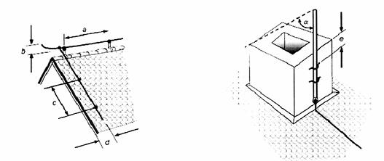
Hình E.22a - Lắp đặt dây dẫn đầu thu sét tại đầu hồi của mái nghiêng và dây dẫn sét mái | Hình E.22b - Lắp đặt thanh đầu thu sét để bảo vệ ống khói sử dụng phương pháp thiết kế đầu thu sét bảo vệ góc
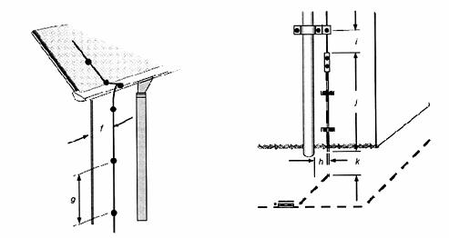
Hình E.22c - Lắp đặt một dây dẫn sét có kết nối tới ống máng | Hình E.22d - Lắp đặt một mối ghép thử nghiệm tại một dây dẫn sét và liên kết với ống thoát nước
Ví dụ các kích thước phù hợp:
a 1 m | g 1 m
b 0,15 m (không bắt buộc) | h 0,05 m
c 1 m | i 0,3 m
d càng gần với cạnh càng tốt | j 1,5 m
e 0,2 m | k 0,5 m
f 0,3 m | a góc bảo vệ theo Bảng 2
Hình E.22 - Bốn ví dụ chi tiết về một LPS trên kết cấu có mái lợp ngói nghiêng
Hình E.23 thể hiện ví dụ về một hệ thống LPS có dây dẫn bị che khuất
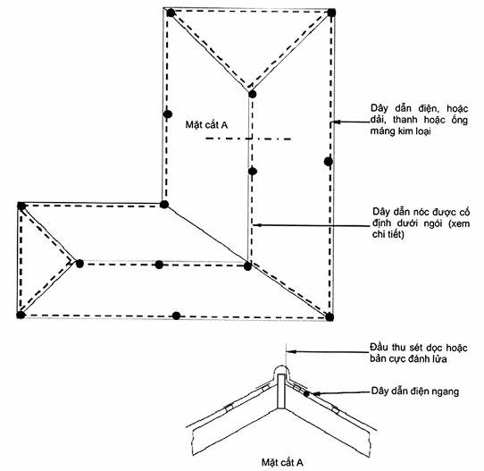
CHÚ DẪN:
- - dây dẫn bị che khuất
l đầu thu sét đứng (thanh đứng để trần cao 0,3 m) ở các khoảng không ngắn (< 10 m) hoặc các khoảng không của các bản cực đánh lửa < 5 m.
Hình E.23 - Đầu thu sét và các dây dẫn che khuất tầm nhìn cho các tòa nhà có chiều cao thấp hơn 20 m, có các mái nghiêng
Trong trường hợp kết cấu dài, các dây dẫn bổ sung theo Bảng 4 phải được nối với các dây dẫn đầu thu sét được gắn trên nóc mái.
Trên các tòa nhà có mái che ô văng rộng, dây dẫn nóc mái phải được mở rộng ra đầu của nóc nhà. Trên cạnh đầu hồi của mái nhà, một dây dẫn phải được nối từ dây dẫn nóc mái tới dây dẫn sét.
Tới mức có thể thực hiện được, các dây dẫn đầu thu sét, các dây dẫn kết nối và các dây dẫn sét phải được lắp đặt trên một đường dây thẳng. Trên mái nhà không dẫn điện, dây dẫn có thể được đặt hoặc bên dưới, hoặc tốt nhất là bên trên những mái ngói. Mặc dù lắp nó dưới ngói có lợi thế là đơn giản và ít nguy cơ ăn mòn, nhưng tốt hơn cả là tại những nơi có sẵn đầy đủ các phương pháp sửa chữa, để lắp đặt nó dọc theo đầu các viên ngói (tức là bên ngoài) để giảm rủi ro hư hại cho ngói khi dây dẫn nhận sét đánh trực tiếp. Lắp đặt dây dẫn trên ngói cũng đơn giản hóa việc kiểm tra. Các dây dẫn được đặt dưới ngói thì tốt nhất là phải được cung cấp có các chạm nóc ngắn đứng nhô ra ở trên mái và được đặt cách nhau không quá 10 m. Các bản kim loại lộ ra tương ứng cũng có thể được sử dụng (Hình E.23) miễn là chính được đặt cách nhau không quá 5 m.
Trên các cấu trúc mái bằng, các dây dẫn đường bao phải được đặt càng gần với các mép ngoài của mái càng có thể thực hiện được.
Khi bề mặt mái vượt quá kích cỡ mắt lưới được quy định trong Bảng 2, cần lắp các dây dẫn đầu thu sét bổ sung.
Hình E.22a, E.22b và E.22c thể hiện các ví dụ về các chi tiết thi công các phụ kiện ghép các dây dẫn đầu thu sét trên kết cấu có mái nghiêng. Hình E.24 cung cấp một ví dụ về chi tiết thi công các phụ kiện ghép trên mái bằng.
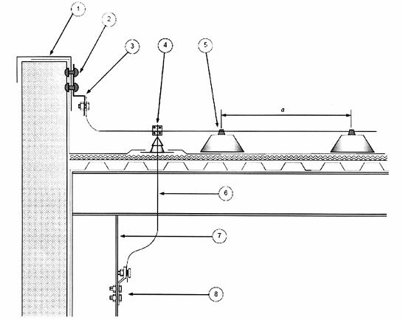
CHÚ DẪN:
a 500 m đến 1000 m, xem Bảng E.1
1 lan can mái nhà
2 mối ghép
3 dây dẫn linh động
4 các mối ghép chữ T
5 các phụ kiện ghép dây dẫn đầu thu sét
6 LPS dẫn qua một ống bọc chống nước
7 dầm sắt
8 mối ghép
CHÚ THÍCH: Vỏ sắt trên lan can mái nhà được sử dụng như một dây dẫn đầu thu sét và được nối với dầm sắt được sử dụng như một dây dẫn sét tự nhiên của hệ thống LPS.
Hình E.24 - Xây dựng một hệ thống LPS sử dụng các thành phần tự nhiên trên mái của kết cấu
Hình E.25 thể hiện vị trí của hệ thống LPS bên ngoài kết cấu có mái bằng được tạo thành từ vật liệu cách ly như gỗ hoặc gạch. Các phụ kiện ghép mái bên trong không gian được bảo vệ. Trên mặt trước của kết cấu cao, lắp đặt một vòng được nối cho tất cả các dây dẫn sét. Khoảng cách giữa các dây dẫn vòng này phải phù hợp với 5.3.1. Các dây dẫn vòng dưới mức của bán kính cầu cuốn cần thiết như các dây dẫn đẳng thế.
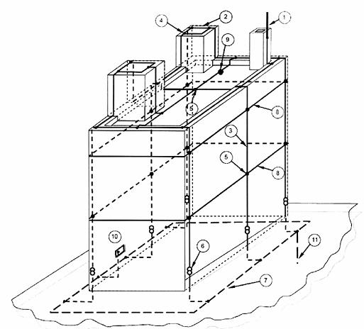
CHÚ DẪN:
1 | thanh đầu thu sét | 6 | mối ghép thử nghiệm
2 | dây dẫn đầu thu sét nằm ngang | 7 | sắp đặt nối đất loại B, điện cực đất vòng
3 | dây dẫn sét | 8 | dây dẫn vòng đẳng thế
4 | mối ghép kiểu T | 9 | mái bằng có phụ kiện ghép mái
5 | mối ghép kiểu cắt ngang | 10 | đầu nối thanh đẳng thế của LPS bên trong
 |  | 11 | thanh nối đất dọc
CHÚ THÍCH: Sử dụng một vòng đẳng thế. Khoảng cách giữa các dây dẫn sét phù hợp với các yêu cầu trong Bảng 4.
Hình E.25 - Vị trí của LPS bên ngoài trên một kết cấu được tạo thành từ vật liệu cách ly như gỗ hoặc gạch có chiều cao tới 60 m mái bằng và các phụ kiện ghép mái
Các dây dẫn và các thanh của LPS phải được bảo vệ cơ học để chúng có thể chịu được ứng suất do gió hoặc thời tiết và công việc được thực hiện trên bề mặt mái nhà.
Vỏ kim loại được cung cấp để bảo vệ cơ học cho các tường bên ngoài, chụp lan can có thể được sử dụng như một thành phần đầu thu sét tự nhiên, theo 5.2.5, nếu không có rủi ro bắt cháy do nóng chảy kim loại. Khả năng dễ cháy phụ thuộc vào loại vật liệu bên dưới lớp vỏ kim loại. Khả năng dễ cháy của vật liệu được sử dụng phải được xác nhận bởi các nhà thầu.
Việc bố trí chống thấm cho mái trên các mái nhà kim loại, như với các loại mái nhà khác, có thể bị xuyên thủng do sét đánh. Trong trường hợp này, nước có thể xâm nhập và rò rỉ qua mái nhà tại điểm xa với điểm sét đánh. Để tránh khả năng này nếu lắp đặt một hệ thống đầu thu sét.
Quầng sét và các tấm chắn nhiệt bên ngoài và khói thường gần với nhau. Thiết kế để bảo vệ cho các tấm chắn như vậy cần được thảo luận với người mua/chủ sở hữu tòa nhà để quyết định có nên áp dụng bảo vệ cho các tấm chắn khi mở, đóng và tất cả các vị trí tức thời.
Lớp phủ mái của tấm dẫn điện mà không phù hợp với 5.2.5 có thể được sử dụng như các đầu thu sét mà ở đó nóng chảy tại điểm sét đánh có thể được chấp nhận. Nếu điều này là không chấp nhận được, tấm mái dẫn điện phải được bảo vệ bởi một hệ thống đầu thu sét có chiều cao vừa đủ (xem Hình E.20 và Hình E.26)
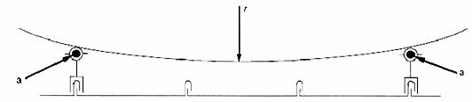
CHÚ DẪN:
r bán kính hình cầu cuốn, Bảng 2
a các dây dẫn đầu thu sét
CHÚ THÍCH: Hình cầu cuốn không nên chạm vào bộ phận bất kỳ của mái kim loại bao gồm các các đường hàn nối đứng.
Hình E.26 - Xây dựng mạng đầu thu sét trên một mái nhà có lớp phủ dẫn điện mà không chấp nhận xuyên thủng lớp
Cho phép không dẫn điện cũng như hỗ trợ dẫn điện.
Khi sử dụng hỗ trợ dẫn điện, kết nối với tấm lợp mái phải chịu một phần dòng sét (xem Hình E.26).
Hình E.24 thể hiện một ví dụ về đầu thu sét tự nhiên sử dụng một lan can mái nhà như dây dẫn đầu thu sét ở mép của diện tích mái.
Các kết cấu nhô ra và lắp đặt ngang, trên mặt mái phải được bảo vệ bằng các thanh đầu thu sét. Ngoài ra, kim loại bên ngoài nên được liên kết với LPS trừ khi nó phù hợp với 5.2.5.
Hình E.27 đưa ra một ví dụ về kết nối đầu thu sét có các dây dẫn sét tự nhiên trong bê tông.
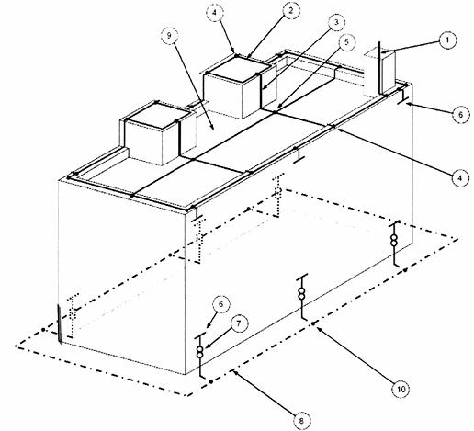
CHÚ DẪN:
1 | thanh đầu thu sét | 6 | kết nối với các thanh cốt thép (xem E.4.3.3 và E.4.3.6)
2 | dây dẫn đầu thu sét nằm ngang | 7 | mối ghép thử nghiệm
3 | dây dẫn sét | 8 | bố trí nối đất loại B, điện cực nối đất vòng
4 | mối ghép loại T | 9 | mái bằng có các phụ kiện ghép mái
5 | mối ghép ngang | 10 | mối ghép loại T - chống ăn mòn
CHÚ THÍCH: Cốt thép của kết cấu nên phù hợp với 4.3. Tất cả các kích thước của LPS phải phù hợp với mức bảo vệ được chọn.
Hình E.27 - Xây dựng hệ thống LPS bên ngoài trên một kết cấu bê tông cốt thép sửdụng cốt thép tường bên ngoài là các thành phần tự nhiên
E.5.2.4.2.1 Bảo vệ chống sét cho các mái khu đỗ xe nhiều tầng
Để bảo vệ các loại kết cấu này, có thể sử dụng các đinh tán đầu thu sét. Các đinh tán này có thể được nối vào cốt thép của mái bê tông (xem hình E.28). Trong trường hợp mái nhà không thể thực hiện kết nối vào cốt thép, các dây dẫn mái có thể được đặt trong các đường nối của tấm phủ mái và các đinh tán đầu thu sét có thể được đặt tại các mối ghép mắt lưới. Chiều rộng mắt lưới không được vượt quá các giá trị tương ứng với cấp bảo vệ được đưa ra trong Bảng 2. Trong trường hợp này, người và phương tiện trên khu vực đậu xe này không được bảo vệ chống sét.
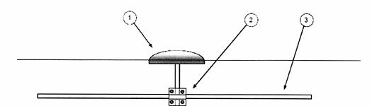
CHÚ DẪN:
1 đinh tán đầu thu sét
2 dây dẫn thép nối với các thanh cốt thép khác nhau
3 cốt thép trong bê tông
Hình E.28 - Ví dụ về một đinh tán đầu thu sét được sử dụng trên các mái khu đỗ xe
Nếu khu vực đỗ xe cao nhất được bảo vệ chống các cú sét đánh trực tiếp thì phải sử dụng các thanh đầu thu sét và/hoặc các dây dẫn đầu thu sét trên không.
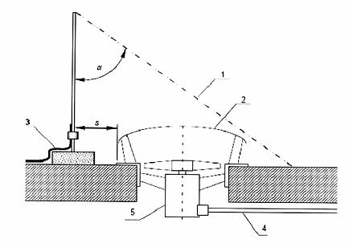
CHÚ DẪN:
1 nón bảo vệ
2 phụ kiện ghép mái bằng sắt
3 dây dẫn đầu thu sét nằm ngang
4 đường dây lắp đặt điện
5 thiết bị điện
s khoảng cách tách biệt theo 6.3
a góc bảo vệ, xem Bảng 2
CHÚ THÍCH: Chiều cao của thanh đầu thu sét phải phù hợp với Bảng 2
Hình E.29 - Thanh đầu thu sét được sử dụng để bảo vệ phụ kiện ghép mái bằng sắt có các lắp đặt điện công suất mà không được nối với hệ thống đầu thu sét
Trong trường hợp dây dẫn thẳng đứng, diện tích mà có thể tiếp cận được bằng tay phải được tính đến. Khoảng cách tách biệt cần thiết có thể đạt được hoặc bằng cách trang bị các rào chắn hoặc bằng dây bảo vệ.
Các dấu hiệu phải được trang bị tại các lối vào thu hút sự chú ý đến sự nguy hiểm do sét đánh trong cơn dông.
Các điện áp bước và điện áp tiếp xúc có thể được bỏ qua nếu mái nhà được bao phủ bởi một lớp nhựa đường dày ít nhất 50 mm. Ngoài ra, điện áp bước có thể được bỏ qua nếu mái nhà được xây dựng bằng bê tông cốt thép với cốt thép được kết nối liên tục phù hợp với 4.3.
E.5.2.4.2.2 Kết cấu mái bằng bê tông cốt thép có mái nhà không được sử dụng công cộng
Trên một mái bằng không được sử dụng công cộng kết hợp với một hệ thống đầu thu sét bên ngoài, các dây dẫn đầu thu sét phải được lắp đặt như trong Hình E.27. Đối với dây dẫn nối vòng đẳng thế trên mái, các kim loại phủ trên lan can mái có thể được sử dụng như chỉ trên Hình E.24 và Hình E.30.
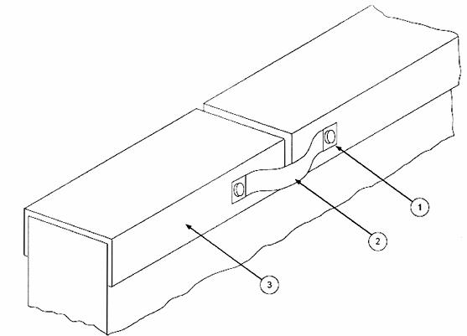
CHÚ DẪN:
1 mối ghép chống ăn mòn
2 dây dẫn linh động
3 lớp phủ kim loại của lan can
CHÚ THÍCH: Chú ý đặc biệt phải được dành cho việc lựa chọn các vật liệu thích hợp và thiết kế các mối ghép và dây dẫn cầu nối tốt để tránh ăn mòn.
Hình E.30 - Phương pháp để thu được điện liên tục trên nắp phủ lan can kim loại
Hình E.27 biểu diễn phương pháp lắp đặt các dây dẫn mắt lưới trên một mái nhà.
Khi lớp chống thấm trên mái của một kết cấu có hư hại cơ khí tạm thời chấp nhận được, lưới đầu thu sét bao gồm diện tích bằng phẳng trên mái có thể được thay thế bằng các dây dẫn đầu thu sét tự nhiên gồm các thanh cốt thép bên trong bê tông theo 5.2.4. Một thay thế có thể chấp nhận được là các dây dẫn đầu thu sét LPS có thể được gắn trực tiếp trên mái bê tông.
Nói chung, một tia sét đánh tới cốt thép của mái bê tông sẽ làm hỏng lớp chống thấm. Sau đó, nước mưa có thể làm ăn mòn các thanh cốt thép dẫn đến hư hại. Nếu không được phép giảm độ bền cơ học của bê tông do ăn mòn, một hệ thống đầu thu sét phải được lắp và liên kết tốt nhất với cốt thép, ngăn chặn sét đánh trực tiếp tới bê tông cốt thép.
Lớp phủ kim loại được cung cấp để bảo vệ cơ học cho các bức tường bên ngoài (chụp lan can) có thể được sử dụng như một thành phần đầu thu sét tự nhiên theo 5.2.5 nếu không có rủi ro bắt lửa do kim loại nóng chảy.
Mái có các tấm dẫn điện không phù hợp với Bảng 3 có thể được sử dụng như các dây dẫn đầu thu sét mà nóng chảy tại điểm sét đánh có thể chịu được. Nếu không, các tấm dẫn điện mái phải được bảo vệ bằng một hệ thống đầu thu sét đủ cao (xem Hình E.20 vàE.26). Trong trường hợp này, áp dụng phương pháp cuốn hình cầu. Để phù hợp với phương pháp này, kích thước mắt lưới phải nhỏ hơn và các tấm đỡ cao hơn so với một hệ thống đầu thu sét lưới thông thường.
Khi sử dụng các tấm đỡ dẫn điện, kết nối các tấm lợp mái phải chịu một phần dòng sét.
Hình E.24 cho thấy một ví dụ về đầu thu sét tự nhiên sử dụng lan can mái như dây dẫn đầu thu sét ở mép của mái nhà.
Khi có thể chấp nhận xuất hiện hư hại tạm thời mặt trước, các phần bên tông bị bị phá hủy vỡ tới hơn 100 mm rơi xuống từ kết cấu, điều 5.2 cho phép dây dẫn vòng trên mái được thay thế bằng một dây dẫn vòng tự nhiên gồm thép cốt thép trong bê tông.
Các bộ phận kim loại mà không đáp ứng các điều kiện của các đầu thu sét được quy định trong 5.2.5, tuy nhiên có thể được sử dụng để nối các bộ phận mang dòng sét khác nhau trong miền diện tích mái.
E.5.2.4.2.3 Cung cấp sẵn bảo vệ kết cấu thích hợp
Các tường và mái bên ngoài của kết cấu có thể được sử dụng như một màn chắn điện từ để bảo vệ các thiết bị điện và xử lý thông tin có trong kết cấu (xem Phụ lục B của IEC 62305-2:2010 và IEC 62305-4).
Hình E.27 cung cấp một ví dụ về một kết cấu bê tông cốt thép sử dụng kết nối các cốt thép với nhau như các dây dẫn sét và như màn chắn từ của không gian khép kín. Để biết thêm chi tiết, xem IEC 62305-4.
Trong khu vực của hệ thống đầu thu sét trên mái nhà, tất cả các bộ phận dẫn điện có kích thước tối thiểu mỗi bộ phận lớn hơn 1 m phải được kết nối với nhau để tạo thành một lưới, vỏ bảo vệ mắt lưới phải được nối với hệ thống đầu thu sét ở mép mái nhà và cũng ởcác điểm khác bên trong diện tích mái phù hợp với 6.2.
Các Hình E.24 và E.30 biểu diễn việc xây dựng các đầu thu sét trên kết cấu có các khung dẫn điện sử dụng lan can mái như một đầu thu sét tự nhiên và khung thép như dây dẫn sét tự nhiên.
Trong Hình E.30 là ví dụ đưa ra cách cung cấp điện liên tục của các thành phần tự nhiên trong LPS.
Khi dẫn đến kích thước mắt lưới của các kết cấu thép giảm xuống so với Bảng 2, dòng sét được phân bố trên nhiều dây dẫn song song, dẫn đến trở kháng điện từ thấp xuống và do đó tuân theo 6.3, khoảng cách tách biệt được giảm xuống và không yêu cầu các khoảng cách tách biệt cần thiết giữa các trang bị và LPS.
Trong hầu hết các kết cấu, mái là bộ phận được bảo vệ ít nhất của kết cấu. Do đó, chú ý đặc biệt phải được quan tâm để nâng cao hiệu quả bảo vệ của các phần thi công mái.
Khi không có các yếu tố kết cấu dẫn điện được kết hợp trên mái, vỏ bảo vệ có thể được cải thiện bằng cách giảm khoảng cách giữa các dây dẫn mái.
E.5.2.4.2.4 Bảo vệ các phụ kiện ghép mái nhô ra hoặc được gắn thẳng vào.
Các thanh đầu thu sét để bảo vệ các phụ kiện ghép mái bằng kim loại được gắn thẳng vào hoặc nhô ra phải có chiều cao sao cho phụ kiện ghép mái được bảo vệ nằm hoàn toàn trong không gian bảo vệ của cầu cuốn của thanh đầu thu sét hoặc hoàn toàn nằm trong nón của phương pháp bảo vệ góc theo Bảng 2. Khoảng cách tách biệt giữa các thanh đầu thu sét và các phụ kiện ghép mái như vậy phải tương đương với các điều kiện được quy định trong điều 6.3.
Hình E.29 biểu diễn một ví dụ về bảo vệ phụ kiện ghép mái bằng các thanh đầu thu sét sử dụng phương pháp thiết kế đầu thu sét bảo vệ góc. Giá trị của góc bảo vệ phải phù hợp với cấp bảo vệ của LPS được quy định trong bảng 2.
Các phụ kiện ghép mái, không được bảo vệ bằng các thanh đầu thu sét, thì không yêu cầu bảo vệ bổ sung nếu kích thước của chúng không vượt quá tất cả các giá trị sau:
- Cao trên mức mái 0,3 m;
- Tổng diện tích phụ kiện ghép mái là 1,0 m²;
- Chiều dài phụ kiện ghép mái là 2,0 m.
Các phụ kiện ghép mái bằng kim loại được gắn thẳng vào không thực hiện các yêu cầu này và không nằm trong các yêu cầu về khoảng cách tách biệt theo 6.3 phải được liên kết với hệ thống đầu thu sét có ít nhất một dây dẫn liên kết.
Các phụ kiện ghép mái không dẫn điện không nằm trong vùng được bảo vệ của các thanh đầu thu sét và không nhô ra hơn 0,5 m so với bề mặt được hình thành bởi hệ thống đầu thu sét không yêu cầu bảo vệ bổ sung từ các dây dẫn đầu thu sét.
Các lắp đặt dẫn điện, như dây dẫn điện hoặc ống kim loại, dẫn từ các phụ kiện ghép mái được gắn thẳng vào bên trong tòa nhà, có thể dẫn một phần đáng kể dòng sét vào bên trong tòa nhà. Ở nơi có các kết nối dẫn điện, các phụ kiện ghép mái nhô ra trên bề mặt mái cần được bảo vệ bằng các hệ thống đầu thu sét. Nếu bảo vệ bằng một hệ thống đầu thu sét là không thể hoặc không có hiệu quả chi phí, thì các bộ phận được cách ly, có chiều dài tương ứng tối thiểu bằng hai lần khoảng cách tách biệt đã quy định, có thể được lắp đặt trong các trang bị dẫn điện (như các ống dẫn khí nén).
Các ống khói vật liệu không dẫn điện phải được bảo vệ bằng các thanh đầu thu sét hoặc các vòng đầu thu sét khi chúng họ không nằm trong không gian bảo vệ của một hệ thống đầu thu sét. Thanh đầu thu sét trên một ống khói nên có chiều cao sao cho cả ống khói nằm trong không gian bảo vệ của thanh.
Có thể có một tia sét đánh vào một ống khói không dẫn điện khi ống khói không nằm trong không gian được bảo vệ của một hệ thống đầu thu sét, do thực tế là bề mặt bên trong củaống khói được phủ bởi một quá trình tích tụ bồ hóng dẫn điện, do đó ngay cả trong trường hợp không có mưa, nó có khả năng dẫn dòng của một dải phóng điện có độ dài lớn.
Hình E.22b biểu diễn việc thi công một thanh đầu thu sét trên một ống khói được xây từ gạch cách ly.
E.5.2.4.2.5 Bảo vệ các phụ kiện ghép mái gắn với thiết bị điện hoặc xử lý thông tin
Tất cả các phụ kiện ghép mái có vật liệu dẫn điện hoặc không dẫn điện mà có thiết bị điện và/hoặc thiết bị xử lý thông tin, nên nằm trong không gian bảo vệ của hệ thống đầu thu sét.
Không thể xảy ra trường hợp một tia sét trực tiếp đi vào thiết bị được đặt trong không gian bảo vệ của hệ thống đầu thu sét.
Một tia sét đánh trực tiếp vào phụ kiện ghép mái sẽ không chỉ dẫn đến phá hủy nó mà còn gây ra hư hại diện rộng cho các thiết bị điện và điện tử được kết nối không chỉ tại các phụ kiện ghép mái mà còn ở bên trong tòa nhà.
Các phụ kiện ghép mái trên các kết cấu thép cũng phải nằm trong không gian bảo vệ của hệ thống đầu thu sét. Trong trường hợp này, nếu có thể, các dây dẫn đầu thu sét nhô ra phải được liên kết không chỉ với hệ thống đầu thu sét mà còn nối trực tiếp vào kết cấu thép. Khi liên kết với kết cấu chúng cần phải phù hợp với khoảng cách tách biệt.
Các yêu cầu cho các phụ kiện ghép mái cũng phải áp dụng cho các cố định lắp ghép trên các bề mặt thẳng đứng mà có thể bị sét đánh, tức là bề mặt tiếp xúc với mặt cuốn hình cầu.
Hình E.29 và Hình E.31 gồm các ví dụ về các công trình xây dựng đầu thu sét để bảo vệ cho các phụ kiện ghép mái của vật liệu dẫn và cách điện kèm theo các trang bị điện. Hình E.31 chỉ phù hợp nếu khoảng cách tách biệt, s, không thể duy trì được.
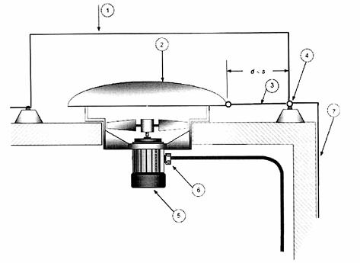
CHÚ DẪN:
1 dây dẫn đầu thu sét
2 nắp kim loại
3 dây dẫn liên kết
4 dây dẫn đầu thu sét nằm ngang
5 thiết bị điện
6 hộp đấu điện có thiết bị SPD
7 dây dẫn sét
CHÚ THÍCH: Thiết bị điện kèm theo được liên kết với hệ thống đầu thu sét tuân theo E.5.2.4.2.6, thông qua vỏ bảo vệ cáp kim loại chịu một phần đáng kể dòng điện sét.
Hình E.31 - Phụ kiện ghép mái bằng kim loại được bảo vệ chống sét đánh trực tiếp, được nối với hệ thống đầu thu sét
CHÚ THÍCH: Nếu các phụ kiện ghép mái cần bảo vệ thêm, các thiết bị SPD trên các cáp có nguồn được nối tới nó có thể được trang bị ở tầng mái.
Với khoảng cách tách biệt được yêu cầu phải được duy trì không chỉ trong không khí mà còn cho các đường dẫn qua vật liệu rắn (k_{m} = 0,5).
E.5.2.4.2.6 Trang bị điện nhô ra từ không gian được bảo vệ
Anten trên mái của kết cấu phải được bảo vệ chống sét đánh trực tiếp bằng cách lắp anten trong không gian đã được bảo vệ.
Hệ thống anten được tích hợp vào các LPS (xem IEC 60728-11 ^{[6]}).
Có thể sử dụng một LPS được cách ly bên ngoài (xem Hình E.32a) hoặc một LPS không được cách ly bên ngoài (xem Hình E.32b).
Trong trường hợp sau này, cột anten phải được liên kết với hệ thống đầu thu sét. Sau đó, một phần dòng sét sẽ được xử lý khi dẫn trong kết cấu được bảo vệ. Cáp anten nên được đưa vào kết cấu tốt nhất là ở lối vào chung cho tất cả các dịch vụ hoặc gần các thanh liên kết LPS chính. Các vỏ cáp anten dẫn điện nên được liên kết với hệ thống đầu thu sét ởtầng mái và với thanh liên kết chính.
Thiết bị điện lắp trên các phụ kiện ghép mái mà không thể duy trì khoảng cách tách biệt, nên được liên kết với hệ thống đầu thu sét và với các yếu tố dẫn điện của các phụ kiện ghép mái mà vỏ dẫn điện của thiết bị điện của nó phù hợp với Bảng 9.
Hình E.31 là một ví dụ về phương pháp liên kết một phụ kiện ghép mái có các phần dẫn điện với một trang bị điện và đầu thu sét của một kết cấu.
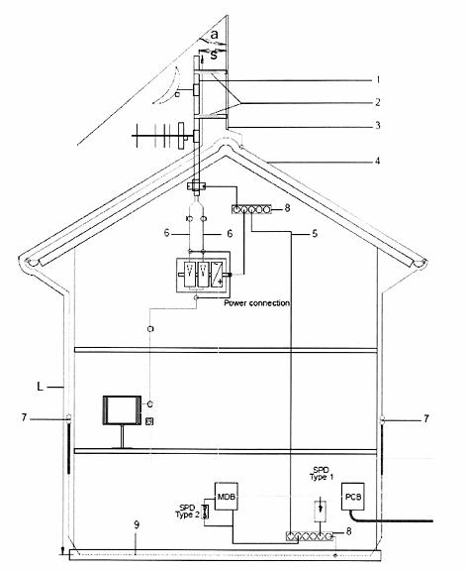
CHÚ DẪN:
1 | cột kim loại | 8 | thanh liên kết đẳng thế
2 | bộ cách điện | 9 | điện cực đất móng
3 | thanh đầu thu sét | a | góc bảo vệ
4 | dây dẫn đầu thu sét | s | khoảng cách tách biệt
5 | dây dẫn liên kết | I | chiều dài được xem xét để tính toán khoảng cách tách biệt
6 | cáp Anten | MDB | hộp phân phối điện chính
7 | mối ghép thử nghiệm | PCB | hộp đấu điện
Hình E.32a - Cột Anten TV và các Anten được bảo vệ với các đầu thu sét được cách ly được thiết kế theo phương pháp bảo vệ góc
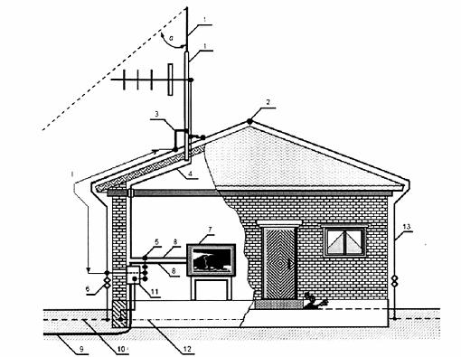
CHÚ DẪN:
1 cột kim loại
2 dây dẫn đầu thu sét nằm ngang trên nóc mái nhà
3 mối ghép giữa dây dẫn sét của mái và cột Anten kim loại
4 cáp Anten
5 thanh liên kết chính; bảo vệ kim loại trên cáp Anten được nối với thanh liên kết
6 mối ghép thử nghiệm
7 TV
8 đường dây song song của cáp Anten và dây cáp điện
9 dây cáp điện
10 hệ thống đầu thu sét
11 hộp phân phối điện chính có thiết bị SPD
12 điện cực đất móng
13 bộ dẫn điện LPS
a góc bảo vệ
I chiều dài được xem xét để tính toán khoảng cách tách biệt
CHÚ THÍCH: Đối với các kết cấu nhỏ chỉ hai dây dẫn sét có thể là đủ, theo 5.3.3.
Hình E.32b - Anten TV sử dụng cột như thanh đầu thu sét
Hình E.32 - Các ví dụ về bảo vệ chống sét cho nhà có một anten TV
E.5.2.4.2.7 Bảo vệ cho các bộ phận dẫn điện trên mái
Các bộ phận dẫn điện như các bộ phận có thành không đủ dày mà không thể chịu được sét đánh và được lắp trên mái, và phủ mái cũng dẫn điện hoặc các bộ phận khác trên kết cấu mà không đáp ứng với các yêu cầu cho các hệ thống đầu thu sét tự nhiên theo 5.2.5 và Bảng 3, và mỗi khi không chịu được một tia sét thì phải được bảo vệ bằng các dây dẫn đầu thu sét.
Đối với thiết kế bảo vệ chống sét cho các bộ phận dẫn điện trên mái, nên áp dụng phương pháp thiết kế đầu thu sét cuốn hình cầu (xem Hình E.33)
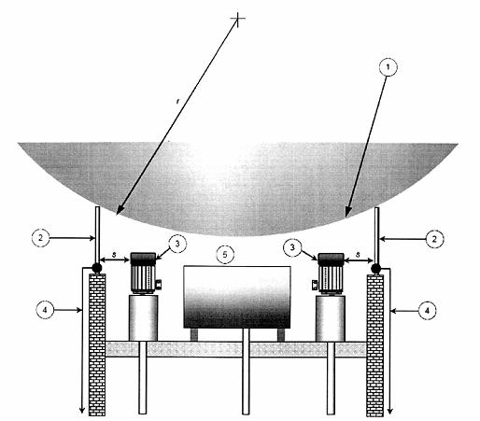
CHÚ DẪN:
1 hình cầu cuốn
2 thanh đầu thu sét
3 thiết bị điện
4 dây dẫn sét
5 bình chứa bằng kim loại
r bán kính hình cầu cuốn, xem Bảng 2
s khoảng cách tách biệt theo 6.3
Hình E.33 - Lắp đặt bảo vệ chống sét cho thiết bị bằng kim loại trên mái chống sét đánh trực tiếp
Hình E.31 là một ví dụ về thiết kế một hệ thống đầu thu sét bảo vệ phụ kiện ghép mái dẫn điện chống sét đánh trực tiếp khi khoảng cách tách biệt, s, không được duy trì.
E.5.2.4.2.8 Bảo vệ kết cấu bị đất phủ
Với các kết cấu kết hợp một lớp đất trên mái nhà và ở đó người dân không có mặt thường xuyên, một LPS thông thường có thể được sử dụng. Hệ thống đầu thu sét phải là một hệ thống đầu thu sét đan lưới trên đất, hoặc một số thanh đầu thu sét, được nối bằng một lưới chôn chìm, phù hợp với phương pháp bảo vệ góc hoặc cuốn hình cầu. Nếu điều này là không thể, nó phải được xác nhận là một hệ thống đầu thu sét đan lưới chôn chìm không có các thanh hoặc các chạm đầu mái sẽ cung cấp một hiệu quả giảm tiếp xúc.
Các kết cấu có đất trên tầng mái dày đến 0,5 m, ở đó người dân có mặt thường xuyên, thìsẽ cần một hệ thống đầu thu sét đan lưới có mắt lưới 5 m x 5 m để ngăn chặn các điện áp bước nguy hiểm. Để bảo vệ con người trên mặt đất khỏi bị sét đánh trực tiếp, có thể cần thiết các thanh đầu thu sét phù hợp với phương pháp cuốn hình cầu. Các thanh này có thể được thay thế bằng các thành phần đầu thu sét tự nhiên, như hàng rào, cột đèn, vv. Chiều cao của các hệ thống đầu thu sét sẽ tính đến dung sai chiều cao của con người 2,5 m cùng với khoảng cách tách biệt cần thiết (xem thêm Hình E.3).
Nếu không có sẵn loại nào, phải nhận thức được rằng khi có giông bão, con người có thểbị tiếp xúc trực tiếp với sét đánh.
Đối với các kết cấu ngầm có lớp đất bên trên dầy hơn 0,5 m, các biện pháp đang được xem xét. Chừng nào còn chưa có sẵn nghiên cứu, sử dụng các biện pháp tương tự đối với lớp đất dày 0,5 m.
Đối với các kết cấu ngầm có chứa các vật liệu cháy nổ, một LPS bổ sung sẽ được yêu cầu. Như vậy một LPS bổ sung có thể là một LPS được cách ly trên kết cấu. Các hệ thống nối đất của cả hai biện pháp bảo vệ cần được kết nối với nhau.
E.5.2.5 Các thành phần tự nhiên
Trên các kết cấu mái bằng, kim loại phủ lan can mái đại diện cho một thành phần tự nhiên điển hình của mạng đầu thu sét LPS. Lớp phủ như vậy bao gồm các bộ phận ép hoặc uốn cong bằng nhôm, thép mạ kẽm hoặc đồng hình chữ U mà bảo vệ mặt trên của lan can mái chống ảnh hưởng của thời tiết. Áp dụng độ đày tối thiểu được đưa ra trong Bảng 3 cho những ứng dụng như vậy.
Các dây dẫn đầu thu sét, các dây dẫn trên mặt mái và các dây dẫn sét phải được nối với lớp phủ lan can mái.
Cầu dẫn điện phải được trang bị cho các mối ghép giữa các phần của các tấm phủ lan can, trừ khi giữa chúng đảm bảo tính liên tục tốt, đáng tin cậy.
Hình E.24 là một ví dụ về xây dựng đầu thu sét bằng cách sử dụng lớp phủ dẫn các lan can như một dây dẫn đầu thu sét tự nhiên của LPS.
Các bộ phận dẫn điện, như bể chứa kim loại, đường ống kim loại và hàng rào gắn trên hoặc mở rộng trên một mặt mái có thể được coi là thành phần tự nhiên của một hệ thống đầu thu sét cung cấp độ dày của chúng phù hợp với Bảng 3.
Bể chứa và đường ống, có chứa khí hoặc chất lỏng dưới áp lực cao hoặc khí hoặc chất lỏng dễ cháy, không được sử dụng như các đầu thu sét tự nhiên. Khi không thể tránh điều này, các hiệu ứng nhiệt của dòng sét phải được tính đến khi thiết kế đường ống.
Các bộ phận dẫn điện trên mặt mái như bể kim loại thường được nối tự nhiên với thiết bị đặt bên trong kết cấu. Để ngăn chặn việc dẫn toàn bộ dòng sét vào kết cấu, cần phải trang bị một kết nối đủ tốt giữa các thành phần tự nhiên của LPS và lưới đầu thu sét như vậy.
Hình E.34 là một ví dụ cho thấy chi tiết của các liên kết giữa các phụ kiện ghép mái dẫn điện và các dây dẫn đầu thu sét.
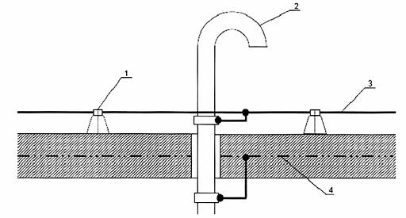
CHÚ DẪN:
1 cố định dây dẫn đầu thu sét
2 đường ống kim loại
3 dây dẫn đầu thu sét nằm ngang
4 cốt thép trong bê tông
CHÚ THÍCH 1: Ống thép nên phù hợp với 5.2.5 và Bảng 6, dây dẫn liên kết phải phù hợp với Bảng 6 và cốt thép phải phù hợp với 4.3. Liên kết mái phải được chống thấm
CHÚ THÍCH 2: Trong trường hợp cụ thể này, liên kết được cung cấp cho cốt thép của kết cấu bê tông cốt thép.
Hình E.34 - Kết nối thanh đầu thu sét tự nhiên với dây dẫn đầu thu sét
Các bộ phận dẫn điện trên mặt mái như bể chứa kim loại và các thanh cốt thép của bê tông phải được nối với mạng đầu thu sét.
Khi không thể chấp nhận sét đánh trực tiếp vào bộ phận dẫn điện trên mái, bộ phận dẫn điện phải được lắp trong không gian bảo vệ của một hệ thống đầu thu sét.
Các lớp phủ dẫn điện trên mặt trước và các bộ phận tương đương của các kết cấu có rủi ro cháy không đáng kể thì phải được xử lý theo 5.2.5.
Hình E.35 biểu diễn một ví dụ về cầu dẫn điện giữa các tấm kim loại mặt trước có thể được chấp nhận trong những ứng dụng mà các tấm sẽ được sử dụng như các dây dẫn sét tự nhiên. Hai phương pháp đã thể hiện: cầu nối bằng đai kim loại linh động và cầu nối bằng vít tự xoắn ốc.
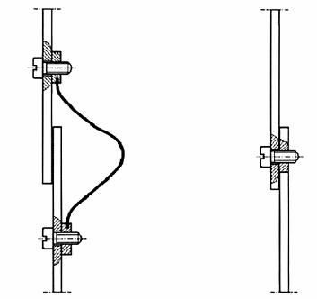
Hình E.35a - Cầu nối bằng đai kim loại linh động | Hình E.35b - Cầu nối bằng vít tự xoắn ốc.
CHÚ THÍCH: Cụ thể, cầu dẫn điện cải tiến bảo vệ chống xung LEMP. Thông tin hơn nữa về bảo vệ chống xung LEMP có thể được tìm thấy trong IEC 62305-4.
Hình E.35 - Xây dựng cầu nối giữa các thanh của các tấm kim loại mặt trước
E.5.2.6 Đầu thu sét được cách ly
Các cột đầu thu sét tiếp giáp với các kết cấu hoặc thiết bị được bảo vệ để giảm xác suất sét đánh vào kết cấu trong vùng bảo vệ của chúng khi lắp hệ thống LPS được cách ly.
Khi lắp nhiều hơn một cột, chúng có thể được nối với nhau bằng dây dẫn trên không và sự gần gũi của các lắp đặt cho LPS phải phù hợp với 6.3.
Các kết nối dây dẫn trên không giữa các cột mở rộng không gian bảo vệ và cũng để phân bố dòng sét giữa nhiều đường dẫn xuống. Do đó các điện áp sụt dọc theo LPS và nhiễu điện từ trong không gian được bảo vệ thấp hơn so với trường hợp không có các dây dẫn trên không.
Độ lớn của trường điện từ trong kết cấu được giảm xuống do khoảng cách lớn hơn giữa các lắp đặt trong kết cấu và LPS. Một LPS cách ly cũng có thể được áp dụng cho một kết cấu bê tông cốt thép, mà sẽ cải thiện nhiều hơn cho vỏ bảo vệ chắn điện từ. Tuy nhiên, đối với kết cấu cao, việc xây dựng một LPS cách ly là không thực tế.
Hệ thống đầu thu sét cách ly làm bằng dây kéo dài trên các hỗ trợ cách ly có thể phù hợp khi một số lượng lớn các phụ kiện ghép mái nhô ra mở rộng trên mặt mái nhà phải được bảo vệ. Việc cách ly các hỗ trợ phải thích hợp với điện áp đã được tính đến từ khoảng cách tách biệt phù hợp với 6.3.
CHÚ THÍCH: Các điều kiện môi trường (ô nhiễm) có thể làm giảm điện áp đánh thủng không khí, điều này nên được xem xét khi xác định sự tách biệt cần thiết giữa các hệ thống đầu thu sét cách ly và kết cấu.
E.5.3 Các hệ thống dây dẫn sét
E.5.3.1 Quy định chung
Lựa chọn số lượng và vị trí của dây dẫn sét cần được xem xét thực tế, nếu dòng sét được chia trong vài dây dẫn sét, thì rủi ro đánh mặt bên và nhiễu điện từ bên trong kết cấu giảm xuống. Tiếp theo, càng nhiều càng tốt, các dây dẫn sét phải được đặt thống nhất dọc theo chu vi của kết cấu với cấu hình đối xứng.
Việc chia dòng được cải thiện không chỉ bằng cách tăng số các dây dẫn sét mà còn bởi các vòng kết nối đẳng thế.
Các dây dẫn sét phải được đặt càng xa khỏi các mạch và các bộ phận kim loại bên trong càng tốt để tránh cần phải liên kết đẳng thế với LPS.
Nên nhớ rằng
- các dây dẫn sét nên càng ngắn càng tốt (để giữ điện cảm càng nhỏ càng tốt),
- khoảng cách điển hình giữa các dây dẫn sét được thể hiện trong Bảng 4,
- hình dạng của dây dẫn sét và vòng kết nối đẳng thế có ảnh hưởng đến giá trị của khoảng cách tách biệt (xem 6.3),
- Trong kết cấu congxon, khoảng cách tách biệt cũng cần được đánh giá tương ứng với rủi ro sét đánh mặt bên tới con người (xem E.4.2.4.2).
Nếu không thể đặt dây dẫn sét ở mặt bên, hoặc một phần của mặt bên, của tòa nhà do các ràng buộc thực tế hoặc kiến trúc thì các dây dẫn sét mà phải nằm ở mặt bên đó nên được đặt như các dây dẫn sét bổ sung ở các mặt khác. Khoảng cách giữa các dây dẫn sét này không được nhỏ hơn một phần ba các khoảng cách trong Bảng 4
Có thể chấp nhận biến động của khoảng cách giữa các dây dẫn sét là ± 20 % miễn làkhoảng cách trung bình phù hợp với Bảng 4.
Trong các sân khép kín có chu vi lớn hơn 30 m, phải lắp các dây dẫn sét. Các giá trị tiêu biểu của khoảng cách giữa các dây dẫn sét được đưa ra trong Bảng 4.
E.5.3.2 Số các dây dẫn sét cho LPS cách ly
Không có thông tin bổ sung.
E.5.3.3 Số các dây dẫn sét cho LPS không cách ly
Như đã nêu trong 5.3.3, một dây dẫn sét nên được lắp tại mỗi góc tiếp xúc của kết cấu, ởnơi điều này là có thể. Tuy nhiên, một góc tiếp xúc không cần một dây dẫn sét nếu khoảng cách giữa các góc tiếp xúc này gần nhất với dây dẫn sét phù hợp với các điều kiện sau:
- Khoảng cách cho cả hai dây dẫn sét liền kề bằng một nửa hoặc nhỏ hơn khoảng cách theo Bảng 4, hoặc
- Khoảng cách đến dây dẫn sét liền kề bằng một phần tư hoặc nhỏ hơn khoảng cách theo Bảng 4
Các góc bên trong có thể được bỏ qua.
E.5.3.4 Thi công
E.5.3.4.1 Thông tin chung
Các dây dẫn sét bên ngoài nên được lắp đặt giữa hệ thống đầu thu sét và hệ thống đầu tiếp đất. Bất cứ nơi nào có sẵn thành phần tự nhiên, chúng có thể được sử dụng như các dây dẫn sét.
Nếu khoảng cách tách biệt giữa các dây dẫn sét và các lắp đặt bên trong, được tính toán trên cơ sở khoảng cách dây dẫn sét theo Bảng 4, là quá lớn, thì số các dây dẫn sét phải được tăng lên để phù hợp với khoảng cách tách biệt được yêu cầu.
Hệ thống đầu thu sét, hệ thống dây dẫn sét và hệ thống đầu tiếp đất cần phải hài hòa để tạo ra đường ngắn nhất có thể cho dòng sét.
Các dây dẫn sét tốt nhất là phải nối với các mối ghép của mạng hệ thống đầu thu sét vàchuyển dọc theo các mối ghép của mạng hệ thống đầu tiếp đất.
Nếu không thể thực hiện kết nối thẳng do các ô văng mái lớn, vv thì kết nối hệ thống đầu thu sét và dây dẫn sét phải là một kết nối chuyên dụng và không dẫn qua các thành phần tự nhiên như ống máng dẫn nước mưa, vv
Nếu được phép, khi đó cần tính đến việc xem xét thẩm mỹ để sử dụng một lớp sơn mỏng bảo vệ hoặc PVC phủ trên các dây dẫn sét bên ngoài.
Hình E.36 là một ví dụ của một LPS bên ngoài cho một kết cấu có các tầng xây dựng mái khác nhau và Hình E.25 là một ví dụ về thiết kế LPS bên ngoài cho một kết cấu cao 60 m mái bằng có các phụ kiện ghép mái.
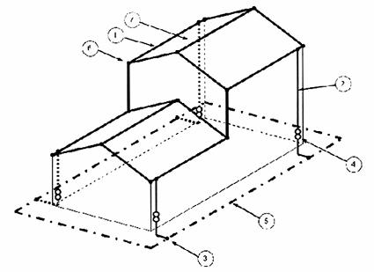
CHÚ DẪN:
1 dây dẫn đầu thu sét nằm ngang
2 dây dẫn sét
3 mối ghép loại T - chống ăn mòn
4 mối ghép thử nghiệm
5 sắp xếp nối đất loại B, điện cực đất vòng
6 mối ghép loại T trên nóc mái
7 kích cỡ mắt lưới
CHÚ THÍCH: Khoảng cách giữa các dây dẫn sét phải phù hợp với 5.2, 5.3 và Bảng 4
Hình E.36 - Lắp đặt LPS bên ngoài trên kết cấu có vật liệu cách ly với các tầng mái khác nhau
Trong các kết cấu không có các bộ phận dẫn điện mở rộng liên tục, dòng sét chỉ dẫn qua hệ thống dây dẫn sét thông thường của hệ thống LPS. Với lý do này, hình dạng hình học của các dây dẫn sét xác định các trường điện từ có bên trong kết cấu (xem hình E.37).
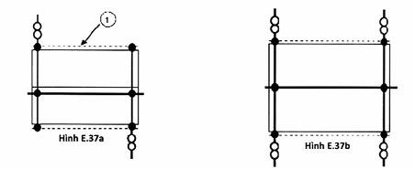
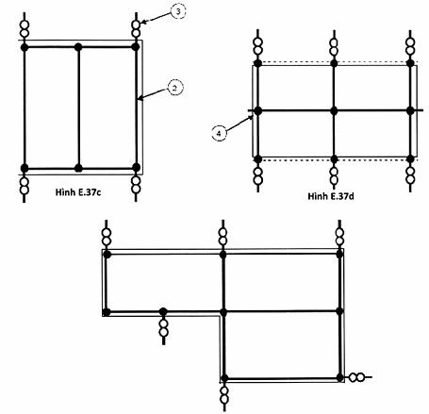
Hình E-37e
CHÚ DẪN:
1 các thành phần tự nhiên của LPS, như ống máng
2 các dây dẫn LPS
3 mối ghép thử nghiệm
4 mối ghép
CHÚ THÍCH: Khoảng cách giữa các dây dẫn sét và kích thước mắt lưới phải phù hợp với cấp bảo vệ chống sét đã chọn theo Bảng 2 và 4.
Hình E.37 - Năm ví dụ về hình dáng hình học của các dây dẫn LPS
Khi số lượng các dây dẫn sét tăng lên, khoảng cách tách biệt có thể được giảm xuống theo hệ số k_{c} (xem 6.3)
Theo 5.3.3, trên một kết cấu có ít nhất là hai dây dẫn sét được sử dụng.
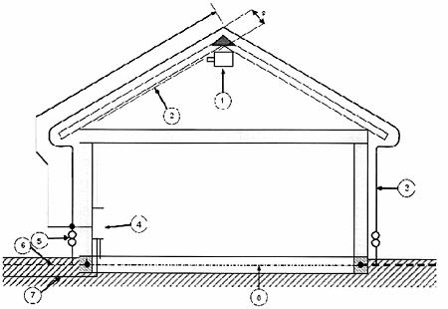
CHÚ DẪN:
1 thiết bị điện
2 các dây dẫn điện
3 các dây dẫn LPS
4 hộp phân phối điện chính với SPD
5 mối ghép thử nghiệm
6 hệ thống đầu tiếp đất
7 cáp điện
8 điện cực đất móng
s khoảng cách tách biệt theo 6.3
l chiều dài để đánh giá khoảng cách tách biệt s
CHÚ THÍCH: Ví dụ minh họa các vấn đề được giới thiệu bởi các trang bị điện hoặc dẫn điện khác trong khoảng không mái của một tòa nhà.
Hình E.38 - Thi công một LPS chỉ sử dụng hai dây dẫn sét và các điện cực đất móng
Đối với các kết cấu lớn, như các tòa nhà chung cư cao tầng, đặc biệt như các kết cấu công nghiệp và hành chính, mà thường được thiết kế dạng kết cấu khung thép hoặc kết cấu khung bê tông và thép, hoặc sử dụng bê tông cốt thép, các thành phần dẫn điện củakết cấu có thể được sử dụng như các dây dẫn sét tự nhiên.
Tổng trở của LPS đối với các kết cấu như vậy là khá thấp và chúng đủ khả năng bảo vệ chống sét rất hiệu quả cho các trang bị bên trong. Đặc biệt thuận lợi để sử dụng các mặt tường dẫn điện như các dây dẫn sét. Mặt tường dẫn điện như vậy có thể là: tường bê tông cốt thép, mặt trước dát kim loại và mặt trước của các phần tử bê tông đúc sẵn, miễn là chúng được nối và liên kết với nhau theo 5.3.5
Hình E.4 cung cấp mô tả chi tiết việc xây dựng một LPS thích hợp sử dụng các thành phần LPS tự nhiên như thép liên kết với nhau.
Sử dụng các thành phần tự nhiên chứa kết cấu thép giảm sụt điện áp giữa hệ thống đầu thu sét và hệ thống đầu tiếp đất và nhiễu điện từ gây ra bởi dòng sét bên trong kết cấu.
Nếu hệ thống đầu thu sét được nối đến các bộ phận dẫn điện của các cột trong các kết cấu phức tạp và với liên kết đẳng thế mức đất, một phần dòng sét dẫn qua các dây dẫn sét bên trong. Từ trường của một phần dòng sét này ảnh hưởng đến thiết bị lân cận và phải được xem xét khi thiết kế hệ thống LPS bên trong và các trang bị điện và điện tử. Độ lớn của phần dòng sét này phụ thuộc vào kích thước của kết cấu và số lượng cột, giả sử dạng dòng điện theo dạng của dòng điện sét.
Nếu hệ thống đầu thu sét được cách ly với các cột bên trong không có dòng dẫn qua các cột trong các kết cấu phức tạp, cung cấp cách ly không bị phá vỡ. Nếu cách ly bị phá vỡ tại một điểm không được tiên đoán, một phần dòng điện lớn hơn có thể dẫn qua một cột hoặc nhóm cột cụ thể. Độ dốc dòng điện có thể tăng do thời gian hiệu dụng của sườn sóng trước bị giảm gây ra bởi sự phá vỡ và thiết bị lân cận bị ảnh hưởng đến mức độ lớn hơn thì nó sẽ là trường hợp liên kết được kiểm soát các cột cho các LPS của kết cấu.
Hình E.10 là một ví dụ về việc xây dựng các dây dẫn sét bên trong trong một kết cấu bê tông cốt thép lớn được sử dụng cho mục đích công nghiệp. Môi trường điện từ gần các cột bên trong sẽ được xem xét khi lập kế hoạch cho LPS bên trong.
E.5.3.4.2 Các dây dẫn sét không được cách ly
Trong các kết cấu có các bộ phận dẫn điện mở rộng trên các tường bên ngoài, các dây dẫn đầu thu sét và hệ thống đầu tiếp đất nên được nối đến các bộ phận dẫn điện của kết cấu tại một số điểm. Điều này sẽ làm giảm khoảng cách tách biệt theo 6.3.
Như kết quả của những kết nối này, các bộ phận dẫn điện của một kết cấu được sử dụng như các dây dẫn sét và cũng như các thanh liên kết đẳng thế.
Trong các kết cấu phẳng, lớn (kết cấu điển hình như khu công nghiệp, phòng triển lãm, vv), có kích thước lớn hơn bốn lần so với khoảng cách giữa các dây dẫn sét, cần trang bị thêm các dây dẫn sét bên trong, nếu có thể, cứ khoảng 40 m để giảm thiểu khoảng cách tách biệt khi dòng sét đang dẫn dọc theo các khoảng cách trên mái bằng.
Tất cả các cột bên trong và tất cả các tường phân khu bên trong có các bộ phận dẫn điện phải được nối với hệ thống đầu thu sét và với hệ thống đầu tiếp đất tại các điểm thích hợp.
Hình E.10 cho thấy LPS của một kết cấu lớn có các cột bê tông cốt thép bên trong. Để tránh nguy hiểm đánh lửa giữa các bộ phận dẫn điện khác nhau của kết cấu, cốt thép của các cột được nối với hệ thống đầu thu sét và với hệ thống đầu tiếp đất. Kết quả là, một phần dòng sét sẽ dẫn qua các dây dẫn sét bên trong này. Tuy nhiên, dòng điện được phân chia giữa nhiều dây dẫn sét và có dạng sóng tương tự như dòng điện khi sét đánh. Tuy nhiên, độ dốc của sườn sóng trước bị giảm. Nếu các kết nối này không được thực hiện và xuất hiện phóng điện bề mặt, thì chỉ một hoặc một vài dây dẫn sét bên trong này có thể mang dòng điện.
Các dạng sóng của dòng điện phóng qua sẽ dốc hơn đáng kể so với dòng điện sét, vì vậy điện áp được cảm ứng trong các mạch vòng lân cận sẽ được tăng lên đáng kể.
Đối với các kết cấu như vậy, rất quan trọng trước khi bắt đầu thiết kế kết cấu, thiết kế kết cấu cũng như thiết kế LPS cần phải hài hòa để các bộ phận dẫn điện của kết cấu có thể được sử dụng để bảo vệ chống sét. Bằng cách thiết kế kết hợp tốt, sẽ thu được một LPS hiệu quả cao với chi phí tối thiểu.
Bảo vệ chống sét cho không gian và con người bên dưới một tầng mái treo phía trên, như một tầng có congxon phía trên, nên được thiết kế theo 4.2.4.2 và Hình E.3.
Không khuyến cáo đặt các dây dẫn sét trực tiếp bên trong lớp vữa trát bên ngoài do lớp vữa trát có thể bị hư hại khi giãn nở nhiệt. Hơn nữa, lớp vữa trát có thể bị đổi màu do phản ứng hóa học. Hư hại cho lớp vữa trát là đặc biệt khi nhiệt độ gia tăng và các lực cơ học gây ra bởi dòng sét; các dây dẫn phủ PVC ngăn chặn bị gỉ.
E.5.3.5 Các thành phần tự nhiên
Việc sử dụng các dây dẫn sét tự nhiên để tối đa hóa tổng số dây dẫn dòng song song được khuyến khích vì điều này giảm thiểu sụt áp trong hệ thống dây dẫn sét và làm giảm nhiễu điện từ bên trong kết cấu. Tuy nhiên, phải đảm bảo rằng các dây dẫn sét như vậy dẫn điện liên tục dọc theo toàn bộ đường dẫn giữa hệ thống đầu thu sét và hệ thống đầu tiếp đất.
Cốt thép trong tường bê tông nên được sử dụng như một thành phần LPS tự nhiên như minh họa trong Hình E.27.
Cốt thép của các kết cấu được lắp ghép mới phải được quy định phù hợp theo E.4.3. Nếu không thể đảm bảo dây dẫn sét dẫn điện liên tục, phải lắp đặt các dây dẫn sét thông thường.
Một ống dẫn nước mưa bằng kim loại đáp ứng các điều kiện thành các dây dẫn sét tự nhiên theo 5.3.5 có thể được sử dụng như một dây dẫn sét.
Các Hình E.22a, E.22b và E.22c biểu diễn các ví dụ về việc cố định các dây dẫn sét trên mái và các dây dẫn sét bao gồm các kích thước hình học thích hợp, và các Hình E.22c và E.22d biểu diễn các kết nối của các dây dẫn sét tới ống nước mưa bằng kim loại, các ống máng dẫn điện và dây dẫn đầu tiếp đất.
Các thanh cốt thép của tường hoặc các cột bê tông và các khung thép kết cấu có thể được sử dụng như các dây dẫn sét tự nhiên.
Một mặt trước bằng kim loại hoặc một mặt trước phủ trên kết cấu có thể được sử dụng như một dây dẫn sét tự nhiên phù hợp với 5.3.5.
Hình E.8 biểu diễn việc xây dựng một hệ thống dây dẫn sét tự nhiên sử dụng các yếu tố mặt trước bằng kim loại và cốt thép trong tường bê tông như mức đẳng thế chuẩn cho mỗi thanh đẳng thế của hệ thống LPS bên trong được nối.
Các kết nối cần được cung cấp ở trên đầu của lớp lát tường, với hệ thống đầu thu sét vàở phía dưới của hệ thống đầu thu sét với các thanh cốt thép của tường bê tông, nếu áp dụng được.
Việc phân phối dòng điện trong các mặt trước bằng kim loại như vậy phù hợp hơn so với trong tường bê tông cốt thép. Các mặt trước dạng tấm kim loại bao gồm các tấm panel riêng thường có mặt cắt hình thang có chiều rộng từ 0,6 m và 1,0 m và chiều dài tương ứng với chiều cao của kết cấu. Trong trường hợp kết cấu cao tầng, chiều dài của tấm panel không tương ứng với chiều cao kết cấu do các vấn đề vận chuyển. Do đó, toàn bộ mặt trước bao gồm một số đoạn được gắn chồng lên nhau.
Đối với một mặt trước bằng kim loại, độ giãn nở nhiệt tối đa cần phải tính theo sai lệch chiều dài được đưa ra từ một giá trị nhiệt độ tối đa của mặt trước bằng kim loại dưới ánh sáng mặt trời khoảng +80 °C và nhiệt độ tối thiểu là -20 °C.
Sai lệch nhiệt độ 100 °C tương ứng với một giá trị giãn nở nhiệt là 0,24 % đối với nhôm và 0,11 % đối với thép.
Giãn nở nhiệt của các tấm panel dẫn đến việc dịch chuyển các tấm panel liên quan đến tấm kế tiếp hoặc với các phụ kiện ghép mái.
Các kết nối kim loại, như những mô tả trong Hình E.35, khuyến khích phân bố dòng điện đều trên các mặt trước bằng kim loại và do đó giảm ảnh hưởng của trường điện từ bên trong kết cấu.
Một mặt trước bằng kim loại đưa ra chắn điện từ tối đa khi nó kết nối điện với nhau trên toàn bộ diện tích của nó.
Hiệu quả chắn điện từ cao của một kết cấu thu được khi liên kết các mặt trước kim loại liền kề vĩnh cửu được thực hiện trong cự li đủ nhỏ.
Tính đối xứng của phân bố dòng điện liên quan trực tiếp tới số lượng các kết nối.
Nếu yêu cầu nghiêm ngặt đối với vỏ bảo vệ độ suy hao của các cửa sổ hiện tại và dài liên tiếp được kết hợp trong một mặt trước như vậy, các cửa sổ dài liên tục nên được nối bằng dây dẫn trong cự li nhỏ. Điều này có thể được thực hiện bằng các khung cửa sổ kim loại. Mặt trước kim loại nên được nối với các khung cửa sổ ở cự ly ngắn. Nói chung, mỗi đỉnh được nối với xà ngang của khung cửa sổ ở cự ly không lớn hơn khoảng cách của các thành phần chiều dọc xây dựng cửa sổ. Luôn phải tránh uốn cong và rẽ nhánh (xem Hình E.9).
Mặt trước kim loại bao gồm các bộ phận tương đối nhỏ mà không được kết nối với nhau không thể được sử dụng như một hệ thống dây dẫn sét hoặc để làm màn chắn điện từ.
Thêm thông tin về việc bảo vệ các trang bị điện và điện tử trong kết cấu có sẵn trong IEC 62305-4.
E.5.3.6 Mối ghép thử nghiệm
Các mối ghép thử nghiệm thuận tiện cho các phép đo trở kháng đất của hệ thống đầu tiếp đất.
Các mối ghép thử nghiệm phù hợp với 5.3.6, nên được lắp đặt khi kết nối các dây dẫn sét tới hệ thống đầu tiếp đất. Các mối ghép này thuận tiện cho việc xác định bằng cách đo lường là số lượng đầy đủ các kết nối với hệ thống đầu tiếp đất vẫn có. Do đó, có thể hợp thức hóa sự tồn tại của các kết nối liên tục giữa mối ghép thử nghiệm và hệ thống đầu thu sét hoặc thanh liên kết kế tiếp. Trên kết cấu cao, các dây dẫn vòng được nối với các dây dẫn sét, mà có thể được lắp đặt trong tường và không nhìn thấy bằng mắt, sự tồn tại của chúng chỉ có thể được khẳng định bằng phép đo điện.
Hình E.39a tới Hình E.39d biểu diễn các ví dụ về các thiết kế mối ghép thử nghiệm, mà có thể được lắp trên tường bên trong hoặc bên ngoài một kết cấu hoặc trong một hộp thử nghiệm trong đất bên ngoài kết cấu (xem Hình E.39b). Để có thể thực hiện các phép đo liên tục, một số dây dẫn có thể phải có lớp vỏ cách ly trên các đoạn giới hạn.
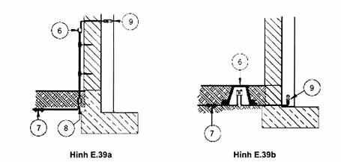
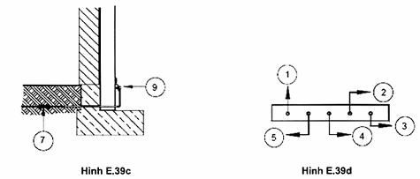
Phương án 1 - Mối ghép thử nghiệm trên tường | Phương án 2 - Mối ghép thử nghiệm trên sàn
1 dây dẫn sét | 1 dây dẫn sét
2 điện cực đất loại B, nếu có | 2 điện cực đất loại A, nếu có
3 điện cực đất loại A, nếu có | 3 thanh liên kết của LPS bên trong
4 điện cực đất móng | 4 điện cực đất vòng - loại B
5 liên kết với LPS bên trong | 5 điện cực đất vòng - loại B
6 mối ghép thử nghiệm trên tường | 6 mối ghép thử nghiệm trên sàn
7 mối ghép loại T chống ăn mòn trong đất | 7 mối ghép loại T chống ăn mòn trong đất
8 mối ghép chống ăn mòn trong đất | 8 mối ghép chống ăn mòn trong đất
9 mối ghép giữa dây dẫn sét và dầm sắt | 9 mối ghép giữa dây dẫn sét và dầm sắt
CHÚ THÍCH 1: Mối ghép thử nghiệm chi tiết trên Hình E.39d phải được lắp đặt ở tường bên trong hoặc bên ngoài của kết cấu hoặc trong hộp thử nghiệm dưới đất bên ngoài kết cấu.
CHÚ THÍCH 2: Để có thể thực hiện các phép đo điện trở mạch vòng, một số dây dẫn đang nối phải có vỏ cách ly dọc theo các đoạn giới hạn.
Hình E.39 - Bốn ví dụ về kết nối đầu tiếp đất với LPS của kết cấu sử dụng các dây dẫn sét tự nhiên (các dầm) và chi tiết mối ghép thử nghiệm
Khi nó thực hiện chức năng nhận biết (ví dụ trong trường hợp các kết nối tiếp đất vào các cột thép thông qua các dây dẫn kết nối), các kết nối từ các dây dẫn sét tự nhiên tới các điện cực đầu tiếp đất có thể được cung cấp với các đoạn dây dẫn được cách ly và các mối ghép thử nghiệm. Các điện cực đất tham chiếu đặc biệt nên được lắp đặt để tạo điều kiện giám sát hệ thống đầu tiếp đất của một LPS.
E.5.4 Hệ thống đầu tiếp đất
E.5.4.1 Quy định chung
Các nhà thiết kế LPS và lắp đặt viên LPS nên chọn các loại điện cực đất phù hợp và phải xác định vị trí của chúng ở khoảng cách an toàn từ lối vào đến lối ra của một kết cấu và từ các bộ phận dẫn điện bên ngoài trong đất, như dây cáp, ống dẫn kim loại, vv. Do đó nhà thiết kế LPS và lắp đặt viên LPS phải quy định đặc biệt để bảo vệ chống điện áp bước nguy hiểm trong vùng lân cận của mạng đầu tiếp đất khi chúng được lắp đặt trong các khu vực có thể được tiếp cận công cộng (xem điều 8).
Giá trị tổng trở đất được khuyến cáo là 10 W được bảo toàn hoàn toàn trong trường hợp kết cấu có áp dụng liên kết đẳng thế. Giá trị trở kháng phải càng thấp càng tốt trong mọi trường hợp nhưng đặc biệt trong trường hợp kết cấu bị đe dọa bởi vật liệu nổ. Biện pháp quan trọng nhất vẫn là liên kết đẳng thế.
Độ sâu vào đất và loại điện cực đất phải là loại sao cho giảm thiểu được các tác động của sự ăn mòn, độ khô và độ đóng băng của đất và do đó ổn định trở kháng đất tương đương.
Khuyến cáo nửa mét đầu tiên của một điện cực đất dọc không nên được coi là có hiệu quả trong điều kiện sương giá.
Điện cực đất đóng sâu có thể có hiệu quả trong trường hợp đặc biệt ở nơi điện trở đất giảm theo độ sâu và ở nơi có lớp nền điện trở suất thấp ở độ sâu lớn hơn các giá trị mà điện cực thanh thường đóng tới.
Khi cốt thép của bê tông được sử dụng như một điện cực đất, phải thực hiện quan tâm đặc biệt tại các mối nối để ngăn chặn nứt cơ học của bê tông.
Nếu cốt thép cũng được sử dụng cho đất bảo vệ, phải chọn biện pháp khó khăn nhất đối với độ dày của các thanh và kết nối. Trong trường hợp này, xem xét kích thước các thanh cốt thép lớn hơn. Sự cần thiết các kết nối ngắn và thẳng để tiếp đất bảo vệ chống sét phải luôn được công nhận.
CHÚ THÍCH: Trong trường hợp cốt thép chịu ứng suất trước, cần xem xét đến những hậu quả của việc dẫn các dòng điện phóng sét, mà có thể tạo ra tác động cơ học không thể chấp nhận.
E.5.4.2 Các kiểu sắp xếp điện cực đất
E.5.4.2.1 Sắp xếp loại A
Hệ thống đầu tiếp đất loại A phù hợp với các kết cấu thấp (ví dụ như nhà ở gia đình), các kết cấu hiện tại hoặc một LPS có các thanh hoặc các dây kéo hoặc cho một LPS được cách ly.
Đây là loại sắp xếp bao gồm các điện cực đất theo chiều ngang hoặc theo chiều dọc được nối với mỗi dây dẫn sét.
Khi có một dây dẫn vòng, trong đó các dây dẫn sét kết nối với nhau, tiếp xúc với đất thì sắp xếp điện cực đất vẫn được xếp vào loại A nếu dây dẫn vòng tiếp xúc với đất ít hơn 80% chiều dài của nó.
Trong một sắp xếp loại A, số lượng tối thiểu các điện cực đất nên là một đối với mỗi dây dẫn sét và ít nhất là hai cho cả LPS.
E.5.4.2.2 Sắp xếp loại B
Hệ thống đầu tiếp đất loại B được ưa thích cho các hệ thống đầu thu sét mắt lưới và cho LPS có nhiều dây dẫn sét.
Đây là loại sắp xếp gồm hai điện cực đất vòng bên ngoài kết cấu, tiếp xúc với đất ít nhất 80% tổng chiều dài của nó, hoặc một điện cực đất móng.
Đối với đất đá trọc, chỉ sắp xếp nối đất loại B được khuyến khích.
E.5.4.3 Xây dựng
E.5.4.3.1 Quy định chung
Các hệ thống tiếp đất phải thực hiện các nhiệm vụ sau đây:
- Dẫn dòng sét vào đất;
- Liên kết đẳng thế giữa các dây dẫn sét;
- Kiểm soát điện thế trong vùng lân cận các tường xây dựng dẫn điện.
Các điện cực đất móng và các điện cực đất vòng loại B đáp ứng tất cả các yêu cầu này. Các điện cực đất hướng tâm loại A hoặc điện cực đất dọc đóng sâu không đáp ứng các yêu cầu này đối với kiểm soát điện thế và liên kết đẳng thế.
Móng của kết cấu có bê tông cốt thép kết nối với nhau sẽ được sử dụng như các điện cực đất móng. Chúng thể hiện trở kháng đất rất thấp và thực hiện một chuẩn đẳng thế tuyệt vời. Khi điều này là không thể, một hệ thống đầu tiếp đất, tốt hơn là một điện cực đất vòng loại B phải được lắp đặt xung quanh kết cấu.
E.5.4.3.2 Các điện cực đất móng
Một điện cực đất móng phù hợp với 5.4.4, gồm các dây dẫn đã được lắp đặt trong móng của kết cấu dưới mặt đất. Chiều dài các điện cực đất bổ sung phải được xác định bằng cách sử dụng sơ đồ trong Hình 3.
Các điện cực đất móng được đặt trong bê tông. Chúng có lợi thế khi bê tông được xây dựng thích hợp và phủ lên điện cực đất móng một lớp dày tối thiểu là 50 mm, chúng được bảo vệ chống ăn mòn thích hợp. Phải nhớ rằng các thanh cốt thép trong bê tông tạo ra biên độ điện thế tương tự như dây dẫn đồng trong đất. Điều này cung cấp một giải pháp kỹ thuật tốt để thiết kế hệ thống đầu tiếp đất cho các kết cấu bê tông cốt thép (xem E.4.3).
Các kim loại được sử dụng cho các điện cực đất phải phù hợp với các vật liệu được liệt kê trong Bảng 7, và tính năng của các kim loại liên quan đến độ ăn mòn trong đất phải luôn được tính đến. Một số hướng dẫn được đưa ra trong 5.6. Khi không có sẵn hướng dẫn cho các vùng đất cụ thể, kinh nghiệm với các hệ thống đầu tiếp đất trong các nhà máy lân cận, với đất biểu diễn các tính chất hóa học và tính đồng nhất tương tự, phải được xác định chắc chắn. Khi các hố móng cho điện cực đất được đổ đầy lại, phải chú ý thực hiện sao cho không có xỉ bay, than cục hoặc đá vụn xây dựng tiếp xúc trực tiếp với các điện cực đất.
Một vấn đề nữa phát sinh từ ăn mòn điện hóa do dòng kích. Thép trong bê tông có điện thế kích tương tự gần đúng trong dãy điện hóa như đồng trong đất. Vì vậy, khi thép trong bê tông được kết nối với thép trong đất, một điện áp kích điều khiển khoảng 1 V gây ra một dòng ăn mòn dẫn qua đất và bê tông ướt và hòa tan thép trong đất.
Điện cực đất trong đất nên sử dụng các dây dẫn đồng, thép mạ đồng hoặc thép không gỉmà chúng được nối với thép trong bê tông.
Ở chu vi của một kết cấu, một dây dẫn kim loại, phù hợp với Bảng 7, hoặc một dải thép mạ kẽm, nên được lắp đặt trong móng dải và được đưa lên trên bằng cách nối dẫn đến các điểm đầu nối được chỉ định của các mối ghép thử nghiệm dây dẫn sét của sét.
Hướng lên tuyến dây của các dây dẫn được nối tới các dây dẫn sét có thể được thực hiện trên gạch, trong lớp vữa trát hoặc trong tường. Các đầu nối của thép lắp đặt trong tường có thể xuyên vào giấy tẩm nhựa đường thường được sử dụng giữa móng và tường gạch. Việc xuyên qua lớp chắn ẩm tại điểm này thường không biểu hiện vấn đề gì.
Lớp cách nước thường được chèn vào bên dưới móng của kết cấu để giảm độ ẩm trong tầng nền trang bị cách điện phù hợp. Điện cực đất nên được lắp đặt dưới móng trong lớp bê tông phụ. Phải thu được một thỏa thuận với nhà xây dựng để thiết kế hệ thống đầu tiếp đất.
Trong trường hợp mực nước ngầm cao, móng của kết cấu nên được cách ly với nước ngầm. Sử dụng một lớp chống nước kín cho bề mặt bên ngoài móng, cũng để trang bị cách điện. Thực tiễn thông thường khi thiết lập một lớp móng chống nước như vậy là đổ một lớp bê tông sạch khoảng 10 cm đến 15 cm ở độ sâu dưới cùng của hố móng, trên đó cách ly, và sau đó lớp móng bê tông được phủ lên.
Một điện cực đất móng gồm một mạng có kích thước mắt lưới không quá 10 m sẽ được đặt trong lớp bê tông sạch ở dưới cùng của hố móng.
Một dây dẫn phù hợp với Bảng 7 sẽ nối đầu tiếp đất mắt lưới có cốt thép trong móng, các điện cực đất vòng, và các dây dẫn sét bên ngoài màng chống ẩm. Nếu được phép, có thể sử dụng các ống lót chống nước - áp lực để xuyên qua cách điện.
Khi nhà thầu xây dựng không cho phép xuyên qua dây dẫn qua lớp cách ly, phải thực hiện các kết nối với đầu tiếp đất bên ngoài kết cấu.
Hình E.40 biểu diễn ba ví dụ khác nhau về cách lắp đặt các điện cực móng trên một kết cấu có móng chống thấm.
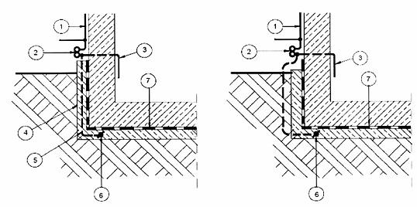
Hình E.40a - Móng được cách ly có điện cực đất móng trong lớp bê tông không cốt thép dưới lớp cách ly nhựa đường | Hình E.40b - Móng được cách ly có dây dẫn đầu tiếp đất dẫn một phần qua đất
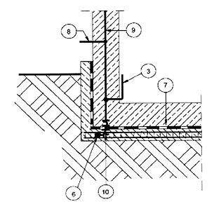
Hình E.40c - Kết nối từ điện cực đất móng tới cốt thép dẫn qua màng chống ẩm
CHÚ DẪN:
1 dây dẫn sét
2 mối ghép thử nghiệm
3 dây dẫn liên kết với LPS bên trong
4 lớp bê tông không cốt thép
5 kết nối dây dẫn của LPS
6 điện cực đất móng
7 màng chống ẩm, lớp cách ly kín nước
8 dây dẫn kết nối giữa cốt thép và các mối ghép thử nghiệm
9 cốt thép trong bê tông
10 ống lót kín nước qua màng chống ẩm
CHÚ THÍCH: Cần thiết sự cho phép của nhà xây dựng kết cấu.
Hình E.40 - Xây dựng vòng đất móng cho kết cấu có thiết kế móng khác nhau
Một số giải pháp cho một kết nối thích hợp đầu tiếp đất trên các kết cấu có móng được cách ly cũng được minh họa.
Các Hình E.40a và E.40b biểu diễn các kết nối bên ngoài với cách ly, sao cho cách ly không bị hư hỏng; Hình E.40c biểu diễn ống lót kín nước cách ly hoàn toàn để tránh ảnh hưởng đến tính toàn vẹn của màng chống ẩm.
E.5.4.3.3 Các điện cực đất dọc hướng tâm - loại A
Các điện cực đất hướng tâm phải được nối với đầu dây dẫn sét thấp hơn bằng cách sử dụng các mối ghép thử nghiệm. Điện cực đất hướng tâm có thể được nối bởi các điện cực đất dọc nếu thích hợp.
Mỗi dây dẫn sét phải được cung cấp với một điện cực đất.
Hình E.41 biểu diễn các ví dụ về các điện cực đất loại A, trong Hình E.41a biểu diễn cách một dây dẫn sét tuân theo Bảng 7 được đóng vào đất sử dụng các thanh đóng đặc biệt. Kỹ thuật nối đất này có một số lợi thế thực tiễn và tránh sử dụng các kẹp và các mối ghép trong đất. Điện cực đất dọc hoặc dốc thường được nện vào.
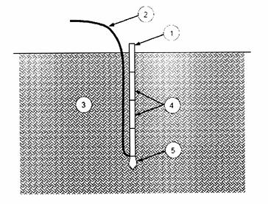
CHÚ DẪN:
1 thanh đóng vào ngắn ở trên cùng
2 các dây dẫn đất
3 đất
4 các thanh đóng ngắn
5 mũi thép đóng vào
CHÚ THÍCH 1: Một dây dẫn liên tục được đóng xuống đất bằng cùng cách đóng các thanh ngắn. Tính dẫn điện liên tục của dây dẫn điện cực đất có lợi thế rất lớn, sử dụng kỹ thuật này, không có mối ghép nào được đưa vào dây dẫn điện cực đất. Các đoạn thanh đóng ngắn cũng dễ dàng để xử lý.
CHÚ THÍCH 2: Thanh đóng vào ngắn ở trên cùng có thể được tháo rời
CHÚ THÍCH 3: Bộ phận trên cùng của dây dẫn tiếp đất có thể có một lớp bọc cách ly
Hình E.41a - Ví dụ về sắp xếp nối đất loại A có điện cực kiểu dây dẫn dọc
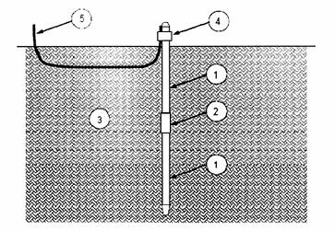
CHÚ DẪN:
1 thanh tiếp đất có thể co giãn
2 mối ghép thanh dẫn
3 đất
4 dây dẫn tới kẹp thanh
5 dây dẫn nối đất
Hình E.41b - Ví dụ về sắp xếp nối đất loại A có điện cực loại thanh dọc
Hình E.41 - Hai ví dụ về các điện cực dọc theo sắp xếp nối đất loại A
Ở đó cũng có các loại điện cực dọc khác. Đó là điều cần thiết để đảm bảo một kết nối dẫn điện thường xuyên dọc theo toàn bộ chiều dài của điện cực trong suốt thời gian làm việc của LPS.
Khi việc lắp đặt nó thuận lợi, để thường xuyên đo điện trở nối đất. Việc đóng cọc có thể bị gián đoạn ngay sau khi điện trở nối đất ngừng giảm. Sau đó, các điện cực bổ sung có thể được đặt tại các điểm phù hợp hơn.
Điện cực nối đất phải tách biệt vừa đủ với các cáp hiện có và các ống kim loại trong đất, và giới hạn cho phép thích hợp phải được thực hiện đối với điện cực đất xuất phát từ vị trí dự định của nó khi đóng cọc. Khoảng cách tách biệt phụ thuộc vào độ lớn của xung điện và điện trở suất của đất và dòng điện trong điện cực.
Trong sắp xếp loại A, các điện cực đất dọc có hiệu quả chi phí cao và mang lại các điện trở nối đất ổn định hơn trong hầu hết các loại đất hơn điện cực ngang
Trong một số trường hợp, có thể cần phải lắp đặt các điện cực đất bên trong kết cấu, vídụ như trong một tầng nền hoặc tầng hầm.
CHÚ THÍCH: Quan tâm đặc biệt phải được thực hiện để kiểm soát điện áp bước bằng các biện pháp đẳng thể theo điều 8.
Nếu có một nguy cơ gia tăng điện trở gần bề mặt (như luôn khô ráo), thường cần thiết sử dụng các điện cực đất đóng sâu có chiều dài lớn hơn.
Điện cực đất hướng tâm nên được đặt ở độ sâu 0,5 m hoặc hơn. Một điện cực sâu hơn đảm bảo rằng ở các nước mà có nhiệt độ thấp vào mùa đông, các điện cực đất không phù hợp trong đất đóng băng (biểu hiện dẫn điện cực thấp). Một lợi ích nữa là các điện cực đấtsâu hơn đó làm giảm sai lệch điện thế ở bề mặt đất và do đó điện áp bước giảm thấp hơn mức nguy hiểm tới sinh vật sống trên mặt đất. Các điện cực dọc được ưa thích để đạt được điện trở nối đất ổn định theo mùa.
Khi sắp xếp nối đất loại A được cung cấp, cân bằng điện thế cần thiết cho tất cả các điện cực thu được bằng cách các dây dẫn liên kết đẳng thế và các thanh liên kết.
E.5.4.3.4 Các điện cực đất vòng - loại B
Đối với các kết cấu sử dụng vật liệu cách ly như gạch hoặc gỗ có móng không có cốt thép, một đầu tiếp đất loại B phải được lắp đặt phù hợp với 5A.2.2. Ngoài ra một sắp xếp loại A kết hợp các dây dẫn liên kết đẳng thế có thể được sử dụng. Để giảm điện trở nối đất tương đương, việc sắp xếp nối đất loại B có thể được cải thiện, nếu cần, bằng cách thêm các điện cực đất dọc, hoặc điện cực đất hướng tâm phù hợp với 5A.2.2. Hình 3 đưa ra các yêu cầu đối với chiều dài tối thiểu của các điện cực đất.
Khoảng trống và chiều sâu cho một điện cực đất loại B, như đã đề cập trong 5.4.3, được tối ưu trong các điều kiện đất bình thường để bảo vệ con người trong vùng lân cận kết cấu. Ở các nước có nhiệt độ mùa đông thấp, độ sâu thích hợp của các điện cực đất cần được xem xét.
Các điện cực đất loại B cũng thực hiện chức năng đẳng thế giữa các dây dẫn sét mặt đất,vì các dây dẫn sét khác nhau cho điện thế khác nhau do sự phân bổ dòng sét không đồng đều do các biến động trong điện trở nối và độ dài khác nhau trong các đường dẫn dòng dẫn điện nối đất trên đó. Các điện thế khác nhau dẫn đến một dòng điện cân bằng dẫn qua điện cực đất vòng, do đó sự gia tăng điện thế tối đa bị giảm và các hệ thống liên kết đẳng thế được nối với nó bên trong kết cấu được mang đến điện thế xấp xỉ tương ứng.
Ở nơi có các kết cấu đang thuộc các chủ sở hữu khác nhau được xây dựng gần với nhau, thường không thể lắp đặt một điện cực đất vòng mà sẽ bao quanh kết cấu hoàn toàn. Trong trường hợp này, hiệu quả hệ thống đầu tiếp đất được giảm một phần, vì vòng dây dẫn hoạt động một phần như một điện cực loại B, một phần như đất móng và một phần như một dây dẫn liên kết đẳng thế.
Ở nơi có nhiều người thường xuyên tập trung trong một khu vực gần với kết cấu được bảo vệ, kiểm soát điện thế hơn nữa cho các diện tích phải được trang bị. Nhiều điện cực đất vòng hơn phải được lắp đặt trong khoảng cách xấp xỉ 3 m từ các dây dẫn vòng đầu tiên và kế tiếp. Các điện cực vòng xa hơn từ kết cấu phải được lắp sâu hơn bên dưới mặt đất tức là cách kết cấu 4 m thì sâu 1 m, cách kết cấu 7 m thì sâu 1,5 m và cách kết cấu 10 m thì sâu 2 m. Các điện cực đất vòng này phải được nối với dây dẫn vòng đầu tiên bằng các dây dẫn xuyên tâm.
Khi khu vực tiếp giáp với kết cấu được bao phủ bởi một tấm nhựa đường dày 50 mm có độ dẫn điện thấp, việc bảo vệ đầy đủ được trang bị cho những người đang sử dụng khu vực.
E.5.4.3.5 Các điện cực nối đất trong đất đá
Trong quá trình xây dựng, một điện cực đất móng nên được xây dựng trong móng bê tông. Thậm chí khi một điện cực đất móng có hiệu quả nối đất giảm trong đất đá, thì nó vẫn hoạt động như một dây dẫn liên kết đẳng thế.
Ở các mối ghép thử nghiệm, các điện cực đất bổ sung cần được nối với các dây dẫn sét và các điện cực đất móng.
Trong trường hợp không trang bị một điện cực đất móng, một sắp xếp loại B (một điện cực đất vòng) phải được sử dụng thay thế. Nếu điện cực nối đất không thể được đặt trong đất và phải được gắn trên bề mặt, cần phải bảo vệ chống lại hư hại cơ khí.
Điện cực đất xuyên tâm nằm trên hoặc gần mặt đất phải được phủ bởi đá hoặc bao bằng bê tông để bảo vệ cơ học.
Khi kết cấu được đặt gần một con đường, nếu có thể, một điện cực đất vòng nên được đặt bên dưới đường. Tuy nhiên, điều này không thể trên toàn bộ chiều dài của đoạn đường lộ thiên, kiểm soát đẳng thế như vậy (thường là một sắp xếp loại A) cần được cung cấp ít nhất là trong vùng lân cận các dây dẫn sét.
Để kiểm soát điện thế trong các trường hợp đặc biệt nào đó, thực hiện một quyết định để liệu có phải lắp đặt một vòng riêng phần thêm nữa trong vùng lân cận của lối vào kết cấu, hoặc tăng giá trị điện trở của lớp mặt đất nhân tạo.
E.5.4.3.6 Các hệ thống đầu tiếp đất trong các khu vực rộng.
Một nhà máy công nghiệp thường bao gồm một số các kết cấu liên quan, trong mỗi kết cấu lắp đặt một số lượng lớn các cáp điện và tín hiệu.
Các hệ thống đầu tiếp đất của các kết cấu như vậy rất quan trọng đối với việc bảo vệ hệ thống điện. Một hệ thống tiếp đất trở kháng thấp làm giảm chênh lệch điện thế giữa các kết cấu và do đó làm giảm nhiễu can thiệp vào các liên kết điện.
Một trở kháng đất thấp có thể đạt được bằng cách cung cấp kết cấu có điện cực đất móng và các sắp xếp đầu tiếp đất loại A và loại B bổ sung phù hợp với 5.4.
Mối liên kết giữa các điện cực đất, các điện cực đất móng và các dây dẫn sét nên được lắp đặt ở các mối ghép thử nghiệm. Một số mối ghép thử nghiệm cũng nên được nối với các thanh đẳng thế của LPS bên trong.
Các dây dẫn sét bên trong, hoặc các bộ phận bên trong kết cấu được sử dụng như dây dẫn sét, nên được nối với một điện cực đất và cốt thép của sàn nhà để tránh các điện áp tiếp xúc và điện áp bước. Nếu các dây dẫn sét bên trong gần các mối ghép mở rộng trong bê tông thì các mối ghép này phải được nối càng gần với dây dẫn sét bên trong càng tốt.
Phần dưới của một dây dẫn sét lộ thiên phải được cách ly bằng ống nhựa PVC có chiều dày tối thiểu là 3 mm hoặc cách ly tương đương.
Để giảm xác suất các tia sét đánh trực tiếp đến các dây cáp trên mặt đất, một dây dẫn nối đất, và trong trường hợp các dây cáp mở rộng, phải lắp một số dây dẫn nối đất trên các dây cáp.
Bằng cách kết nối các loại đất của một số kết cấu, thu được một hệ thống tiếp đất mắt lưới như thể hiện trong hình E.42.
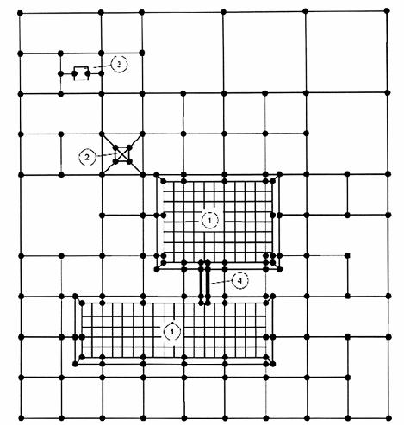
CHÚ DẪN:
1 tòa nhà có mạng cốt thép mắt lưới
2 tòa tháp bên trong nhà máy
3 thiết bị đứng riêng
4 các rãnh cáp
CHÚ THÍCH: Hệ thống này cho một trở kháng thấp giữa các tòa nhà và có các lợi thế EMC đáng kể. Kích thước của các mắt lưới bên cạnh các tòa nhà và các đối tượng khác có thể sắp xếp 20 m x 20 m. Vượt ra ngoài một khoảng cách 30 m thì chúng có thể được mở rộng theo sắp xếp 40 m x 40 m.
Hình E.42 - Hệ thống đầu tiếp đất mắt lưới của một nhà máy
Hình E.42 biểu diễn thiết kế của một mạng điện cực nối đất mắt lưới bao gồm các rãnh cáp, giữa các kết cấu liên kết của các tòa nhà được bảo vệ chống sét. Điều này sẽ cung cấp một trở kháng thấp giữa các tòa nhà và có lợi thế bảo vệ LEMP đáng kể.
E.5.5 Các thành phần
Không có thêm thông tin.
CHÚ THÍCH: Khoáng cách giữa các điểm cố định được đưa ra trong Bảng E.1.
E.5.6 Các vật liệu và kích thước
E.5.6.1 Thiết kế cơ khí
Các nhà thiết kế bảo vệ chống sét sẽ tham khảo ý kiến với những người chịu trách nhiệm cho kết cấu, về những vấn đề thiết kế cơ khí sau khi hoàn thành thiết kế điện.
Các cân nhắc tính thẩm mỹ đặc biệt quan trọng cũng như việc lựa chọn đúng loại vật liệu để hạn chế rủi ro ăn mòn.
Kích thước tối thiểu của các thành phần bảo vệ chống sét cho các bộ phận khác nhau củaLPS được liệt kê trong bảng 3, 6, 7, 8 và 9.
Các vật liệu được sử dụng cho các thành phần LPS được liệt kê trong Bảng 5.
CHÚ THÍCH: Các thành phần như kẹp và thanh được lựa chọn phù hợp với bộ IEC 62561 sau này là đủ.
Các nhà thiết kế LPS và lắp đặt viên LPS phải xác minh sự phù hợp của mục đích các vật liệu sử dụng. Ví dụ, điều này có thể đạt được bằng các chứng nhận yêu cầu thử nghiệm và báo cáo từ nhà sản xuất, chứng minh các vật liệu đã được qua các thử nghiệm chất lượng thành công.
Các nhà thiết kế LPS và lắp đặt viên LPS phải xác định các ốc vít dẫn điện và phụ kiện ghép nối mà sẽ chịu các lực điện động của dòng sét trong các dây dẫn và cũng cho phép mở rộng và thu hẹp dây dẫn do sự gia tăng nhiệt độ có liên quan.
Kết nối giữa các tấm kim loại phải tương thích với vật liệu của tấm, đại diện diện tích bề mặt tiếp xúc tối thiểu 50 mm² và có khả năng chịu được các lực điện động của một dòng sét và các đe dọa ăn mòn của môi trường.
Khi nhiệt độ tăng quá mức là mối quan tâm cho bề mặt mà các thành phần sẽ được kèm theo bởi vì nó là dễ cháy hoặc có điểm nóng chảy thấp, hoặc quy định các mặt cắt ngang dây dẫn lớn hơn, hoặc xem xét đến các phòng ngừa an toàn khác, như việc sử dụng các ống nối cân bằng và đưa vào các lớp chịu lửa.
Các nhà thiết kế LPS nên xác định tất cả các khu vực có vấn đề ăn mòn và quy định thực hiện các biện pháp thích hợp.
Các ảnh hưởng ăn mòn trên LPS có thể giảm hoặc bằng cách tăng kích thước vật liệu, sử dụng các thành phần chống ăn mòn hoặc bằng các biện pháp bảo vệ chống ăn mòn khác.
E.5.6.2 Lựa chọn vật liệu
E.5.6.2.1 Vật liệu
Vật liệu LPS và điều kiện sử dụng được liệt kê trong Bảng 5.
Kích thước của dây dẫn LPS dẫn, bao gồm các dây dẫn đầu thu sét, các dây dẫn sét và các dây dẫn đầu tiếp đất, cho vật liệu khác nhau như đồng, nhôm và thép được đưa ra trong Bảng 6 và 7. Các giá trị được đề nghị là đồng và nhôm có tiết diện tròn 50 mm²được dựa trên các yêu cầu cơ khí (ví dụ như giữ dây thẳng giữa các điểm đỡ, vì vậy chúng không bị chùng xuống mái nhà). Nếu những hạn chế cơ học không quan tâm, các giá trị từ chú thích b) của Bảng 6 (đồng 28 mm²) có thể được sử dụng như các giá trị tối thiểu.
Độ dày tối thiểu của các tấm kim loại, ống kim loại và ngăn chứa được sử dụng như bộ phận đầu thu sét được liệt kê trong Bảng 3, và kích thước tối thiểu cho các dây dẫn liên kết được đưa ra trong Bảng 8 và 9.
E.5.6.2.2 Bảo vệ chống ăn mòn
LPS phải được xây dựng bằng các vật liệu chống ăn mòn như đồng, nhôm, thép không gỉ và thép mạ kẽm. Vật liệu của các thanh đầu thu sét và các dây đầu tiếp đất phải tương thích điện hóa với vật liệu của bộ phận kết nối và bộ phận lắp đặt, và nó phải có khả năng chống ăn mòn tốt đối với môi trường ẩm hoặc khí quyển ăn mòn.
Tránh việc kết nối giữa các vật liệu khác nhau, nếu không thì phải bảo vệ chúng.
Không bao giờ được đặt các bộ phận bằng đồng lên trên các bộ phận mạ kẽm hoặc nhôm, trừ khi những bộ phận được cung cấp có bảo vệ chống ăn mòn.
Hạt cực tốt, rơi ra các bộ phận bằng đồng, gây hư hại ăn mòn nghiêm trọng các bộ phận mạ kẽm thậm chí khi đồng và các bộ phận mạ kẽm không tiếp xúc trực tiếp với nhau.
Không được gắn trực tiếp các dây dẫn bằng nhôm vào các bề mặt xây dựng từ đá vôi như vữa bê tông và vữa trát tường, và không bao giờ được sử dụng trong đất.
E.5.6.2.2.1 Các kim loại trong đất và không khí
Sự ăn mòn kim loại sẽ xảy ra theo tốc độ tùy thuộc vào loại kim loại và bản chất của môi trường chứa nó. Các yếu tố môi trường như độ ẩm, muối hòa tan (do đó tạo thành một chất điện phân), mức độ thông khí, nhiệt độ và mức độ chuyển động của kết hợp chất điện phân để làm cho điều kiện này là một môi trường rất phức tạp.
Ngoài ra, các điều kiện địa phương, có các chất ô nhiễm tự nhiên hoặc công nghiệp khác nhau, có thể gây ra những biến động đáng kể sẽ được thấy trong các phần khác nhau của vũ trụ. Để giải quyết vấn đề ăn mòn cụ thể, rất khuyến khích tham khảo ý kiến các chuyên gia chống ăn mòn.
Ảnh hưởng của sự tiếp xúc giữa các kim loại khác nhau, kết hợp với môi trường xung quanh, hoặc môi trường xung quanh riêng phần, chất điện phân, sẽ dẫn đến tăng ăn mòn kim loại thuộc về anốt nhiều hơn, và giảm ăn mòn kim loại ca-tốt hơn.
Sự ăn mòn của kim loại ca-tốt hơn sẽ không nhất thiết phải được ngăn chặn hoàn toàn. Chất điện phân cho phản ứng này có thể là nước ngầm, đất có một số phần ẩm hoặc thậm chí ngưng tụ hơi ẩm trong các kết cấu trên mặt đất, mà bị các đường nứt giữ lại.
Các hệ thống tiếp đất mở rộng có thể chịu các điều kiện đất khác nhau ở các bộ phận khác nhau. Điều này có thể tăng cao các vấn đề ăn mòn và đòi hỏi phải chú ý đặc biệt.
Để giảm thiểu sự ăn mòn trong một LPS:
- Tránh sử dụng các kim loại không phù hợp trong một môi trường hoạt tính;
- Tránh tiếp xúc của các kim loại khác nhau, có khác nhau đáng kể về điện hóa hoặc mạ hoạt tính;
- Sử dụng một dây dẫn có tiết diện ngang thích hợp, liên kết các dải và các đầu nối dẫn điện và các kẹp để đảm bảo tuổi thọ ăn mòn vừa đủ với các điều kiện của phục vụ;
- Trang bị vật liệu đủ dày hoặc cách ly thích hợp tại các mối ghép dẫn điện mà không được hàn vào các mối ghép dẫn điện để loại trừ độ ẩm;
- Cung cấp một ống lót hoặc vỏ hoặc các kim loại cách ly nhạy với hơi hoặc chất lỏng ăn mòn tại vị trí lắp đặt;
- Xem xét các ảnh hưởng của lớp mạ của các bộ phận bằng kim loại khác nhau mà điện cực đất được liên kết;
- Tránh các thiết kế khi các sản phẩm ăn mòn tự nhiên từ một kim loại ca-tốt (ví dụ đồng) có thể tiếp xúc và làm xói mòn LPS, như đồng kim loại trên một kim loại anốt (ví dụ thép hoặc nhôm).
Để phù hợp với những điều nêu trên, các phòng ngừa sau đây được trích dẫn là các ví dụ cụ thể:
- độ dày tối thiểu hoặc đường kính của một sợi cáp phải là 1,7 mm đối với thép, nhôm, đồng, hợp kim Cuprous hoặc hợp kim niken / chrome / thép;
- một đệm cách ly được đề nghị ở nơi tiếp xúc giữa các kim loại khác nhau được đặt gần nhau (hoặc tiếp xúc) có thể gây ra ăn mòn, nhưng tiếp xúc như vậy không cần điện;
- các dây dẫn bằng thép không được bảo vệ nếu không được mạ kiểu nhúng nóng phù hợp với các yêu cầu của Bảng 6 và 7;
- dây dẫn nhôm không nên được chôn trực tiếp trong đất cũng không được đặt vào hoặc gắn trực tiếp vào bê tông, trừ khi chúng được bọc lót hoàn toàn với một ống bọc cách ly bền, khít chặt;
- tránh các mối ghép bằng đồng/nhôm ở bất cứ nơi nào có thể. Trong trường hợp không thể tránh được, các kết nối phải được hàn hoặc sử dụng một lớp trung gian phủđồng/nhôm;
- các ốc vít hoặc ống bọc các dây dẫn nhôm phải là kim loại tương tự và tiết diện ngang vừa đủ để tránh hư hỏng do điều kiện thời tiết bất lợi;
- đồng phù hợp để sử dụng trong hầu hết các ứng dụng điện cực đất, ngoại trừ các điều kiện axit, amoniac oxy hóa hoặc lưu huỳnh. Tuy nhiên, cần nhớ rằng nó sẽ gây ra hư hại lớp mạ cho các vật liệu chứa sắt mà nó được liên kết. Điều này có thể yêu cầu chuyên gia tư vấn chống ăn mòn, đặc biệt khi sử dụng một lược đồ bảo vệ ca-tốt;
- đối với các dây dẫn mái và các dây dẫn sét tiếp xúc với các khí thải hoạt tính, phải dành chú ý đặc biệt cho vấn đề ăn mòn ví dụ thông qua việc sử dụng thép hợp kim cao (>16,5 % Cr, >2 % Mo, 0,2 % Ti, 0,12 % đến 0,22 % N);
- thép không gỉ hoặc các hợp kim niken khác có thể được sử dụng cho các yêu cầu chống ăn mòn giống nhau. Tuy nhiên, trong các điều kiện yếm khí, như đất sét, chúng sẽ ăn mòn thép nhẹ gần như nhanh nhất;
- các mối ghép giữa thép và đồng hoặc hợp kim đồng trong không khí, nếu không hàn, phải được hoặc là mạ thiếc hoàn toàn hoặc tráng kín một lớp phủ chống ẩm bền;
- hợp kim đồng và đồng chịu tác động nứt gẫy ăn mòn trong khí amoniac và các vật liệu này không nên được sử dụng để siết chặt trong các ứng dụng cụ thể;
- trong các khu vực biển/ven biển, tất cả các mối ghép dẫn điện phải được hàn hoặc phủ kín hoàn toàn hiệu quả.
Các hệ thống tiếp đất bằng thép không gỉ hoặc đồng có thể được nối trực tiếp vào cốt thép trong bê tông.
Các điện cực đất thép mạ kẽm trong đất phải được nối với cốt thép trong bê tông bằng các bộ cách ly đánh lửa có khả năng dẫn một phần dòng sét đáng kể (xem Bảng 8 và 9 về kích thước của các dây dẫn kết nối). Một kết nối trực tiếp trong đất sẽ tăng đáng kể nguy cơ ăn mòn. Các bộ cách ly đánh lửa được sử dụng phải phù hợp với 6.2.
CHÚ THÍCH: Các bộ cách ly đánh lửa cấp N thường thích hợp tuân theo IEC 62561-3 sau này.
Thép mạ kẽm được sử dụng cho các điện cực đất trong đất chỉ khi không có bộ phận thép kết hợp trong bê tông được nối trực tiếp đến điện cực nối đất trong đất.
Nếu ống kim loại được đặt trong đất và được nối với hệ thống liên kết đẳng thế và với hệ thống đầu tiếp đất, vật liệu của các đường ống, nơi các ống không cách ly, và vật liệu các dây dẫn của hệ thống nối đất phải dồng nhất. Các ống có một lớp sơn hoặc nhựa đường bảo vệ được sử dụng khi chúng không được cách ly. Khi không thể sử dụng cùng loại vật liệu, hệ thống đường ống nên được cách ly với các phần thiết bị được nối với hệ thống liên kết đẳng thế bằng các phần cách ly. Các phần cách ly phải được nối bằng các bộ đánh lửa. Cầu nối bởi các bộ đánh lửa cũng nên được thực hiện ở nơi lắp các tấm cách ly để bảo vệ ca-tốt của hệ thống đường ống.
Dây dẫn có vỏ bọc chì không được đặt trực tiếp trong bê tông. Các dây dẫn có vỏ bọc chìphải được bảo vệ chống ăn mòn bằng cách cung cấp hoặc bằng các liên kết chống ăn mòn hoặc bằng vỏ ép nóng. Các dây dẫn có thể được bảo vệ bằng một vỏ nhựa PVC hoặc PE.
Các dây dẫn đầu tiếp đất bằng thép lấy từ bê tông hoặc từ đất tại điểm đầu vào ra không khí phải được bảo vệ chống ăn mòn cho chiều dài 0,3 m bằng cách bọc chống ăn mòn hoặc vỏ ép nóng. Điều này không cần thiết đối với các dây dẫn bằng đồng hoặc thép không gỉ.
Các vật liệu sử dụng cho các mối ghép giữa các dây dẫn trong đất phải có cơ chế ăn mòn đồng nhất giống với các dây dẫn đầu tiếp đất. Kết nối bằng kẹp thường không được phép trừ trường hợp khi các kết nối như vậy được cung cấp có bảo vệ chống ăn mòn hiệu quả sau khi thực hiện mối ghép. Kinh nghiệm tốt đã được đạt được với các mối ghép gấp nếp.
Các mối ghép được hàn phải được bảo vệ chống ăn mòn.
Kinh nghiệm thực tế cho thấy,
- nhôm không bao giờ được sử dụng như một điện cực đất,
- các dây dẫn thép bọc chì không thích hợp để sử dụng như dây dẫn nối đất,
- các dây dẫn đồng bọc chì không được sử dụng trong bê tông cũng không trong đất có hàm lượng canxi cao.
E.5.6.2.2.2 Các kim loại trong bê tông
Bao thép hoặc thép mạ kẽm trong bê tông gây ra một sự ổn định về điện thế tự nhiên củakim loại, do môi trường kiềm đồng nhất. Ngoài ra, bê tông có điện trở suất tương đối cao và đồng nhất - loại 200 Wm hoặc cao hơn.
Do đó, các thanh cốt thép trong bê tông chống ăn mòn hơn đáng kể so với khi chúng bị hởra ngoài, ngay cả khi kết nối bên ngoài với nhiều vật liệu điện cực ca-tốt nhiều hơn.
Việc sử dụng cốt thép như các dây dẫn sét không gây bất kỳ vấn đề ăn mòn đáng kể trang bị các điểm truy cập cho đầu thu sét được bao tốt, như bằng cách gắn nhựa epoxy đủ dày.
Dải thép mạ kẽm như các điện cực đất móng có thể được đặt trong bê tông và được nối trực tiếp với các thanh cốt thép. Có thể chấp nhận đồng và thép không gỉ trong bê tông vàcó thể được nối trực tiếp với cốt thép.
Do điện thế tự nhiên của thép trong bê tông, các điện cực đất bổ sung bên ngoài bê tông phải được làm bằng đồng hoặc thép không gỉ.
Trong bê tông cốt thép sợi thép, nếu không thể đảm bảo độ dày bao quanh của bê tông tối thiểu là 50 mm trên các điện cực đất đổ, không được phép sử dụng các điện cực đất bằng thép bởi vì trong quá trình xây dựng, các điện cực thép có thể bị ép xuống, ví dụ do sử dụng các máy móc, và chạm vào đất. Trong trường hợp này, thép phải đối mặt với rủi ro ăn mòn nghiêm trọng. Đồng và thép không gỉ là vật liệu phù hợp cho các điện cực đất trong bê tông sợi thép.
E.6 Hệ thống bảo vệ chống sét bên trong
E.6.1 Khái quát
Các yêu cầu cho việc thiết kế hệ thống bảo vệ chống sét bên trong được đưa ra ở Điều 6.
Hệ thống bảo vệ chống sét bên ngoài và mối quan hệ của chúng với các bộ phận dẫn điện và trang bị bên trong kết cấu sẽ xác định, theo mức độ lớn, sự cần thiết một hệ thống bảo vệ chống sét bên trong.
Cần thiết tham vấn với các cơ quan chức năng và các đối tác liên quan đến liên kết đẳng thế.
Các nhà thiết kế LPS và lắp đặt viên LPS phải chú ý đến thực tế rằng các biện pháp được đưa ra trong Điều E.6 là rất quan trọng để đạt được bảo vệ chống sét phù hợp. Người mua phải được thông báo thích hợp.
Bảo vệ chống sét bên trong cũng giống nhau với tất cả các cấp bảo vệ trừ các khoảng cách tách biệt.
Các biện pháp cần thiết để bảo vệ chống sét bên trong vượt quá các biện pháp đẳng thế cho các hệ thống điện AC trong nhiều trường hợp vì tốc độ dòng điện lớn và thời gian tăng dòng điện xảy ra trong trường hợp bị sét đánh.
CHÚ THÍCH: Khi cân nhắc tới bảo vệ chống xung LEMP, IEC 62305-4 phải được tính đến.
E.6.2 Liên kết đẳng thế sét (EB)
E.6.2.1 Khái quát
Trong trường hợp một LPS bên ngoài được cách ly, liên kết đẳng thế chỉ được thiết lập trên mặt đất.
Trong trường hợp kết cấu công nghiệp, các bộ phận điện liên tục của kết cấu và mái nhàcó thể thường được sử dụng như các thành phần LPS tự nhiên và có thể được sử dụng khi thực hiện liên kết đẳng thế.
Nó không chỉ là những bộ phận dẫn điện của kết cấu, và các thiết bị được lắp đặt trong đó, mà phải được nối liên kết đẳng thế mà còn các dây dẫn của hệ thống cung cấp điện và các thiết bị viễn thông. Đối với các điện cực đất bên trong kết cấu, phải thực hiện chú ý đặc biệt để kiểm soát các điện áp bước. Các biện pháp thích hợp bao gồm nối cốt thép bê tông vào các điện cực đất cục bộ hoặc cung cấp một lưới đẳng thế trong hầm hoặc tầng hầm.
Đối với các tòa nhà cao hơn 30 m, khuyến khích lặp lại các liên kết đẳng thế ở mức 20 m và cứ mỗi 20 m trên đó. Các yêu cầu tách biệt nói chung sẽ được thực hiện.
Điều này có nghĩa rằng, ít nhất, trên các mức các dây dẫn sét bên ngoài này, phải liên kết các dây dẫn sét bên trong và các bộ phận kim loại. Dây dẫn trực tiếp phải được liên kết thông qua SPD.
E.6.2.1.1 Các dây dẫn liên kết
Các dây dẫn liên kết phải có thể chịu được một phần dòng sét dẫn qua chúng.
Các dây dẫn liên kết các trang bị kim loại bên trong với kết cấu thông thường không mang phần dòng sét đáng kể. Kích thước tối thiểu của chúng được đưa ra trong Bảng 9.
Các dây dẫn liên kết các bộ phận dẫn điện bên ngoài với LPS thường mang theo một phần đáng kể dòng sét. Kích thước tối thiểu của chúng được đưa ra trong Bảng 8.
E.6.2.1.2 Các thiết bị bảo vệ đột biến điện
Các thiết bị bảo vệ đột biến điện (SPD) phải chịu được một phần dòng sét dự kiến dẫn qua chúng mà không bị hư hại. Một SPD cũng phải có khả năng dập tắt năng lượng điện dẫn theo các dòng điện từ nguồn cung cấp khi chúng được nối vào các dây dẫn điện.
Việc lựa chọn một SPD phải được thực hiện theo 6.2. Trong đó việc bảo vệ của các hệ thống bên trong đối với LEMP là cần thiết, SPD cũng phải phù hợp với TCVN 9888-4 (IEC 62305-4).
E.6.2.2 Liên kết đẳng thế các bộ phận dẫn điện bên trong
Liên kết phải được cung cấp và lắp đặt theo cách mà các bộ phận dẫn điện bên trong, các bộ phận dẫn điện bên ngoài và các hệ thống điện và viễn thông (ví dụ hệ thống an ninh và máy tính) có thể được liên kết bằng các dây dẫn liên kết ngắn. Các bộ phận dẫn điện bên trong và bên ngoài mà không có chức năng điện phải được liên kết trực tiếp. Tất cả các kết nối điện (điện và tín hiệu) phải được liên kết bằng các SPD.
Các trang bị kim loại, ví dụ như đường ống nước, khí đốt, sưởi ấm và không khí, buồng thang máy, cần cẩu hỗ trợ, vv sẽ được liên kết với nhau và với LPS trên mặt đất.
Sét đánh có thể xuất hiện ở các bộ phận kim loại không thuộc kết cấu nếu những bộ phận này gần với các dây dẫn sét của LPS. Nơi này được coi là nguy hiểm, các biện pháp liên kết thích hợp theo 6.2 phải được sử dụng để ngăn chặn sét đánh.
Sắp xếp thanh liên kết được thể hiện trong Hình E.43.
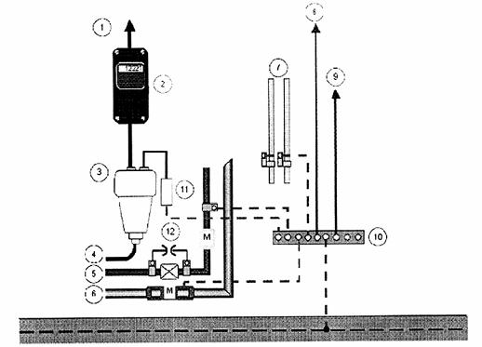
CHÚ DẪN:
1 công suất tới người sử dụng
2 đồng hồ đo công suất
3 hộp kết nối trong nhà
4 năng lượng từ tiện ích
5 khí
6 nước
7 hệ thống nhiệt trung tâm
8 thiết bị điện tử
9 màn hình của cáp ăn-ten
10 thanh liên kết đẳng thế
11 SPD
12 ISG
M máy đo
Hình E.43 - ví dụ về một sắp xếp liên kết đẳng thế
Các thanh liên kết phải được đặt sao cho chúng được nối với hệ thống đầu tiếp đất hoặc các dây dẫn vòng ngang có các dây dẫn ngắn.
Thanh liên kết được lắp đặt tốt nhất là ở phía trong tường bao ngoài gần mặt đất, gần với hộp phân phối công suất hạ áp chính và khi có thể, kết nối chặt chẽ với hệ thống đầu tiếp đất bao gồm điện cực vòng đất, điện cực đất móng và điện cực đất tự nhiên như cốt thép liên kết với nhau.
Trong các tòa nhà mở rộng, một số thanh liên kết có thể được sử dụng với điều kiện chúng được kết nối với nhau. Các kết nối rất dài có thể tạo thành các vòng lớn dẫn đến các dòng điện và điện áp cảm ứng lớn. Để giảm thiểu những tác động này, một kết nối mắt lưới của các kết nối đó, kết cấu và hệ thống tiếp đất tuân theo IEC 62305-4 sẽ được xét đến.
Trong các kết cấu bê tông cốt thép phù hợp với 4.3, cốt thép có thể được sử dụng cho liên kết đẳng thế. Trong trường hợp này, một mạng mắt lưới bổ sung của các mối ghép đầu nối được hàn hoặc bắt vít, được mô tả trong E.4.3, phải được lắp đặt bên trong tường, mà các thanh liên kết phải được nối thông qua dây dẫn được hàn.
CHÚ THÍCH: Trong trường hợp này, không cần thiết giữ một khoảng cách tách biệt.
Mặt cắt ngang tối thiểu cho một dây dẫn liên kết hoặc một kết nối liên kết được đưa ra trong Bảng 8 và 9. Tất cả các bộ phận dẫn điện bên trong có kích thước đáng kể, như các đường ray thang máy, cần cẩu, sàn kim loại, ống dẫn và các dịch vụ điện, phải được liên kết với các thanh liên kết gần nhất bằng một dây dẫn liên kết ngắn trên mặt đất và ở các mức khác nếu không duy trì được khoảng cách tách biệt theo 6.3. Các thanh liên kết và các bộ phận liên kết khác phải chịu được các dòng sét dự kiến.
Trong kết cấu có tường bê tông chỉ một phần nhỏ tổng dòng sét được dự kiến dẫn qua các bộ phận liên kết.
Các Hình E.44, E.45 và E.46 minh họa các sắp xếp liên kết trong các kết cấu có các đầu vào nhiều điểm dịch vụ bên ngoài.
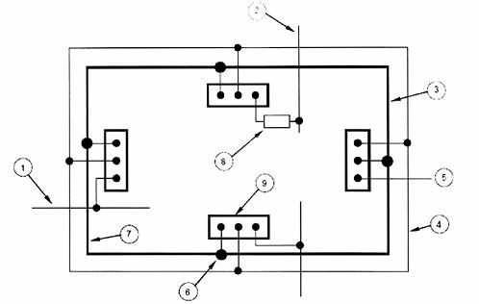
CHÚ DẪN:
1 bộ phận dẫn điện bên ngoài, ví dụ ống nước kim loại
2 đường dây điện hoặc viễn thông
3 cốt thép của tường bê tông bên ngoài và móng
4 điện cực đất vòng
5 tới một điện cực đất bổ sung
6 mối ghép kết nối đặc biệt
7 tường bê tông cốt thép, xem CHÚ DẪN, 3
8 SPD
9 thanh liên kết
CHÚ THÍCH: cốt thép trong móng được sử dụng như điện cực đất tự nhiên.
Hình E.44 - Ví dụ về sắp xếp liên kết trong một kết cấu có các đầu vào nhiều điểmcủa các bộ phận dẫn điện bên ngoài sử dụng một điện cực vòng để kết nối các thanh liên kết với nhau
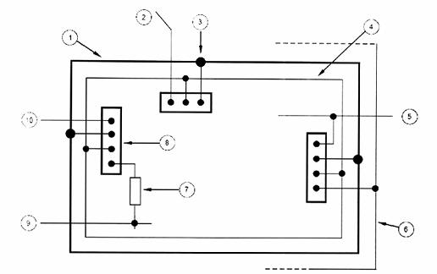
CHÚ DẪN
1 cốt thép của tường bê tông bên ngoài và móng
2 điện cực nối đất khác
3 mối ghép liên kết
4 dây dẫn vòng bên trong
5 tới bộ phận dẫn điện bên ngoài, ví dụ ống nước
6 điện cực đất vòng, sắp xếp tiếp đất loại B
7 SPD
8 thanh liên kết
9 đường dây điện hoặc viễn thông
10 tới điện cực đất bổ sung, sắp xếp tiếp đất loại A
Hình E.45 - Ví dụ về liên kết trong trường hợp các lối vào đa điểm của các bộ phận dẫn điện bên ngoài và một đường dây điện hoặc viễn thông sử dụng dây dẫn vòng bên trong cho kết nối với nhau của các thanh liên kết
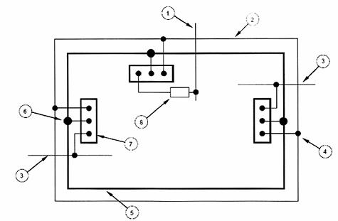
CHÚ DẪN:
1 dây điện hoặc viễn thông
2 dây dẫn vòng ngang bên ngoài (trên mặt đất)
3 bộ phận dẫn điện bên ngoài
4 mối ghép dây dẫn sét
5 cốt thép trong tường
6 mối ghép liên kết với thép xây dựng
7 thanh liên kết
8 SPD
Hình E.46 - Ví dụ về sắp xếp liên kết trong kết cấu có các lối vào đa điểm của các bộ phận dẫn điện bên ngoài đi vào cấu trúc trên mặt đất.
E.6.2.3 Liên kết đẳng thế chống sét cho các bộ phận dẫn điện bên ngoài
Không có thêm thông tin.
E.6.2.4 Liên kết đẳng thế chống sét cho hệ thống điện và điện tử trong kết cấu được bảo vệ
Chi tiết cho liên kết đẳng thế chống sét cho các hệ thống bên trong được đưa ra trong IEC 62305-4.
E.6.2.5 Liên kết đẳng thế các dịch vụ bên ngoài
Tốt nhất là các bộ phận dẫn điện bên ngoài và các đường dây điện và viễn thông nên được đưa vào kết cấu ở gần mặt đất tại một vị trí chung.
Liên kết đẳng thế phải được thực hiện càng gần điểm đầu vào bên trong tòa nhà càng tốt. Trong trường hợp nguồn cung cấp điện hạ thế, điều này là đầu ra tức thời của hộp đầu vào dịch vụ (tùy thuộc vào sự chấp thuận của công ty điện lực địa phương).
Thanh liên kết tại điểm đầu vào thông thường này phải được nối với các dây dẫn liên kết ngắn tới hệ thống đấu tiếp đất.
Khi các dịch vụ đưa vào tòa nhà là các đường dây được bảo vệ, các vỏ bảo vệ sẽ được nối với thanh liên kết. Phạm vi ảnh hưởng của quá điện áp trên các dây dẫn hoạt động là một hàm số về độ lớn của phần dòng sét trên màn bảo vệ (nghĩa là theo Phụ lục B) và mặt cắt ngang của vỏ bảo vệ. Phụ lục E của IEC 62305-1:2010 cung cấp một phương pháp ước lượng dòng sét này. Cần các thiết bị SPD khi các quá áp dự kiến vượt quá đặc trưng kỹ thuật của đường dây và các đối tượng được nối.
Khi các dịch vụ đưa vào tòa nhà không được bảo vệ, phần dòng sét sẽ dẫn trên các dây dẫn hoạt động. Trong trường hợp này, các thiết bị SPD có dung lượng dòng sét phải được đặt tại điểm đầu vào. Các dây dẫn PE hoặc PEN có thể được nối trực tiếp với thanh liên kết.
Khi các bộ phận dẫn điện bên ngoài, các đường dây điện và viễn thông phải đưa vào kết cấu tại các vị trí khác nhau, và do đó cần lắp đặt một số thanh liên kết, các thanh liên kết phải được nối càng gần với hệ thống đầu tiếp đất càng tốt, tức là điện cực đất vòng, với cốt thép của kết cấu và với điện cực đất móng của kết cấu, nếu có.
Khi sắp xếp nối đất loại A được sử dụng như một bộ phận của LPS, các thanh liên kết phải được nối với các điện cực đất riêng và, ngoài ra, chúng phải được nối với nhau bằng một dây dẫn vòng bên trong hoặc một dây dẫn bên trong tạo thành một phần vòng.
Đối với các đầu vào của các dịch vụ bên ngoài trên mặt đất, các thanh liên kết phải được nối với một dây dẫn vòng ngang bên trong hoặc bên ngoài tường bao ngoài được liên kết với các dây dẫn sét của LPS và với cốt thép của kết cấu kim loại, nếu có.
Dây dẫn vòng phải được nối với cốt thép, và các yếu tố kim loại khác của kết cấu, tại các phần chia đều của khoảng cách giữa các dây dẫn sét như đã nêu trong Bảng 4, thường cứmỗi 5 m đến 10 m.
Trong các tòa nhà thiết kế chủ yếu cho các trung tâm máy tính, các tòa nhà viễn thông và các kết cấu khác đòi hỏi mức ảnh hưởng cảm ứng của LEMP thấp, dây dẫn vòng phải được nối với cốt thép thường cứ mỗi 5 m.
Đối với các liên kết của các dịch vụ bên ngoài tòa nhà bê tông cốt thép có các trang bị máy tính và viễn thông lớn, và đối với các kết cấu mà các nhu cầu EMC quan trọng, phải sử dụng một bản cực đất có nhiều kết nối tới cốt thép kim loại của kết cấu hoặc các bộ phận kim loại khác.
E.6.3 Cách ly điện cho LPS bên ngoài
E.6.3.1 Khái quát
Một khoảng cách tách biệt tương ứng, xác định theo 6.3, nên được duy trì giữa LPS bên ngoài và tất cả các bộ phận dẫn điện được nối với liên kết đẳng thế của kết cấu.
Các khoảng cách tách biệt có thể được đánh giá bằng Công thức (4) thể hiện trong 6.3.
Chiều dài tham chiếu l để tính toán khoảng cách tách biệt s (xem 6.3), phải là khoảng cách giữa kết nối tới điểm liên kết đẳng thế gần nhất hoặc mạng đầu tiếp đất và điểm gần với điểm dọc theo dây dẫn sét. Mái và các dây dẫn sét phải theo một đường dây càng thẳng càng tốt để giữ khoảng cách tách biệt cần thiết thấp.
Chiều dài và đường đi của dây dẫn trong tòa nhà chạy từ thanh liên kết đến các điểm gần thường ít ảnh hưởng đến khoảng cách tách biệt, nhưng khi dẫn này chạy gần một dây dẫn mang dòng sét thì khoảng cách tách biệt cần thiết sẽ phải thấp hơn. Hình E.47 minh họa về chiều dài giới hạn l được sử dụng như thế nào để tính toán khoảng cách tách biệt s theo 6.3, đo được trên một LPS.
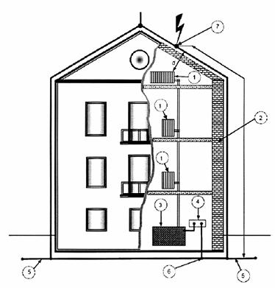
CHÚ DẪN:
1 bộ gia nhiệt/tản nhiệt kim loại
2 tường gạch hoặc gỗ
3 bộ gia nhiệt
4 thanh liên kết đẳng thế
5 hệ thống đầu tiếp đất
6 kết nối với hệ thống đầu tiếp đất hoặc dây dẫn sét
7 trường hợp xấu nhất
d khoảng cách thực tế
l chiều dài để đánh giá khoảng cách tách biệt, s
CHÚ THÍCH: Kết cấu có gạch cách ly.
Hình E.47 - Chỉ dẫn các tính toán khoảng cách tách biệt s đối với trường hợp giao điểm sét đánh xấu nhất tạo khoảng cách l từ điểm tham chiếu theo 6.3
Trong các kết cấu có các thành phần xây dựng được sử dụng như các dây dẫn sét tự nhiên, ví dụ cốt thép trong bê tông, điểm tham chiếu phải là điểm kết nối tới dây dẫn sét tự nhiên.
Kết cấu có mặt bên ngoài không có các thành phần dẫn điện, như các kết cấu bằng gỗ hoặc gạch, phải sử dụng khoảng cách tổng thể ngắn nhất có thể dọc theo các dây dẫn sét bảo vệ chống sét l từ điểm sét đánh bất lợi nhất đến đầu tiếp đất gần nhất hoặc điểm mà hệ thống liên kết đẳng thế của trang bị bên trong được nối với dây dẫn sét dẫn hoặc hệ thống đầu tiếp đất, để tính khoảng cách tách biệt s theo 6.3.
Khi không thể duy trì khoảng cách lớn hơn khoảng cách tách biệt s dọc theo toàn bộ chiều dài của các trang bị được xem xét, liên kết của trang bị cho LPS cũng phải được thực hiện tại điểm xa nhất so với điểm liên kết tham chiếu (xem Hình E.47). Vì vậy, các dây dẫn điện hoặc cần được tái định tuyến phù hợp với các yêu cầu của khoảng cách tách biệt (xem 6.3) hoặc chúng phải được gắn với vỏ bảo vệ dẫn điện liên kết với LPS tại điểm xa nhất từ điểm liên kết tham chiếu.
Khi thực hiện liên kết của các trang bị với LPS trong các tòa nhà thấp hơn 30 m tại điểm tham chiếu và điểm xa nhất, khoảng cách tách biệt được thực hiện dọc theo toàn bộ đường dẫn trang bị.
Các điểm sau đây thường quan trọng và cần được xem xét cụ thể:
- Trong trường hợp các kết cấu lớn hơn, khoảng cách tách biệt giữa các dây dẫn LPS và các trang bị kim loại thường quá lớn nên không thể thực hiện được. Điều này liên quan đến liên kết bổ sung của LPS với các trang bị kim loại này. Do đó, một phần dòng sét dẫn qua các trang bị kim loại này tới hệ thống đầu tiếp đất của kết cấu.
- Nhiễu điện từ xuất hiện như là kết quả của các phần dòng điện này phải được tính đến khi lập kế hoạch cho các trang bị của kết cấu và thiết kế các khu vực điện từ bảo vệ chống sét bên trong kết cấu theo IEC 62305-4.
Tuy nhiên, nhiễu sẽ thấp hơn đáng kể do hiện tượng đánh lửa điện tại điểm này.
Trong trường hợp trên các mái, khoảng cách giữa các LPS và các trang bị điện thường được đặt ngắn hơn so với khoảng cách tách biệt s đã đưa ra trong 6.3. Nếu đây là trường hợp, phải thực hiện một thử nghiệm để lắp đặt LPS hoặc dây dẫn điện tại một vị trí khác.
Phải đạt được một thỏa thuận với người chịu trách nhiệm cho trang bị điện để thực hiện tái định tuyến các mạch điện mà không phù hợp với khoảng cách tách biệt tới các dây dẫn đầu thu sét trên kết cấu.
Khi không thể tái định tuyến cho trang bị điện, phải thực hiện liên kết với LPS bên ngoài theo 6.3.
Trong một số tòa nhà mà không thể để duy trì khoảng cách tách biệt theo yêu cầu. Các công trình xây dựng bên trong có thể ngăn chặn các nhà thiết kế hoặc lắp đặt viên khỏi việc đánh giá các tình huống và thực hiện các kết nối đến các bộ phận kim loại và các dây dẫn điện nhất định. Điều này cần được thông tin cho chủ sở hữu tòa nhà.
E.6.3.2 Tiếp cận đơn giản hóa
Có thể tiếp cận đơn giản hóa theo 6.3.2, nếu độ dãn dài của kết cấu theo chiều ngang rộng nhất (chiều dài hoặc chiều rộng) không vượt quá bốn lần chiều cao.
E.6.4 Bảo vệ chống lại tác động của dòng điện cảm ứng trong các hệ thống bên trong
Dòng điện trong các dây dẫn của LPS bên ngoài có thể cảm ứng vượt quá giá trị quá áp trong các vòng dây dẫn của các trang bị bên trong do ảnh hưởng của các mối ghép từ tính. Các quá áp có thể gây ra hư hỏng các hệ thống bên trong.
Vì thực tế tất cả các tòa nhà đều có thiết bị điện tử, ảnh hưởng của trường điện từ của các dây dẫn sét bên trong và bên ngoài phải được tính đến khi quy hoạch hệ thống bảo vệ chống sét.
Các biện pháp bảo vệ chống quá áp được đưa ra trong IEC 62305-4.
E.7 Kiểm tra và bảo dưỡng LPS
E.7.1 Phạm vi kiểm tra
Kiểm tra LPS phải được tiến hành bởi một chuyên gia bảo vệ chống sét phù hợp với các khuyến nghị của điều E.7.
Kiểm tra viên phải được cung cấp các báo cáo thiết kế LPS gồm các tài liệu cần thiết về LPS như tiêu chuẩn thiết kế, mô tả thiết kế và các bản vẽ kỹ thuật. Kiểm tra viên LPS cũng phải được cung cấp các báo cáo về việc kiểm tra và bảo dưỡng LPS trước đây.
Tất cả LPS phải được kiểm tra vào những dịp sau đây:
- Trong khi lắp đặt LPS, đặc biệt khi lắp đặt các thành phần bị khuất trong kết cấu và sẽ trở nên không tiếp cận được;
- Sau khi hoàn thành lắp đặt LPS;
- Một cách thường xuyên theo Bảng E.2.
Bảng E.2 - Thời gian định kỳ tối đa giữa các lần kiểm tra một LPS
Cấp bảo vệ | Kiểm tra trực quan  năm | Kiểm tra trọn vẹn  năm | Kiểm tra hoàn chỉnh các tình huống tới hạn^{a b}  năm
I và II | 1 | 2 | 1
III và IV | 2 | 4 | 1
ª Hệ thống bảo vệ chống sét sử dụng trong các ứng dụng liên quan đến các kết cấu có rủi ro gây ra bởi các vật liệu nổ phải được kiểm tra trực quan cứ 6 tháng. Thử nghiệm điện cho trang bị phải được thực hiện một lần hàng năm. Một ngoại lệ có thể chấp nhận cho tiến độ thử nghiệm hàng năm sẽ thực hiện các thử nghiệm theo chu kỳ 14 đến 15 tháng khi xem xét đến lợi ích để tiến hành thử nghiệm điện trở nối đất theo các thời gian khác nhau trong năm để nhận biết dấu hiệu của các biến động theo mùa.
^{b} Các tình huống quyết định có thể bao gồm các kết cấu có các hệ thống nhạy cảm bên trong, các khu văn phòng, các tòa nhà thương mại hoặc nơi có mặt nhiều người.
Tần suất kiểm tra được đưa ra trong Bảng E.2 phải áp dụng khi cơ quan có thẩm quyền không xác định yêu cầu cụ thể nào.
CHÚ THÍCH: Nếu chính quyền hoặc các cơ quan quốc gia yêu cầu các thử nghiệm thường xuyên cho hệ thống điện của kết cấu, khuyến khích thử nghiệm hệ thống bảo vệ chống sét liên quan đến hoạt động của các biện pháp bảo vệ chống sét bên trong bao gồm liên kết đẳng thế bảo vệ chống sét với các hệ thống điện cùng thời gian. Các lắp đặt cũ hơn tương tự phải liên quan đến cấp bảo vệ chống sét hoặc các thời gian thử nghiệm phải giảm bớt các đặc trưng kỹ thuật thử nghiệm cục bộ hoặc bất kỳ khác như chỉ dẫn xây dựng các đường dây, các quy định kỹ thuật, các hướng dẫn, an toàn công nghiệp và các luật bảo vệ lao động.
LPS phải được kiểm tra trực quan ít nhất hàng năm. Ở một số khu vực mà biến động thời tiết lớn và có các điều kiện thời tiết khắc nghiệt, nên kiểm tra trực quan hệ thống thường xuyên hơn chỉ định trong Bảng E.2. Khi LPS là một phần của chương trình bảo trì theo kế hoạch của khách hàng, hoặc là một yêu cầu của nhà bảo hiểm xây dựng thì LPS có thểđược yêu cầu phải được thử nghiệm đầy đủ hàng năm.
Thời gian giữa các lần kiểm tra LPS phải được xác định bằng các yếu tố sau:
- phân loại kết cấu được bảo vệ, đặc biệt đối với hậu quả của các ảnh hưởng hư hại;
- loại LPS;
- môi trường địa phương, ví dụ như môi trường khí quyển ăn mòn phải có các khoảng thời gian ngắn giữa các lần kiểm tra;
- các vật liệu của các thành phần LPS cá nhân;
- loại bề mặt để gắn mỗi thành phần LPS;
- điều kiện thổ nhưỡng và tốc độ ăn mòn liên quan.
Ngoài các yếu tố trên, một LPS phải được kiểm tra bất cứ khi nào có thay đổi hoặc sửa chữa đáng kể được thực hiện cho một kết cấu được bảo vệ và cũng sau bất kỳ lần phóng sét được biết đến với LPS.
Một kiểm tra và thử nghiệm tổng thể phải được hoàn thành cứ hai đến bốn năm. Các hệ thống trong điều kiện môi trường giới hạn, ví dụ các bộ phận của LPS tiếp xúc với các ứng suất cơ học mạnh như các dải liên kết linh hoạt ở các vùng gió cao, các SPD trên các đường ống, liên kết ngoài trời của các loại cáp, vv phải có một kiểm tra đầy đủ hàng năm.
Trong hầu hết các khu vực địa lý, và đặc biệt là tại các khu vực trải nghiệm những thay đổi theo mùa khắc nghiệt về nhiệt độ và lượng mưa, sự biến động của điện trở nối đất nên được tính đến bằng cách đo biên dạng độ sâu điện trở trong các giai đoạn thời tiết khác nhau
Một sự cải tiến của hệ thống nối đất phải được xem xét khi các giá trị điện trở đo được cho thấy những thay đổi lớn về điện trở hơn dự đoán khi thiết kế; đặc biệt điện trở tăng đều đặn giữa các lần kiểm tra.
E.7.2 Thứ tự các kiểm tra
E.7.2.1 Quy trình kiểm tra
Mục đích của kiểm tra này là để đảm bảo LPS phù hợp với tiêu chuẩn này ở tất cả các khía cạnh.
Việc kiểm tra bao gồm kiểm tra tài liệu hướng dẫn kỹ thuật, kiểm tra trực quan, thử nghiệm và ghi chép trong báo cáo kiểm tra.
E.7.2.2 Kiểm tra tài liệu kỹ thuật
Tài liệu kỹ thuật phải được kiểm tra về mức độ hoàn chỉnh, phù hợp với tiêu chuẩn này và thỏa thuận với nhà máy khi thực hiện.
E.7.2.3 Kiểm tra trực quan
Các kiểm tra trực quan phải được thực hiện để xác định:
- thiết kế phù hợp với tiêu chuẩn này,
- LPS ở trong điều kiện tốt,
- Không có các kết nối lỏng lẻo và không bị phá vỡ tình cờ trong các dây dẫn LPS và các mối ghép
- không có phần hệ thống nào bị suy yếu bởi sự ăn mòn, đặc biệt là trên mặt đất
- tất cả các kết nối nối đất trực quan đều nguyên vẹn (chức năng vận hành)
- tất cả các dây dẫn có thể nhìn thấy và các thành phần hệ thống được bắt chặt vào các bề mặt lắp đặt và các thành phần cung cấp bảo vệ cơ khí còn nguyên vẹn (chức năng vận hành) và vị trí đúng
- không được có bất kỳ các bổ sung hoặc các thay đổi kết cấu được bảo vệ mà sẽ yêu cầu bảo vệ bổ sung
- không có chỉ thị hư hại nào cho LPS, cho các SPD hoặc bất kỳ hư hỏng của các cầu chì bảo vệ các SPD
- liên kết đẳng thế chính xác được thiết lập cho bất kỳ các dịch vụ hoặc bổ sung mới đã được thực hiện cho bên trong của kết cấu sau lần kiểm tra cuối, và các thử nghiệm liên tục được thực hiện cho những bổ sung mới này.
- Có các dây dẫn và các kết nối liên kết bên trong kết cấu và còn nguyên vẹn (chức năng vận hành)
- Các khoảng cách tách biệt được duy trì,
- Các dây dẫn liên kết, các mối ghép, các thiết bị bảo vệ, dây cáp và các SPD đã được kiểm tra và thử nghiệm.
E.7.2.4 Thử nghiệm
Kiểm tra và thử nghiệm LPS bao gồm các kiểm tra trực quan và cần được hoàn thành bởi những hành động sau đây:
- Thực hiện các thử nghiệm liên tục, đặc biệt là tính liên tục của các bộ phận LPS mà không thể nhìn thấy để kiểm tra trong quá trình lắp đặt ban đầu và sau đó không có sẵn để kiểm tra trực quan;
- Các thử nghiệm độ dẫn điện của điện trở nối đất của hệ thống đầu tiếp đất. Các phép đo đất được cách ly và kết hợp sau đây và các kiểm tra phải được thực hiện và kết quả được ghi lại trong báo cáo kiểm tra LPS.
CHÚ THÍCH 1: Các phép đo xung hoặc tần số cao có thể và hữu ích để xác định chế độ xung hoặc tần số cao của hệ thống đầu tiếp đất. Các phép đo này có thể được thực hiệnở giai đoạn lắp đặt cũng như bảo dưỡng định kỳ hệ thống nối đất để kiểm tra tính đầy đủ giữa các thiết kế hệ thống nối đất và nhu cầu.
a) Điện trở nối đất của mỗi điện cực đất cục bộ và nơi điện trở nối đất của hệ thống tiếp đất hoàn toàn hợp lý thực tế.
Mỗi điện cực đất cục bộ phải được đo khi cách ly với mối ghép thử nghiệm giữa dây dẫn sét và điện cực đất ở vị trí ngắt kết nối (đo lường cách ly).
CHÚ THÍCH 2: Đối với các mạng nối đất kết hợp cả hai thanh nối đất dọc và một phần hoặc toàn bộ điện cực đất vòng, ngắt kết nối và thử nghiệm phải được thực hiện tại các hố kiểm tra nối đất. Nếu kiểm tra như vậy khó thực hiện, thử nghiệm thường xuyên phải được hoàn thành bởi các thử nghiệm tần số cao hoặc xung.
Nếu trở kháng nối đất của hệ thống đầu tiếp đất có tổng vượt quá 10 W, phải thực hiện một kiểm tra để xác định điện cực phù hợp với Hình 3.
Nếu có một sự tăng hoặc giảm giá trị trở kháng đất đáng kể thì phải thực hiện các khảo sát bổ sung để xác định lý do thay đổi.
Đối với các điện cực đất trong đất đá, phải theo các yêu cầu của E.5.4.3.5. Không áp dụng yêu cầu 10 W trong trường hợp này.
b) Kết quả kiểm tra trực quan cho tất cả các dây dẫn, các liên kết và các mối ghép hoặc các giá trị điện liên tục đo được của chúng.
Khi hệ thống đầu tiếp đất không phù hợp với các yêu cầu này, hoặc không thể kiểm tra các yêu cầu vì thiếu thông tin, hệ thống đầu tiếp đất phải được cải thiện bằng cách lắp các điện cực đất bổ sung hoặc lắp một hệ thống đầu tiếp đất mới.
Các SPD không có một chỉ dẫn trực quan cần phải được thử nghiệm, tốt nhất là sử dụngcác hướng dẫn hoặc thiết bị được cung cấp bởi nhà sản xuất.
E.7.2.5 Tài liệu kiểm tra
Các chỉ dẫn kiểm tra LPS phải được chuẩn bị để tạo điều kiện cho các kiểm tra LPS. Chúng phải có đủ thông tin để chỉ dẫn cho kiểm tra viên thông qua quá trình kiểm tra để tất cả các phần quan trọng được ghi nhận như phương pháp lắp đặt LPS, các loại và tình trạng của các thành phần LPS, các phương pháp thử nghiệm và ghi đúng các dữ liệu thử nghiệm thu được.
Kiểm tra viên phải lập một báo cáo kiểm tra LPS, mà phải được lưu giữ cùng với các báo cáo thiết kế LPS và các báo cáo kiểm tra và bảo dưỡng LPS được lập trước đó.
Báo cáo kiểm tra LPS phải có các thông tin sau:
- các điều kiện chung của các dây dẫn đầu thu sét, và các thành phần đầu thu sét khác;
- mức ăn mòn chung và điều kiện bảo vệ chống ăn mòn;
- an toàn của các phụ kiện của các dây dẫn và các bộ phận của LPS;
- các phép đo điện trở nối đất của hệ thống đầu tiếp đất;
- sai lệch bất kỳ so với các yêu cầu của tiêu chuẩn này;
- tài liệu về tất cả các thay đổi và mở rộng của LPS và bất kỳ thay đổi cho kết cấu. Ngoài ra, các bản vẽ xây dựng LPS và mô tả thiết kế LPS cần được xem lại;
- các kết quả thực hiện các thử nghiệm.
E.7.3 Bảo dưỡng
LPS cần được bảo dưỡng thường xuyên để đảm bảo rằng nó không bị hỏng mà vẫn tiếp tục thực hiện đầy đủ các yêu cầu được thiết kế ban đầu. Việc thiết kế một LPS phải xác định chu kỳ bảo dưỡng và kiểm tra cần thiết theo Bảng E.2.
Lịch trình bảo dưỡng LPS phải đảm bảo cập nhật liên tục cho LPS theo xuất bản hiện tạicủa tiêu chuẩn này.
E.7.3.1 Các nhận xét chung
Các thành phần LPS có xu hướng mất hiệu quả của chúng hàng năm do ăn mòn, hư hại liên quan đến thời tiết, hư hại cơ khí và hư hại do sét đánh.
Các chương trình kiểm tra và bảo dưỡng phải được quy định bởi một cơ quan, nhà thiết kế LPS hoặc lắp đặt viên LPS, kết hợp với các chủ sở hữu kết cấu hoặc đại diện được chỉ định.
Để thực hiện công việc bảo dưỡng và thực hiện kiểm tra một LPS phải phối hợp hai chương trình, kiểm tra và bảo dưỡng.
Việc bảo dưỡng một LPS là quan trọng mặc dù các nhà thiết kế LPS đã thực hiện các phòng ngừa đặc biệt để trang bị bảo vệ chống ăn mòn và có kích thước các thành phần LPS theo tiếp xúc cụ thể của chúng với các yếu tố thời tiết và hư hại do sét ngoài các yêu cầu của tiêu chuẩn này.
Các đặc trưng cơ và điện của LPS phải được duy trì đầy đủ trong suốt toàn bộ vòng đời của LPS để phù hợp với các yêu cầu thiết kế của tiêu chuẩn này.
Có thể cần thiết sửa đổi LPS nếu việc sửa đổi được thực hiện trên tòa nhà hoặc các thiết bị của nó hoặc nếu mục đích sử dụng của tòa nhà bị thay đổi.
Nếu kiểm tra cho thấy việc sửa chữa là cần thiết, các sửa chữa phải được thực hiện không chậm trễ và không được trì hoãn cho đến chu kỳ bảo dưỡng tiếp theo.
E.7.3.2 Quy trình bảo dưỡng
Các chương trình bảo dưỡng định kỳ phải được thiết lập cho tất cả các LPS.
Tần số của quy trình bảo dưỡng phụ thuộc vào những điều sau đây:
- thời tiết và suy thoái môi trường có liên quan;
- tiếp xúc với hư hại do sét đánh thực tế;
- cấp bảo vệ quy định cho kết cấu.
Các quy trình bảo dưỡng LPS phải được thiết lập cho mỗi LPS cụ thể và phải trở thành một phần của chương trình bảo dưỡng tổng thể cho kết cấu.
Một chương trình bảo dưỡng phải có một danh sách các mục để đáp ứng như một danh sách kiểm tra để xác định các quy trình bảo dưỡng được tuân thủ thường xuyên để làm cho nó có thể so sánh kết quả gần đây với một trong các kết quả trước đó.
Một chương trình bảo dưỡng nên có các điều khoản sau:
- kiểm tra tất cả các dây dẫn LPS và các thành phần hệ thống;
- kiểm tra tính dẫn điện liên tục của các trang bị LPS;
- đo điện trở nối đất của hệ thống đầu tiếp đất;
- kiểm tra các thiết bị SPD;
- bắt chặt lại các thành phần và các dây dẫn;
- kiểm tra để bảo đảm hiệu quả của LPS không bị giảm sau khi bổ sung, hoặc thay đổi, kết cấu và các trang bị của nó.
E.7.3.3 Tài liệu hướng dẫn bảo trì
Các hồ sơ đầy đủ phải được giữ cho tất cả các quy trình bảo dưỡng và phải bao gồm các hành động khắc phục đã thực hiện hoặc được yêu cầu.
Hồ sơ quy trình bảo dưỡng phải cung cấp phương pháp đánh giá các thành phần LPS và trang bị LPS.
Hồ sơ bảo dưỡng LPS phải phục vụ như một cơ sở cho việc rà soát các thủ tục bảo dưỡng cũng như cập nhật các chương trình bảo dưỡng. Các hồ sơ bảo dưỡng LPS phải được lưu giữ cùng với thiết kế LPS và các báo cáo kiểm tra LPS.

THƯ MỤC TÀI LIỆU THAM KHẢO
[1] NFPA(National Fire Protection Standards), 780:2008, Standard for the Installation of Lightning Protection Systems (Tiêu chuẩn lắp đặt các hệ thống bảo vệ chống sét)
[2] IEC 61400-24, Wind turbines - Part 24: Lightning protection (Tuabin gió - Phần 24: Bảo vệ chống sét)
[3] IEC 60050-826:2004, International Electrotechnical Vocabulary - Part 826: Electrical installations (Từ vựng kỹ thuật điện quốc tế - Phần 826: Các trang bị điện)
[4] IEC 60050-426:2008, International Electrotechnical Vocabulary - Part 426: Equipment for explosive atmospheres (Từ vụng kỹ thuật điện quốc tế - Phần 426: Thiết bị dùng trong khí quyển cháy nổ)
[5] IEC/TR 61000-5-2, Electromagnetic compatibility (EMC) - Part 5: Installation and mitigation guidelines - Section 2: Earthing and cabling (Tương thích điện từ - Phần 5: Các hướng dẫn giảm thiểu và lắp đặt - Phần 2: Nối đất và nối cáp)
[6] IEC 60728-11, Cable networks for television signals, sound signals and interactive services - Part 11: Safety (Các mạng dây cho các tín hiệu truyền hình, các tín hiệu âm thanh và các dịch vụ tương tác - Phần 11: An toàn)

MỤC LỤC
Lời nói đầu
1 Phạm vi áp dụng
2 Tài liệu viện dẫn
3 Thuật ngữ và định nghĩa
4 Hệ thống bảo vệ chống sét (LPS)
5 Hệ thống bảo vệ chống sét bên ngoài
6 Hệ thống bảo vệ chống sét bên trong
7 Bảo trì và kiểm tra LPS
8 Biện pháp bảo vệ chống gây thương tích cho người do điện áp chạm và điện áp bước
Phụ lục A (quy định) - Bố trí hệ thống đầu thu sét
Phụ lục B (quy định) - Tiết diện nhỏ nhất của màn chắn cáp để tránh phát tia lửa điện nguy hiểm
Phụ lục C (tham khảo) - Đánh giá khoảng cách ly s
Phụ lục D (quy định) - Thông tin bổ sung đối với LPS trong trường hợp các kết cấu có nguy cơ nổ
Phụ lục E (tham khảo) - Hướng dẫn cho việc thiết kế, thi công, bảo trì và kiểm tra hệ thống chống sét
Thư mục tài liệu tham khảo
--------------------------

